Qualitätskontrolle SysML-Lehrbuch
Erstellt für Wolfgang Becker
7. Juli 2026
Inhaltsverzeichnis

Zweck und Vorgehen dieser Analyse
Dieses Dokument enthält eine kapitelweise fachliche und didaktische Qualitätskontrolle des Lehrbuch-Manuskripts “SysML v2, MBSE und ROS2 für Einsteiger” (140 Seiten, 22 Kapitel plus Abkürzungsverzeichnis, Glossar und Literaturverzeichnis).
Für jedes der 22 Kapitel wurden sieben Fragen systematisch geprüft:
- Fachliche Korrektheit — Sind die Aussagen zu Systems Engineering, MBSE, SysML v2 und ROS2 richtig?
- Didaktische Sprünge — Gibt es zu knappe Erklärungen oder fehlende Zwischenschritte?
- Rechtschreibung/Grammatik — Enthält der Text Tippfehler oder grammatikalische Fehler?
- Verständlichkeit der Sprache — Sind Sätze für Einsteiger klar formuliert?
- Fachbegriffe/Abkürzungen — Werden sie bei der ersten Verwendung erklärt?
- Zusätzliche hilfreiche Erklärungen — Wo würden ein Satz, ein Beispiel oder eine Analogie helfen, ohne das Kapitel zu überladen?
- Fehlende Abbildungen — Wo würde eine Grafik das Verständnis verbessern, und wie könnte sie aussehen?
Alle Befunde sind mit Seitenzahl und, wo möglich, mit wörtlichem Zitat belegt. Aussagen, bei denen keine hundertprozentige Sicherheit besteht (insbesondere zu exakten SysML-v2-Syntaxdetails, da die Sprache sich zum Erscheinungstermin noch weiterentwickelt), sind ausdrücklich als “zu prüfen” gekennzeichnet statt als sicherer Fehler behauptet.
Zu jedem Kapitel wurden außerdem konkrete Abbildungsentwürfe erarbeitet und als Grafik gezeichnet. Diese sind als Skizzen/Entwürfe zu verstehen — sie zeigen Inhalt, Struktur und Anordnung der vorgeschlagenen Abbildung, sind aber keine endgültigen Druckvorlagen. Kleinere Layout-Unschärfen (z. B. Textüberlappungen bei langen Bezeichnern) sollten vor der Veröffentlichung noch manuell nachjustiert werden. Die Abbildungen sind fortlaufend pro Kapitel nummeriert und mit “Vorschlag Abb. X.Y” gekennzeichnet, um sie von eventuell bereits vorhandenen Original-Abbildungen des Buchs (z. B. Abb. 4.1, 9.1, 12.1) zu unterscheiden.
Hinweis zu Layout-Artefakten: Der Analyse lag eine automatisierte Textextraktion aus dem PDF zugrunde. Dabei gehen an Seitenumbrüchen und bei kursiv/Code-formatierten Begriffen gelegentlich Leerzeichen verloren (z. B. “mitpart def” statt “mit part def”). Solche Fälle wurden nicht als echte Rechtschreibfehler gezählt, sollten aber im finalen Satzlayout stichprobenartig gegengeprüft werden.

Management-Zusammenfassung
Gesamteindruck: Das Manuskript ist fachlich überwiegend solide, didaktisch bewusst einsteigerfreundlich aufgebaut (durchgehendes Fallbeispiel, transparente Vereinfachungshinweise, viele Praxisbeispiele) und enthält keine gravierenden fachlichen Fehler. Die Schwachstellen liegen vor allem in drei wiederkehrenden Mustern:
1. Fachbegriffe werden oft weit vor ihrer Erklärung verwendet. ROS2-Begriffe (Node, Topic, Service, Action) tauchen bereits ab Kapitel 1 und 5 auf, werden aber erst in Kapitel 14 erklärt — teils eine Distanz von über zehn Kapiteln. Ähnliches gilt für “Stakeholder” (Kapitel 1), “part def” (Kapitel 2/5) und einzelne Abkürzungen (BDD, IBD, FMEA, TF2, TC, REQ), die im Abkürzungsverzeichnis fehlen. Empfehlung: An der jeweils ersten Erwähnung einen Halbsatz oder einen Verweis “(wird in Kapitel X erklärt)” ergänzen.
2. Einige Kapitel brechen mit dem sonst etablierten Muster “Prosa + SysML-Codebeispiel”. Kapitel 7 (Use Cases), 10 (Schnittstellen) und 11 (Aktivitätsdiagramme) zeigen — anders als die Nachbarkapitel — keine SysML-v2-Textnotation, obwohl das Buch dort eigentlich Code liefert. Kapitel 13 kündigt constraint an, zeigt aber nie ein Beispiel dafür.
3. Ein paar konkrete Modell-Inkonsistenzen sollten vor Veröffentlichung korrigiert werden, darunter:
- Kapitel 2: “Enterprise-Architect-Arbeit” passt nicht zur sonstigen Werkzeugkette (VS Code/Syside/Eclipse SysON) — vermutlich ein Relikt einer früheren Fassung.
- Kapitel 9: Der Port scanIn von ObstacleDetector wird im Verbindungsbeispiel verwendet, aber nirgends definiert.
- Kapitel 12: Der Zustand Mapping und die Ereignisse PathFree/Reset werden angekündigt, aber nie im Modell verwendet; der Fehlerzustand ist laut Text aus mehreren Zuständen erreichbar, im Code aber nur aus einem.
- Kapitel 17: Der Befehl ros2 pkg create ... --build-typeament_python hat ein fehlendes Leerzeichen und ist in dieser Form nicht lauffähig — da Leser:innen diesen Befehl direkt abtippen, sollte das unbedingt korrigiert werden.
- Kapitel 16: Der Begriff “Action” wird sowohl für SysML-Verhaltenselemente als auch für ROS2-Actions verwendet, ohne dass die Doppelbedeutung erklärt wird.
Rechtschreibung/Grammatik: Keine gravierenden echten Fehler; auffällig sind hauptsächlich PDF-Extraktionsartefakte (verschluckte Leerzeichen). Ein klarer Grammatikfehler wurde in Kapitel 9 gefunden (“einen konjugierter Port” statt “einen konjugierten Port”), ein unüblicher Titel in Kapitel 21 (“Abzugebenes Modell” statt vermutlich “Abzugebendes Modell”).
Fehlende Abbildungen: Kapitel 1-3, 5-7, 10-11 und 19-22 enthalten praktisch keine Abbildungen, obwohl viele Konzepte (Systemgrenze, Stakeholder, Traceability-Ketten, Use Cases, State Machines, V-Modell) sich gut visualisieren lassen. Für alle 22 Kapitel wurden daher insgesamt 42 konkrete Abbildungsentwürfe erarbeitet und als Grafik-Skizzen beigefügt (siehe jeweiliges Kapitel sowie Gesamtübersicht im Anhang dieses Dokuments).

Kapitel 1: Systems Engineering verstehen

1. Fachliche Korrektheit
- Inhaltlich solide und auf allgemein anerkanntem SE-Grundwissen aufgebaut (System, Emergenz, Stakeholder, Systemgrenze, Trade-offs, Anforderungen vs. Lösungen). Keine harten Fehler gefunden.
- S. 16: In der Aufzählung “klare Anforderungen, kontrollierte Schnittstellen, Konfigurationsmanagement, Verifikation, Validierung und Nachvollziehbarkeit” wird “Validierung” nirgends im Kapitel definiert oder von “Verifikation” abgegrenzt (Verifikation wird erst S. 24 definiert). Für ein Einsteigerbuch ist das Fehlen der klassischen V&V-Unterscheidung (Verifikation: “Bauen wir das System richtig?” vs. Validierung: “Bauen wir das richtige System?”) eine Lücke – zu prüfen, ob das bewusst auf ein späteres Kapitel verschoben wird.
- S. 24 (1.10.6): Verifikation wird korrekt definiert (“Wir prüfen, ob das System die spezifizierten Anforderungen erfüllt.”). Fachlich korrekt.

2. Didaktische Sprünge / zu kurze Erklärungen
- S. 14 (1.2.1): “Emergentes Verhalten” wird im selben Absatz erklärt – guter Stil, kein Sprung.
- S. 16f.: Der historische Abriss (1.4) bleibt bewusst vage ohne konkrete Jahreszahlen/Namen – didaktisch unproblematisch, vermeidet Faktenrisiko.
- Kein Beispiel für den Unterschied “Funktion vs. Komponente” mit einer visuellen Gegenüberstellung, obwohl dies in Kontrollfrage 3 (S. 26) explizit abgefragt wird – Text behandelt es nur verbal in 1.5.1.

3. Rechtschreibung/Grammatik
- Keine wesentlichen echten Rechtschreib-/Grammatikfehler gefunden; auffällige Wortverschmelzungen (z. B. S. 16, S. 26) sind Extraktionsartefakte, keine Autorenfehler.

4. Verständlichkeit der Sprache
- Insgesamt kurze, klare Sätze, gut für Einsteiger geeignet.
- S. 16: “Solche Projekte prägten viele Grundideen des Systems Engineering: klare Anforderungen, kontrollierte Schnittstellen, Konfigurationsmanagement, Verifikation, Validierung und Nachvollziehbarkeit.” – Sechs Fachbegriffe in einer Aufzählung ohne Erklärung; für Einsteiger schwer verdaulich (siehe auch Punkt 5).

5. Fachbegriffe/Abkürzungen bei Erstnennung
- “Stakeholder”: erste Nennung bereits in den Lernzielen (S. 13, “Sie lernen, Stakeholder zu benennen”) ohne Erklärung; formale Definition folgt erst in 1.7 auf S. 19 – Lücke von ca. 6 Seiten.
- “ROS2”: erste Nennung S. 14 (“ROS2-Software”) – wird im gesamten Kapitel 1 nie erklärt (kein Hinweis, dass es sich um ein Robotik-Software-Framework handelt bzw. Verweis auf späteres Kapitel).
- “Lidar”: erste Nennung S. 14, nie erklärt, was ein Lidar-Sensor ist/misst.
- “Konfigurationsmanagement” und “Validierung” (S. 16): unerklärt in die Aufzählung eingestreut, tauchen danach im Kapitel nicht mehr auf.
- “Trade-off” (S. 18) und “cyber-physische Systeme” (S. 17): positiv – beide direkt bei Erstnennung erklärt.

6. Zusätzliche hilfreiche Erklärungen
- S. 16: Für die Begriffsliste (Konfigurationsmanagement, Verifikation, Validierung, Nachvollziehbarkeit) würde ein Halbsatz pro Begriff oder ein Verweis “mehr dazu in Kapitel X” das Verständnis deutlich verbessern, ohne den Abschnitt zu überladen.
- S. 14: Eine kurze Analogie zum emergenten Verhalten (z. B. Orchester vs. einzelne Musiker) würde den abstrakten Begriff greifbarer machen.

7. Fehlende Abbildungen / grafische Darstellungen
- Titel: “Systemgrenze und Kontext des autonomen Indoor-Roboters” Seite/Abschnitt: 1.8/1.8.3 (S. 20–21) Diagrammtyp: Kontext-/Blockdiagramm mit gestrichelter Systemgrenze Elemente: Gestrichelte Umrandung “Autonomer Indoor-Roboter” enthält: Sensorik, Navigation, Antrieb, Akku, Bedienoberfläche, Sicherheitslogik. Außerhalb (Kontext): Menschen im Gebäude, Türen/Aufzüge/Flure, WLAN/Netzwerk, Ladestation (mit Anmerkung “intern oder extern – Entscheidung nötig”), Gebäudemanagementsystem, Wartungswerkzeug, rechtliche Vorgaben. Pfeile über die Grenze hinweg für Energie-, Daten- und Bewegungsflüsse.
- Titel: “Stakeholder des Indoor-Roboters” Seite/Abschnitt: 1.7 (S. 19) Diagrammtyp: Radiales Stakeholder-Diagramm (System in der Mitte, Stakeholder als umliegende Knoten) Elemente: Zentrum: “Autonomer Indoor-Roboter”. Umliegende Knoten: Nutzer, Personen im Gebäude, Betreiber, Wartungspersonal, Entwickler, Sicherheitsbeauftragte, Datenschutzverantwortliche, Einkauf/Management, Reinigungspersonal, IT-Administration – jeweils mit einem kurzen Stichwort zum Hauptinteresse (z. B. Wartungspersonal → “Fehler erkennen”).
- Titel: “Wirkkette Hinderniserkennung (vom Bauteil zur Wirkung)” Seite/Abschnitt: 1.2.1 (S. 14) Diagrammtyp: Flowchart Elemente: Kamera/Lidar → Erkennungssoftware → Navigation → Motorcontroller → Motoren; parallel dazu Rückkopplungspfeil Batteriemonitor → Missionsplanung → Ladestation. Visualisiert die im Text beschriebene Kette direkt.

Abbildungsentwürfe zu diesem Kapitel
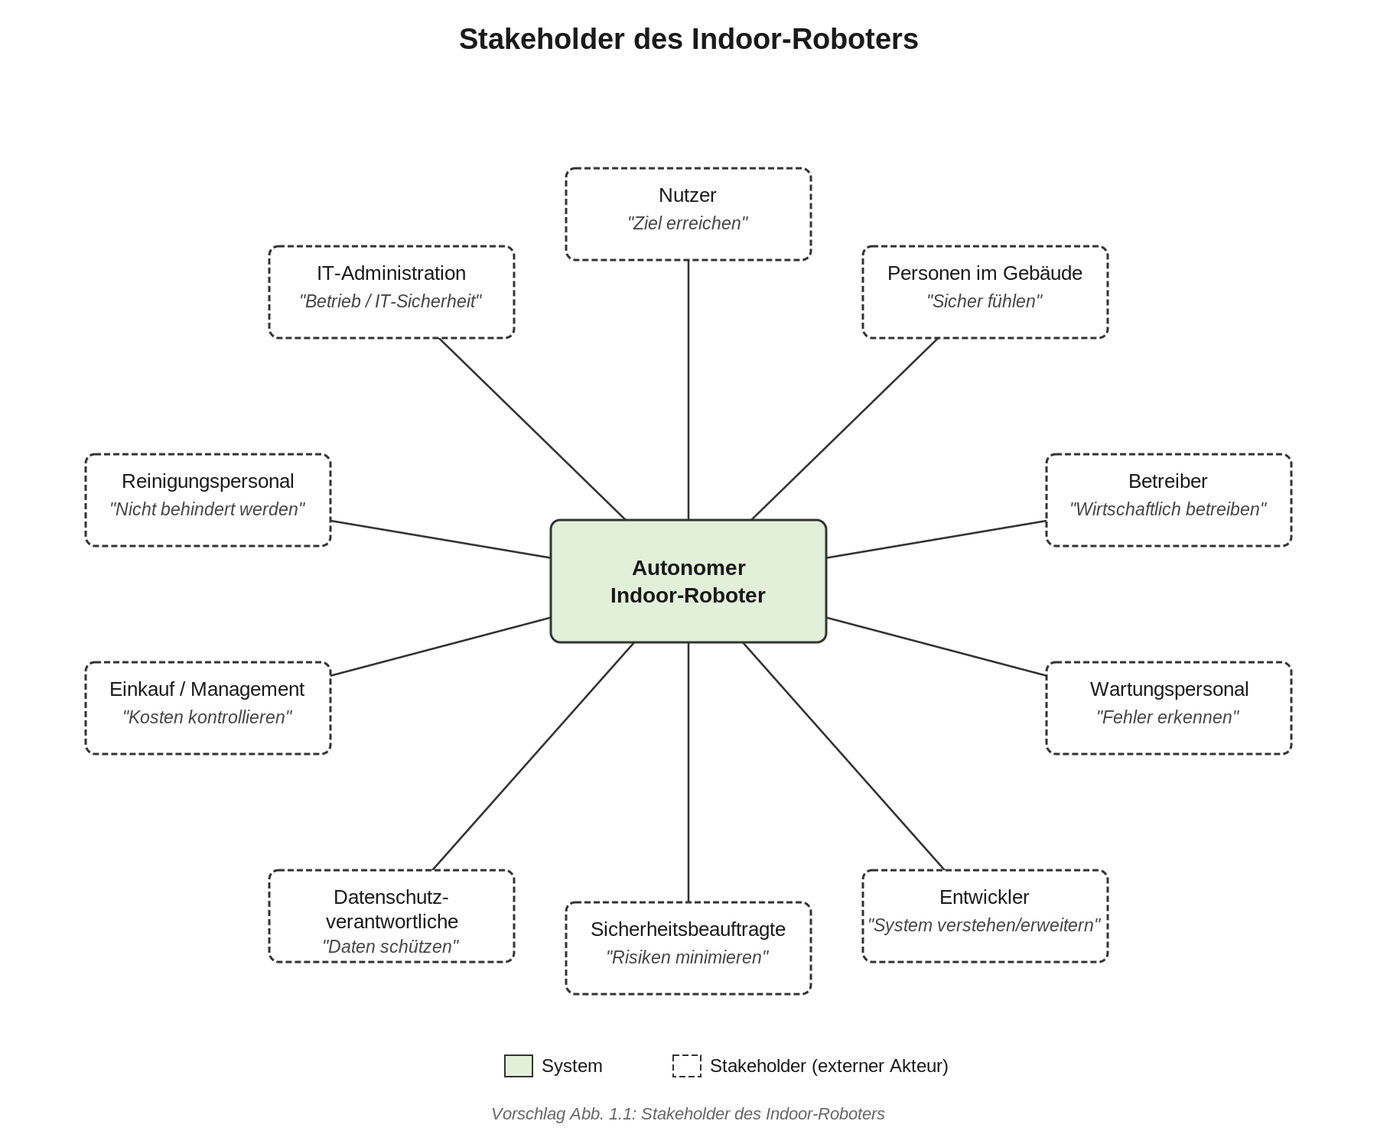
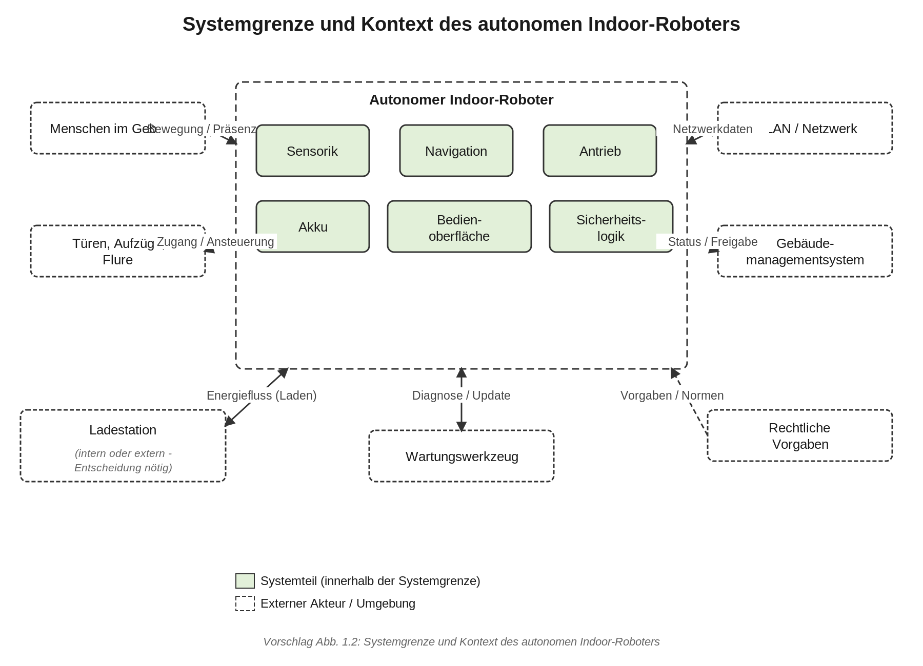
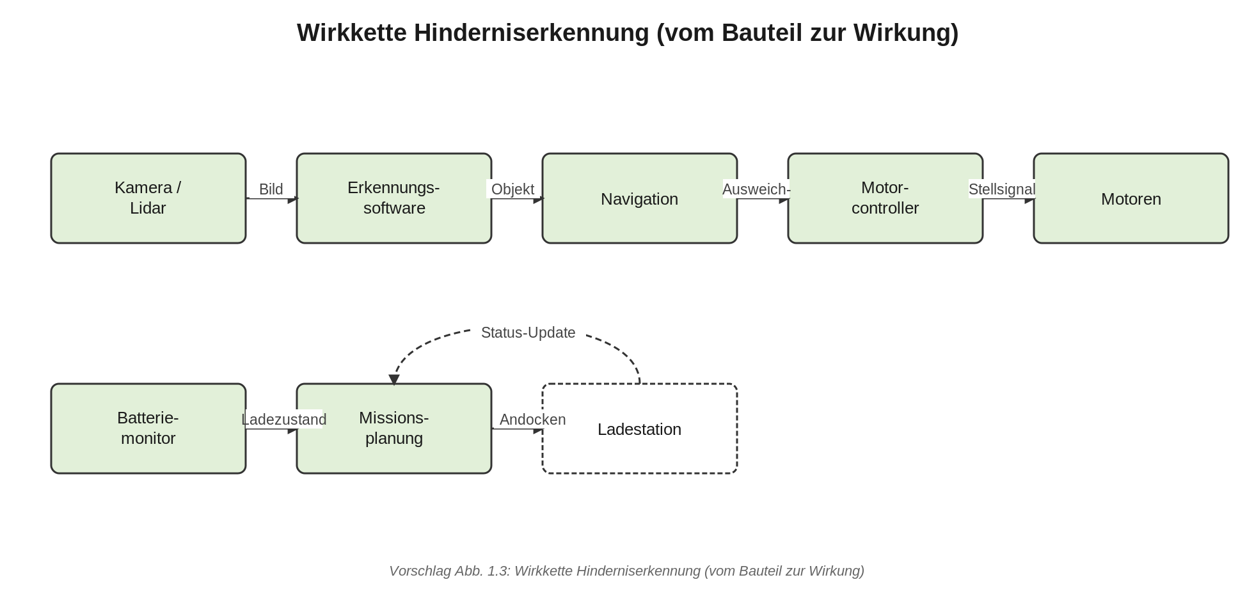

Kapitel 2: Einführung in Model-Based Systems Engineering

1. Fachliche Korrektheit
- Kernaussagen zu MBSE (Modell als zentrale Informationsquelle, Traceability, Sichten/Rollen, Unterschied Modell vs. Diagramm) sind fachlich korrekt und stimmen mit gängiger MBSE-Literatur überein.
- S. 42 (2.14, Zusammenfassung): “Das Modell wird zur Brücke zwischen Problemverständnis, SysML-Modellierung, Enterprise-Architect-Arbeit und technischer Umsetzung.” – “Enterprise Architect” ist ein spezifisches kommerzielles UML/SysML-v1-Werkzeug (Sparx Systems), das im restlichen Buch nirgends erwähnt wird; die Werkzeugkette des Buchs (Kapitel 4) besteht aus VS Code/Syside/Eclipse SysON. Dies wirkt wie ein Relikt aus einer früheren Fassung des Manuskripts und sollte geprüft/korrigiert werden (zu prüfen / vermutlich Inkonsistenz).

2. Didaktische Sprünge / zu kurze Erklärungen
- S. 32/37: “part def” wird in 2.4.4 und 2.9.4 bereits verwendet (“Systemteile mit part def”), aber erst in Kapitel 3 wirklich erklärt. Ein expliziter Verweis (“wird in Kapitel 3 erklärt”) fehlt an diesen Stellen und würde Leser:innen die Vorausschau erleichtern.
- S. 40 (2.12.2): Der Begriff “Topic” wird hier zum ersten Mal wirklich erklärt (“Ein Topic transportiert Nachrichten…”), obwohl “ROS2-Node” und implizit “Topic” bereits ab S. 28 verwendet werden – siehe auch Punkt 5.
- Die Analogie “Gebäudekarte” für unterschiedliche Sichten (S. 38, 2.11) ist ein gelungenes, bereits vorhandenes Beispiel – keine Änderung nötig.

3. Rechtschreibung/Grammatik
- Keine wesentlichen echten Fehler gefunden.

4. Verständlichkeit der Sprache
- Überwiegend klar; kurze Absätze pro Unterthema (2.7.1–2.7.5) sind gut lesbar.
- S. 44 (Kap. 3, zum Vergleich nicht relevant hier) – in Kapitel 2 keine auffällig verschachtelten Sätze gefunden.

5. Fachbegriffe/Abkürzungen bei Erstnennung
- “MBSE”: positiv – bereits in den Lernzielen (S. 28) korrekt ausgeschrieben (“Model-Based Systems Engineering (MBSE)”).
- “Traceability”: positiv – Überschrift und Definition direkt zusammen (S. 33, “Traceability bedeutet Nachvollziehbarkeit.”).
- “Node” / “Topic”: erste Verwendung S. 28 (“welche ROS2-Node nutzt welche Sensordaten?”) ohne Erklärung; echte Definition erst S. 40 – ca. 12 Seiten Lücke.
- “part def”: mehrfach verwendet (S. 32, 37) vor der eigentlichen Einführung in Kapitel 3, ohne Verweis.
- “Enterprise Architect” (S. 42): unerklärt und wie unter Punkt 1 beschrieben vermutlich fehlplatziert.

6. Zusätzliche hilfreiche Erklärungen
- S. 28: Ein kurzer Satz beim ersten Auftreten von “Node”/“Topic” (z. B. “Eine Node ist ein Softwarebaustein, ein Topic ein Kommunikationskanal zwischen Nodes – mehr dazu in Abschnitt 2.12”) würde die Vorausreferenz abfedern.
- Die beiden Beispielketten (Hinderniserkennung S. 34, Batteriemanagement S. 35) sind didaktisch bereits sehr gut – keine Änderung nötig.

7. Fehlende Abbildungen / grafische Darstellungen
- Titel: “Dokumentenzentriert vs. modellbasiert” Seite/Abschnitt: 2.2/2.3 (S. 29–31) Diagrammtyp: Zweispalten-Vergleichsdiagramm Elemente: Links: lose Symbole für Word, Excel, PowerPoint, E-Mail, Testmanagement-Tool, Git, Jira, mit gestrichelten/widersprüchlichen Verbindungslinien. Rechts: ein zentraler Modell-Knoten mit klar verbundenen Elementen Stakeholder – Anforderung – Funktion – Struktur – Schnittstelle – Test – Code.
- Titel: “Modellkette: Von der Anforderung zum Testfall (Hinderniserkennung)” Seite/Abschnitt: 2.6.2 (S. 34) Diagrammtyp: Kettendiagramm/Flowchart Elemente: Sequenzielle Boxen entsprechend der neun Schritte im Text: Stakeholderbedarf → Anforderung → Funktion “Hindernis erkennen” → Funktion “Bewegung sicher begrenzen” → Systemelement Lidar-Sensor → Systemelement Sicherheitslogik → ROS2-Topic → ROS2-Node → Testfall. Dies ist das Kernkonzept des Kapitels (Traceability) und verdient eine visuelle Umsetzung statt einer reinen Nummernliste.
- Titel: “Sichten auf ein gemeinsames Modell” Seite/Abschnitt: 2.11 (S. 38–39) Diagrammtyp: Zentrum-mit-Lupen-Diagramm Elemente: Zentrum “MBSE-Modell des Roboters”, umgeben von vier “Lupen”/Ausschnitten: Projektleitung (Fortschritt, Risiken), Systemarchitektur (Bausteine, Schnittstellen), Softwareentwicklung (Nodes, Topics), Testteam (Anforderungen ↔ Tests) – passend zur bereits im Text vorhandenen Gebäudekarten-Analogie.

Abbildungsentwürfe zu diesem Kapitel
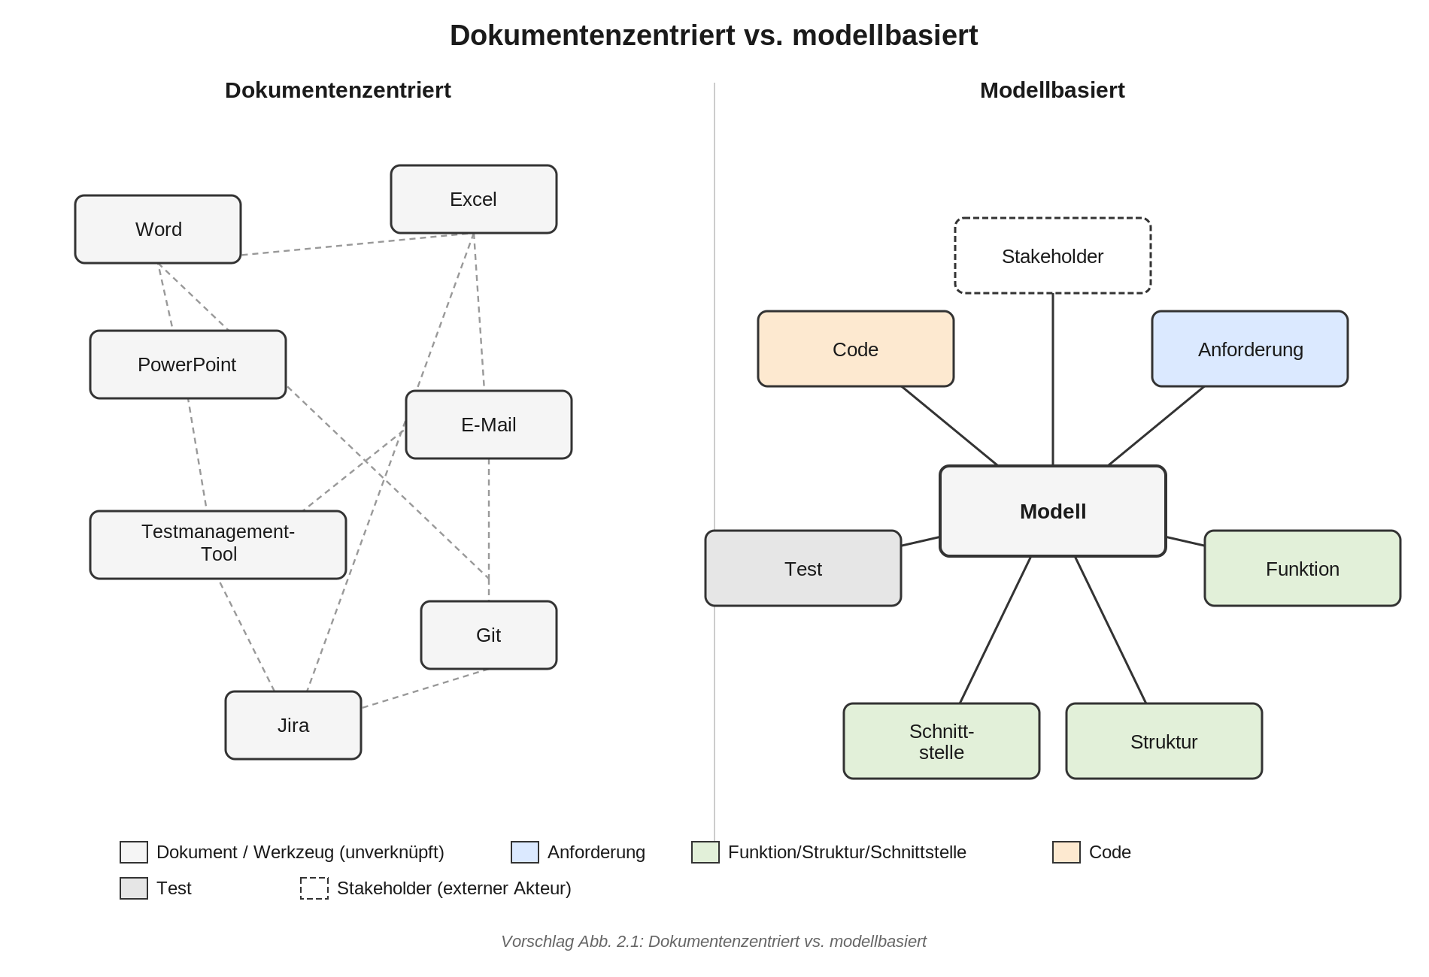
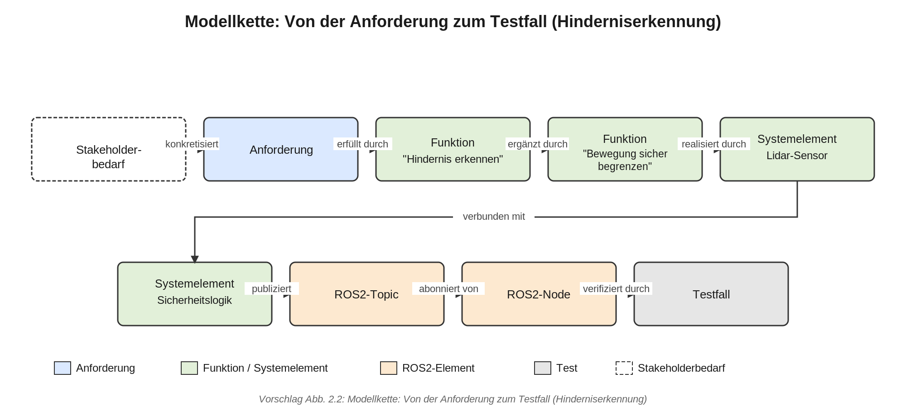
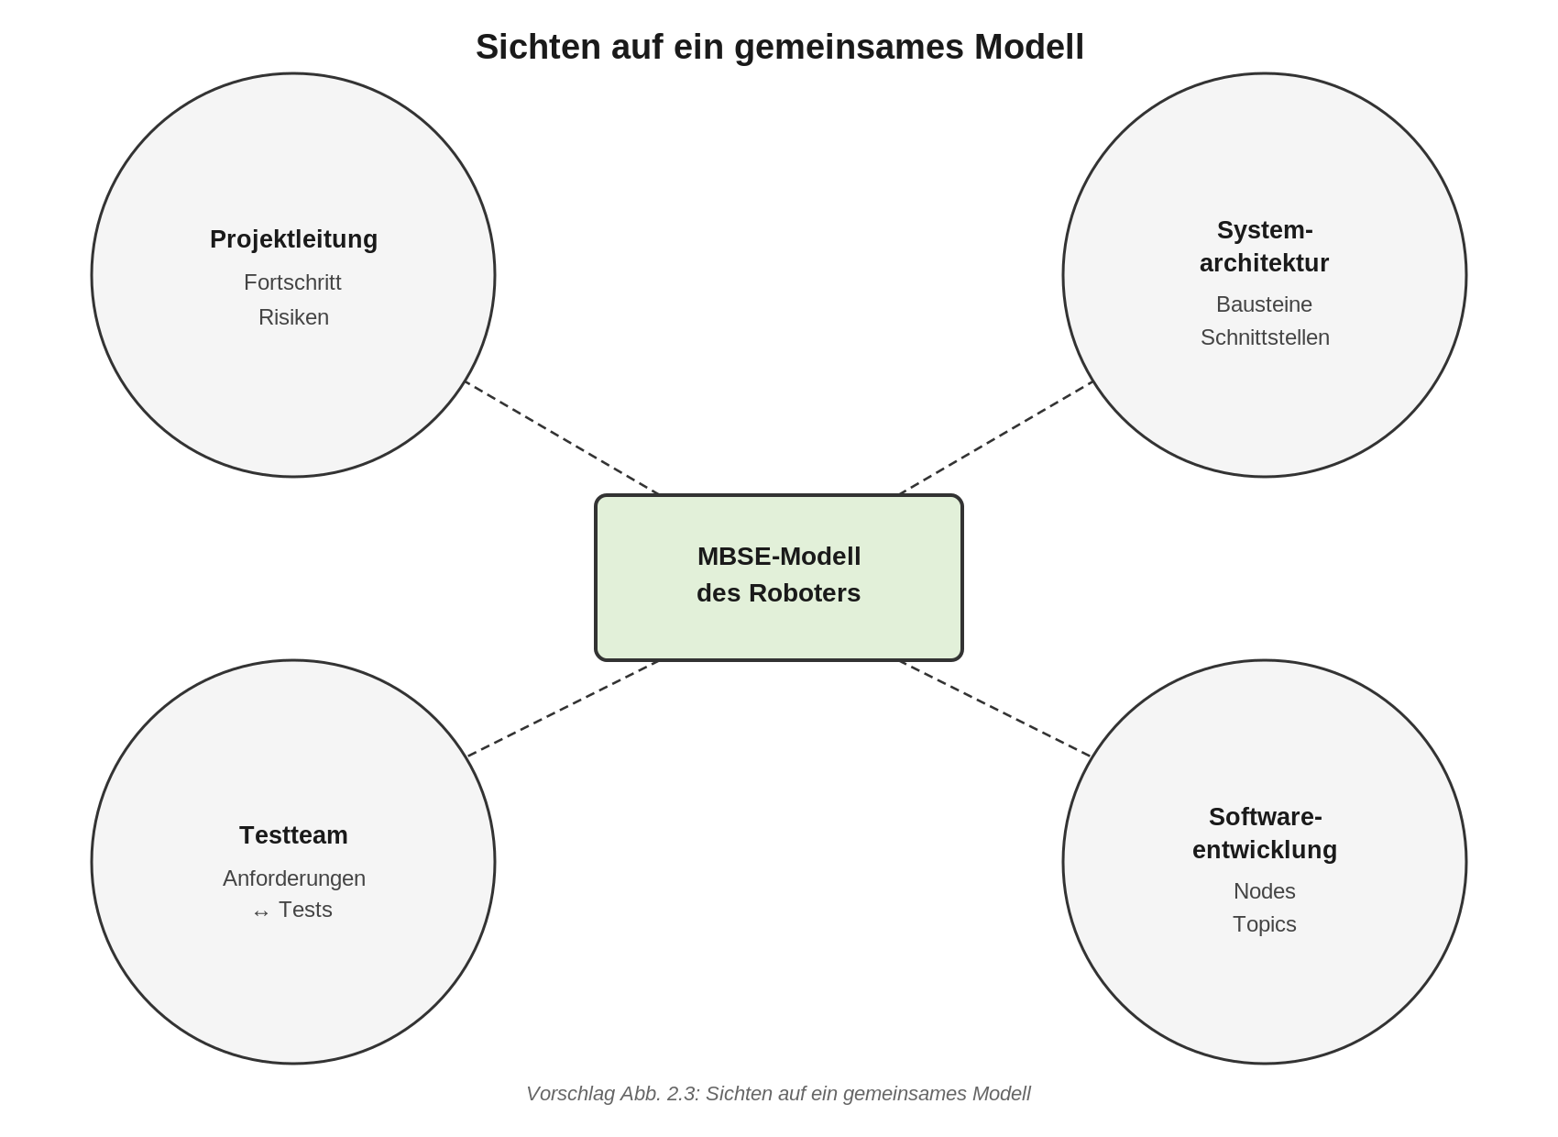

Kapitel 3: SysML-Grundlagen

1. Fachliche Korrektheit
- Grundaussagen zu SysML v2 (vollständige Neuentwicklung gegenüber v1, textuelle Notation, Wegfall fester Diagrammtypen zugunsten von Sichten/Sichtpunkten, Kernkonzepte requirement/part def/port/connection/action def/state def/calc def/satisfy/verify/derive) sind korrekt und decken sich mit dem öffentlich bekannten SysML-v2-Ansatz.
- S. 46/47, Tabelle 3.6 (SysML v1 vs. v2): Die letzte Zeile “deriveRqt derive” ist unklar/verschmolzen (vermutlich sollte hier “DeriveReqt” (v1) → “derive” (v2) gegenübergestellt werden). Zu prüfen, ob dies ein reines Layoutproblem oder ein echter Tabellenfehler ist – für Leser:innen in der aktuellen Form kaum verständlich.
- S. 45: Codebeispiel mit konjugiertem Port (port sensorData : ~SensorDataPort;) wirkt syntaktisch plausibel; da SysML v2 sich noch in Entwicklung befindet, ist die exakte Syntax zu prüfen gegen die zum Erscheinungstermin aktuelle Werkzeugversion (das Buch selbst weist an anderer Stelle, S. 55, zurecht auf diese Unsicherheit hin).

2. Didaktische Sprünge / zu kurze Erklärungen
- S. 44 (3.3): “Sichten (views) und Sichtpunkte (viewpoints)” werden nebeneinander eingeführt, ohne den Unterschied zwischen beiden Begriffen zu erklären. Für Einsteiger bleibt unklar, was ein “Sichtpunkt” zusätzlich zu einer “Sicht” leistet.
- S. 46 (3.3.4–3.3.6): Verhalten, Zustände und Parametrik werden nur kurz beschrieben, ohne Codebeispiel – das ist jedoch explizit und transparent auf spätere Kapitel verschoben (“Verhalten, Zustände und Parametrik lernen Sie ab Kapitel 11 im Detail kennen”), somit kein echter didaktischer Mangel, sondern bewusste Kapitelgrenze.

3. Rechtschreibung/Grammatik
- Keine wesentlichen echten Fehler gefunden, abgesehen von der oben genannten unklaren Tabellenzeile.

4. Verständlichkeit der Sprache
- Insgesamt klar; einzelne Sätze fassen viele Begriffe kompakt zusammen (z. B. S. 44: “Sie ist stärker auf Systeme aus Hardware, Software, Menschen, Prozessen, Daten und physikalischen Zusammenhängen ausgerichtet als UML.” – sechs Begriffe in einer Aufzählung), was für Einsteiger etwas dicht wirken kann, aber im Kontext vertretbar ist.

5. Fachbegriffe/Abkürzungen bei Erstnennung
- “SysML”: positiv – in den Lernzielen ausgeschrieben (“Systems Modeling Language (SysML) v2”).
- “Sichten/Sichtpunkte” (views/viewpoints): siehe Punkt 2 – Begriffe werden genannt, aber nicht klar gegeneinander abgegrenzt (S. 44).
- “Namespace” wird in diesem Kapitel nicht verwendet (kommt in Kap. 2, S. 34, unerklärt vor – dort zu vermerken).
- “requirement”, “part def”/“part”, “port”/“connection”, “action def”/“action”, “state def”/“state”, “calc def”/“constraint”, “satisfy”/“verify”/“derive”: alle S. 44–45 in einer Liste eingeführt und im Kapitelverlauf mindestens kurz erläutert – positiv.

6. Zusätzliche hilfreiche Erklärungen
- S. 44: Ein Satz wie “Ein Sichtpunkt legt fest, welche Art von Frage eine Sicht beantworten soll (z. B. Struktur oder Verhalten); die Sicht selbst ist die daraus erzeugte konkrete Darstellung” würde die Begriffsverwirrung auflösen.

7. Fehlende Abbildungen / grafische Darstellungen
- Titel: “SysML-v2-Kernkonzepte im Überblick” Seite/Abschnitt: 3.2/3.3 (S. 44–45), vor der Detailbesprechung Diagrammtyp: Mindmap/Kategorientabelle Elemente: Zentrum “SysML v2 Modell”, sechs Zweige: Anforderungen (requirement), Struktur (part def/part), Verbindungen (port/connection), Verhalten (action def/action), Zustände (state def/state), Parametrik (calc def/constraint) sowie ein siebter Zweig Nachvollziehbarkeit (satisfy/verify/derive). Gibt Leser:innen eine Landkarte, bevor die Unterabschnitte im Detail folgen.
- Titel: “Struktur- und Verbindungssicht des PerceptionSystem” Seite/Abschnitt: 3.3.2/3.3.3 (S. 45–46) Diagrammtyp: SysML part-def-Diagramm (Blockdiagramm mit Ports) Elemente: Äußere Box “Robot” mit vier Teilen (perceptionSystem, navigationSystem, batterySystem, motionControl) entsprechend dem Codebeispiel; separat eine Detailbox “PerceptionSystem” mit Teilen camera, lidar, detector und einem Port sensorData (konjugiert, ~). Macht den Unterschied zwischen Text-Notation und der zugehörigen grafischen Sicht sichtbar – passt genau zur Kernaussage des Kapitels (“Modell statt Bild”).

Abbildungsentwürfe zu diesem Kapitel
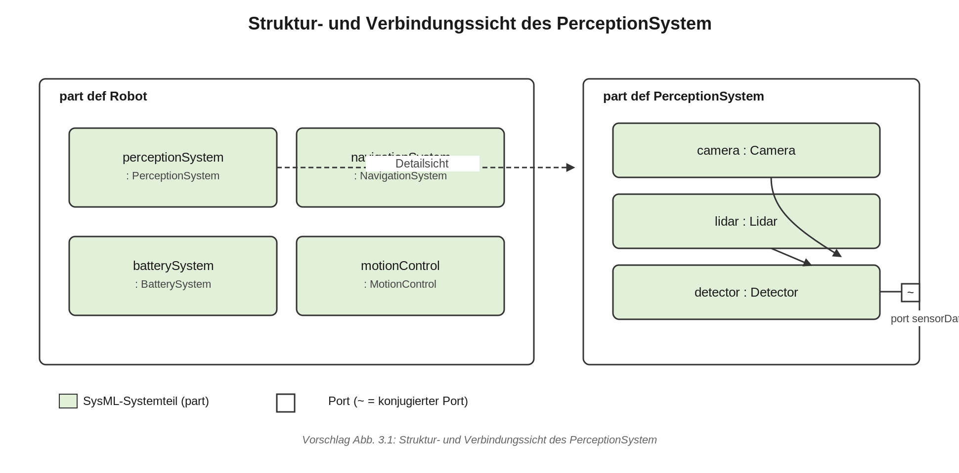
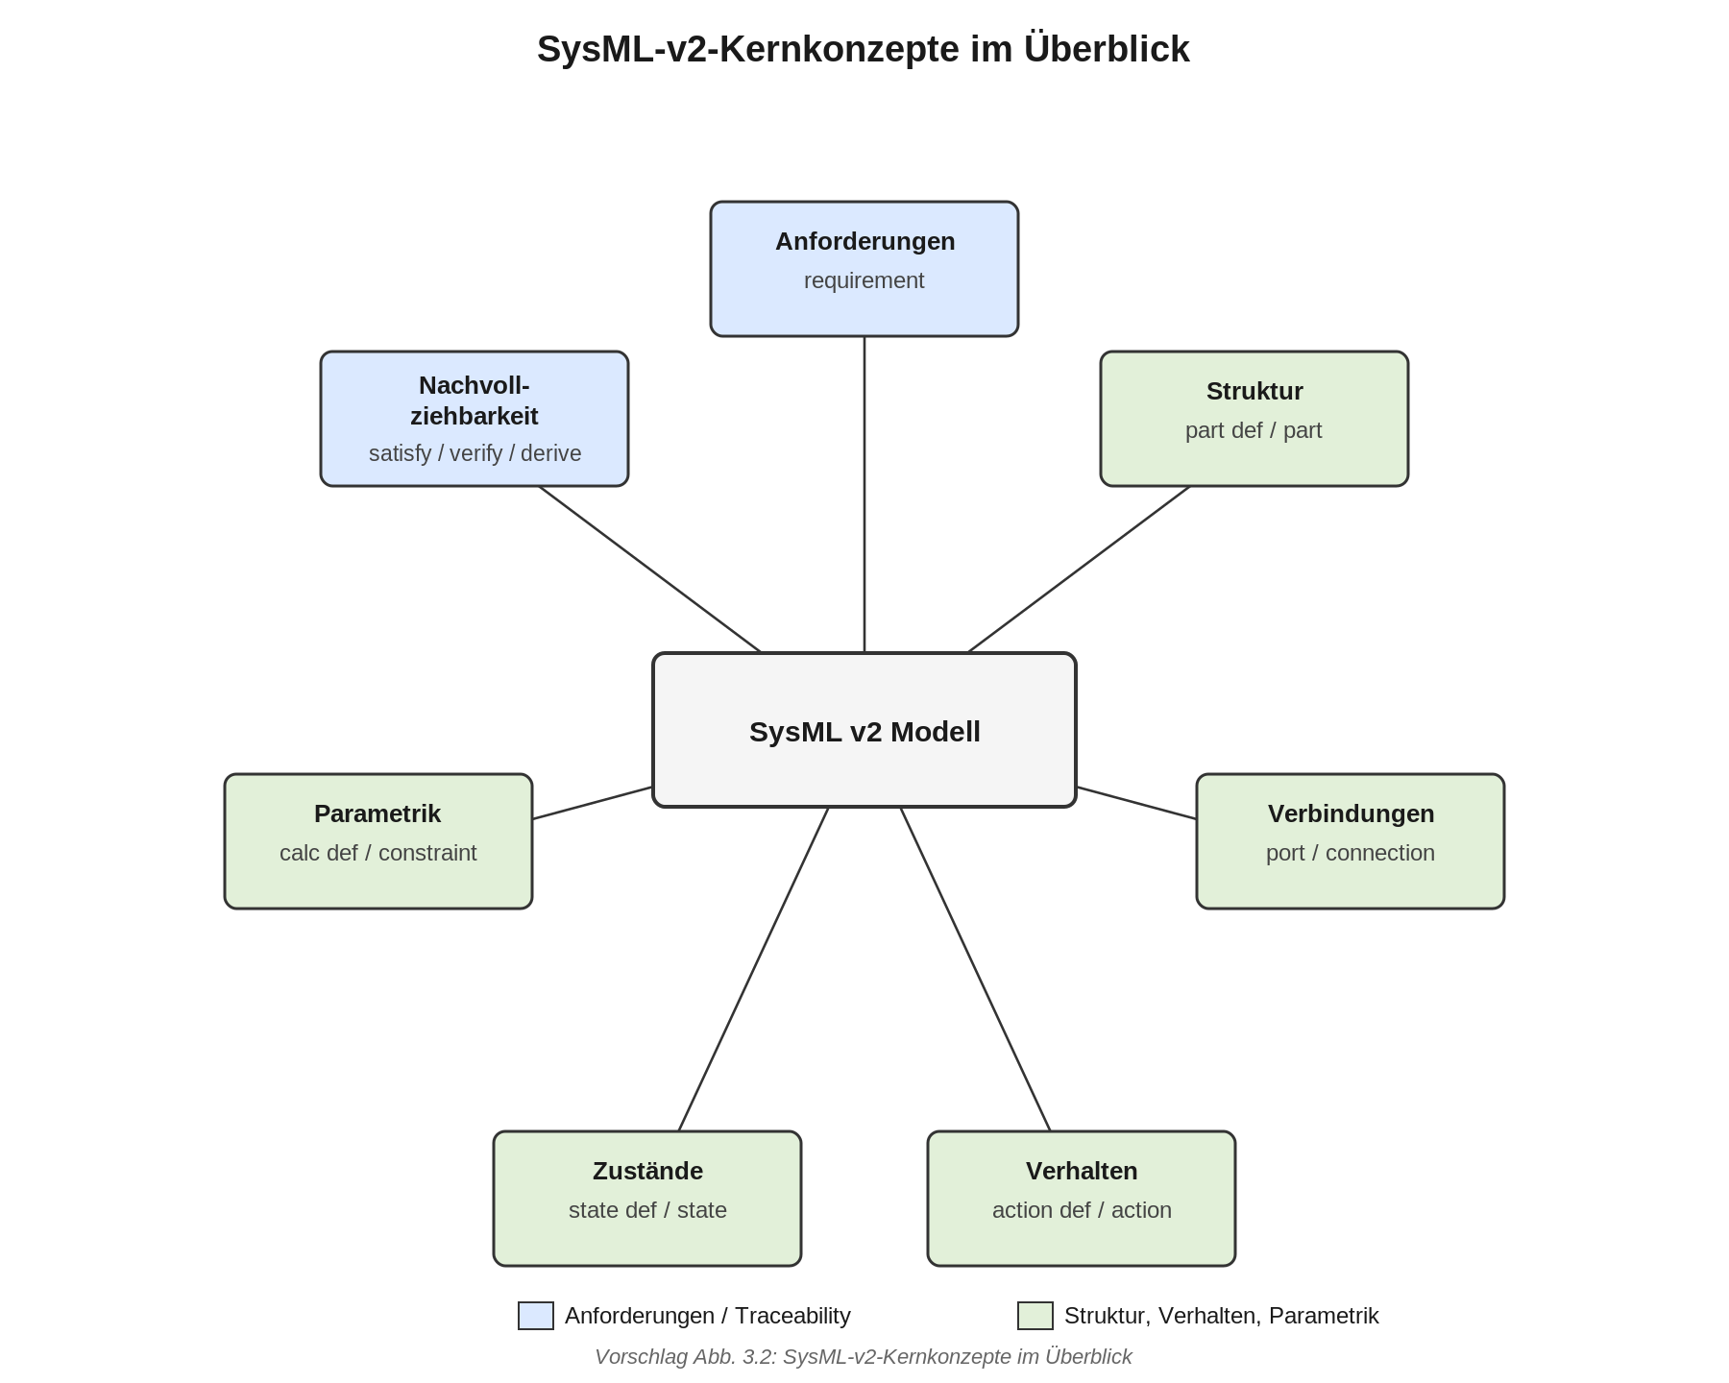

Kapitel 4: Werkzeuge für SysML v2 einrichten

1. Fachliche Korrektheit
- Beschreibung der Werkzeugkette (VS Code, Syside Editor, Git, optional Eclipse SysON, optional SysML-v2-Pilotprojekt) ist plausibel und konsistent mit dem restlichen Buch.
- S. 50: “Als kostenloser Einstieg eignet sich der Syside Editor für VS Code.” – Zu prüfen: Je nach Lizenzmodell könnten kostenlose Editionen Einschränkungen haben (z. B. Team-/Enterprise-Feature-Grenzen); die Aussage sollte gegen den aktuellen Lizenzstand zum Erscheinungstermin geprüft werden.
- S. 55: Der Hinweis “Die genaue Syntax von verify … by kann sich zwischen SysML-v2-Werkzeugversionen leicht unterscheiden” ist fachlich ehrlich und angemessen, da SysML v2 sich zum Zeitpunkt der Drucklegung noch weiterentwickelt.
- Codebeispiele (package/doc/part def, requirement-Verschachtelung, verification def/verify, attribute-basiertes ROS2-Mapping) sind in sich konsistent und stimmen mit den in Kapitel 3 eingeführten Konzepten überein.

2. Didaktische Sprünge / zu kurze Erklärungen
- S. 52–53: Verschachtelte Anforderungen (requirement REQ_Safety { requirement REQ_DetectObstacles {...} }) werden nur mit einem Satz eingeführt (“Anforderungen können geschachtelt werden, um Hierarchien auszudrücken”). Unklar bleibt, ob die Schachtelung eine implizite “derive”/Ableitungsbeziehung erzeugt oder rein organisatorisch ist (reine Namensraum-Gruppierung). Für Einsteiger, die später mit derive arbeiten, ist diese Unterscheidung wichtig und sollte einen Satz mehr bekommen.
- S. 55–56: Das ROS2-Mapping über generische attribute-Felder (rosNode, topicOut als String) wird eingeführt, ohne dass das Schlüsselwort attribute selbst erklärt wird (was es bedeutet, dass ein Attribut einen typisierten Wert an einem Modellelement definiert). Positiv: Das Buch reflektiert selbst kritisch, dass die Lösung “unsauber” ist (S. 56) – guter didaktischer Zug, aber die Grundbedeutung von attribute fehlt trotzdem.

3. Rechtschreibung/Grammatik
- Keine wesentlichen echten Fehler gefunden; auffällige Wortverschmelzungen (S. 57, S. 58) sind Extraktionsartefakte.

4. Verständlichkeit der Sprache
- Klar und praxisnah, viele Imperativsätze (“Erstellen Sie…”, “Beginnen Sie mit…”) – passend für ein Übungskapitel.
- Umfangreiche Codeblöcke (z. B. S. 53–54, Part-Definitions mit ca. 40 Zeilen) werden vorher/nachher sprachlich eingeordnet – gute Praxis, kein Kritikpunkt.

5. Fachbegriffe/Abkürzungen bei Erstnennung
- “attribute”: erste Verwendung im Code S. 55/56 ohne Erklärung des Schlüsselworts selbst (siehe Punkt 2).
- “verification def”: wird im Code (S. 55) verwendet; der Fließtext erklärt nur die Beziehung verify, nicht explizit das separate Schlüsselwort verification def (das den Testfall selbst definiert). Kleine begriffliche Unschärfe.
- “Package”: positiv – klar erklärt (“Das Package ist der benannte Modellraum.”, S. 52).
- **"doc /* … */"**: positiv – wird im Kontext gut eingeführt und mehrfach genutzt.

6. Zusätzliche hilfreiche Erklärungen
- S. 53: Ein Satz zur Bedeutung der Anforderungsschachtelung (Namensraum-Gruppierung vs. automatische Ableitungsbeziehung) würde spätere Verwirrung mit derive vermeiden.
- S. 55/56: Ein einleitender Satz “attribute definiert eine benannte, typisierte Eigenschaft eines Elements (hier vom Typ String)” vor dem ersten Codebeispiel würde die Lücke schließen.

7. Fehlende Abbildungen / grafische Darstellungen
- Positiv: Kapitel 4 enthält bereits eine Abbildung (Abb. 4.1, S. 54, Strukturbaum des Roboters) – gutes Vorbild für weitere Kapitel.
- Titel: “Werkzeugkette für SysML v2 im Buch” Seite/Abschnitt: 4.3 (S. 51) Diagrammtyp: Toolchain-/Flowchart-Diagramm Elemente: VS Code (mit Syside-Editor-Erweiterung, Text-Modell .sysml-Dateien) → Git (Versionsverwaltung) → optional Eclipse SysON (grafische Sicht, bidirektionaler Pfeil zurück zum Modell) → optional SysML-v2-Pilotprojekt (Referenz, gestrichelt als “optional/fortgeschritten” markiert). Zusätzlich ein paralleler Pfad “code/” (ROS2-Python-Dateien), der über den Ordner “model/07_ros2_mapping.sysml” mit dem SysML-Modell verbunden ist (Bezug zur Projektstruktur in 4.4).
- Titel: “Projektstruktur AutonomousIndoorRobot” Seite/Abschnitt: 4.4 (S. 51) in Kombination mit der Tabelle aus 4.10 (S. 57) Diagrammtyp: Dateibaum-Grafik mit Kurzbeschreibung je Datei Elemente: Ordner model/ mit den acht .sysml-Dateien (00_overview bis 07_ros2_mapping), je Datei ein Stichwort aus der Tabelle S. 57 (Ziel/Umfang/Systemgrenze; Anforderungen; Systembausteine; Testfälle; ROS2-Zuordnung); Ordner code/ mit den zwei Python-Node-Dateien; Ordner docs/ mit decisions.md. Verbindet die bislang getrennt dargestellten Informationen (ASCII-Baum S. 51, Tabelle S. 57) in einer Grafik.

Abbildungsentwürfe zu diesem Kapitel
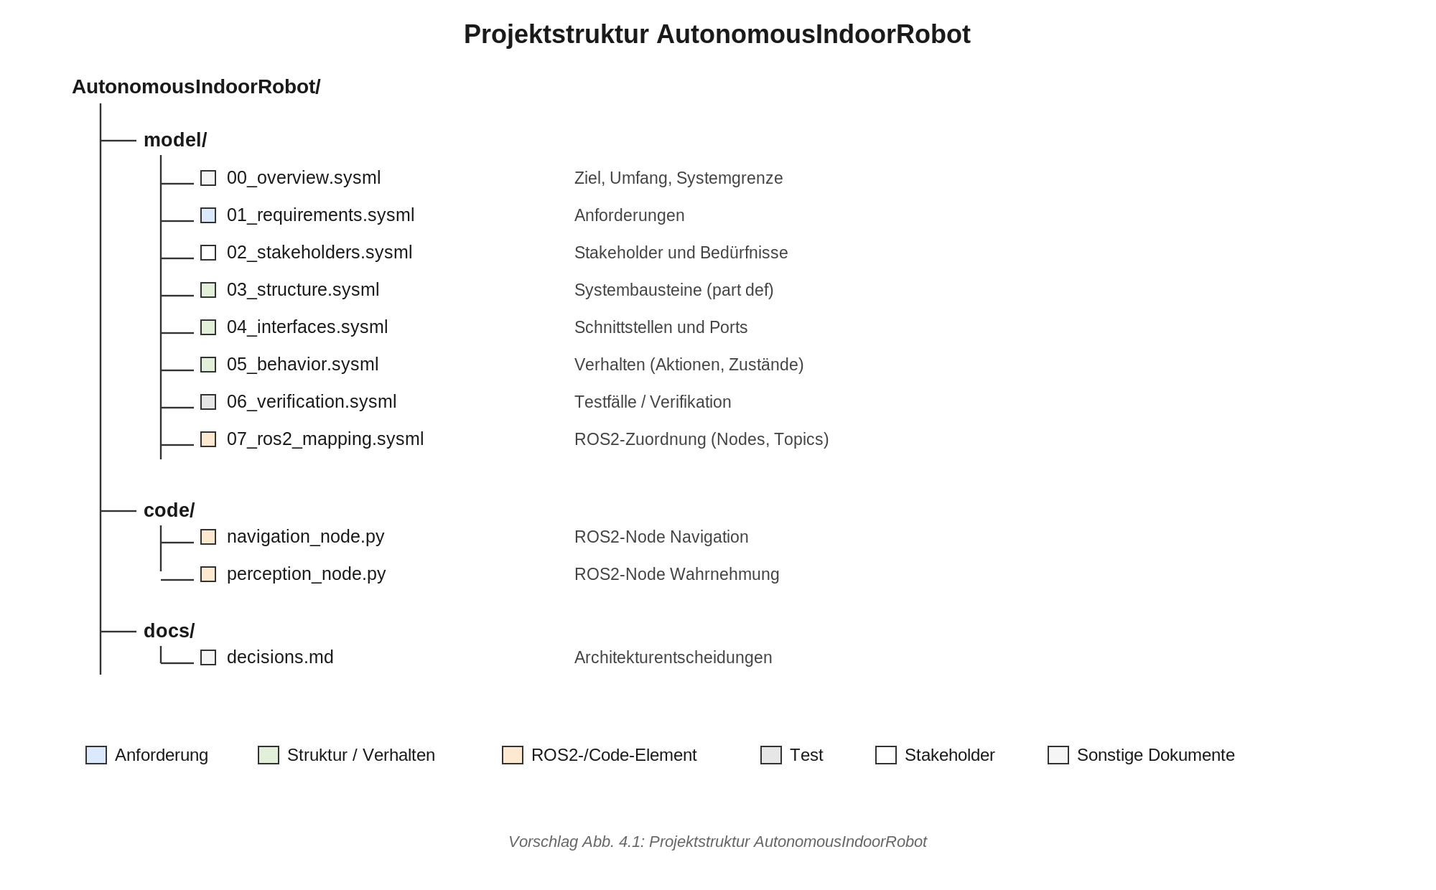
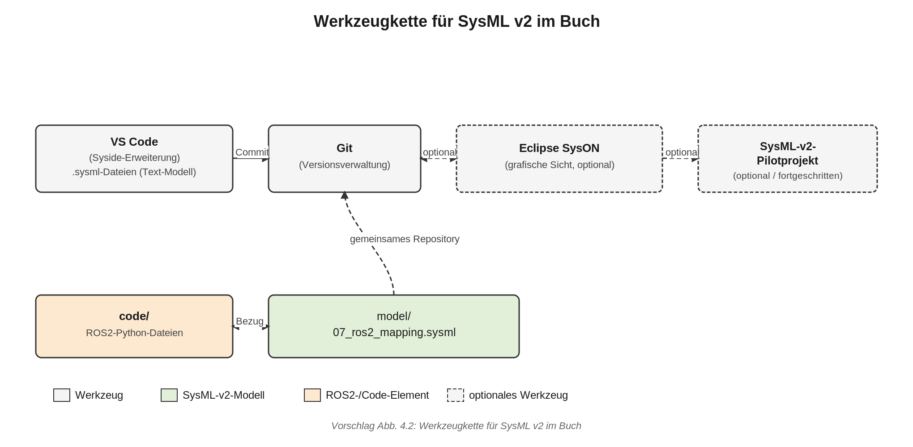

Gesamtfazit (kurz)
Das Manuskript ist fachlich überwiegend solide und didaktisch bewusst einsteigerfreundlich aufgebaut (viele Praxisbeispiele, transparente Vereinfachungshinweise, konsistentes Fallbeispiel). Die größten wiederkehrenden Schwachstellen sind: (1) mehrfach unerklärte Fachbegriffe bei Erstnennung (Stakeholder, ROS2, Lidar, Node/Topic, attribute), (2) das Fehlen jeglicher Abbildungen in den Kapiteln 1–3 trotz mehrerer stark visualisierbarer Konzepte (Systemgrenze, Stakeholder, Traceability-Ketten, SysML-Kernkonzepte), sowie (3) eine mögliche Inkonsistenz um “Enterprise-Architect-Arbeit” in Kapitel 2, die nicht zur sonstigen Werkzeugkette passt.

Kapitel 5: Das Praxisprojekt: Autonomer Indoor-Roboter

1. Fachliche Korrektheit
- Inhaltlich unproblematisch, da rein narrativ/konzeptionell (kein SysML-Code). Keine falschen fachlichen Aussagen gefunden.
- S. 63: “Erst später entscheiden wir, welche Systemteile (part def ), ROS2-Nodes und Schnittstellen diese Funktionen realisieren.” – korrekter Vorgriff auf Kapitel 8, aber part def wird hier ohne jede Erklärung als Begriff eingestreut (zu prüfen, ob das für Einsteiger irritierend ist, siehe Punkt 5).

2. Didaktische Sprünge / zu kurze Erklärungen
- S. 62 (5.3): Die Aufzählung “ROS2-Nodes, Topics, Services und Actions” führt vier ROS2-Fachbegriffe auf einmal ein, ohne sie zu erklären. Die ausführliche ROS2-Einführung folgt laut Roadmap (5.9) erst in Kapitel 14–18 – das ist ein sehr großer zeitlicher Abstand zwischen Erstnennung und Erklärung.
- S. 64 (5.9): “Traceability” wird als Begriff genannt, aber nicht erklärt (Erklärung erst in Kap. 19/20 vorgesehen).

3. Rechtschreibung/Grammatik
- Keine echten Rechtschreib-/Grammatikfehler gefunden (abgesehen von ignorierten Layout-Artefakten).

4. Verständlichkeit der Sprache
- Sprache ist klar und einsteigerfreundlich. Kurze Sätze, gute Beispiele (z. B. Erklärung von “autonom”, “sicher”, “nachvollziehbar” in 5.2).

5. Fachbegriffe/Abkürzungen bei Erstnennung erklärt?
- “MBSE”, “ROS2” (Lernziele, S. 61): werden als bekannt vorausgesetzt (vermutlich bereits in Kap. 1–4 erklärt, hier nicht erneut).
- “ROS2-Nodes, Topics, Services, Actions” (S. 62): nicht erklärt.
- “part def” (S. 63): nicht erklärt, nur Vorgriff auf Kap. 8.
- “ML-Modell” (S. 62): unproblematisch, da “Machine Learning” im Lernziel-Absatz (S. 61) vorher ausgeschrieben wurde.
- “Traceability” (S. 64): nicht erklärt.

6. Zusätzliche hilfreiche Erklärungen
- S. 62: Ein kurzer Klammerhinweis wie “(Nodes, Topics u. a. werden in Kapitel 14 näher erklärt)” würde die Vorgriffe entschärfen.
- S. 55 (Systemkontext, 5.4): Ein Satz, warum die bewusste Festlegung der Systemgrenze für spätere Kapitel (Anforderungen, Struktur) wichtig ist, würde die Motivation stärken.

7. Fehlende Abbildungen / grafische Darstellungen
- Titel: Kontextdiagramm des Indoor-Roboters Seite/Abschnitt: S. 62, Abschnitt 5.4 “Systemkontext” (korrespondiert mit Übung 1, S. 65) Diagrammtyp: Kontextdiagramm (Blockschaltbild: System im Zentrum, Umgebungselemente als umgebende Boxen) Elemente/Anordnung: Zentrale Box “Indoor-Roboter”; umgebend angeordnet (z. B. im Kreis oder an vier Seiten) die Boxen: “Nutzer”, “Personen im Gebäude”, “Räume/Flure/Türen/Hindernisse”, “Ladestation”, “Wartungspersonal”, “WLAN/Gebäudenetzwerk”, “Bediengerät/Benutzeroberfläche”. Jede Box durch eine einfache Linie (ohne Pfeilrichtung nötig) mit dem zentralen Roboter verbunden.
- Titel: Erste Systemstruktur des Roboters (Übersichtsbaum) Seite/Abschnitt: S. 63, Abschnitt 5.7 “Erste Systemstruktur” Diagrammtyp: Einfacher Hierarchie-/Baum-Diagramm (Vorstufe des part-def-Baums aus Kap. 8) Elemente/Anordnung: Wurzelknoten “Robot”, darunter sieben gleichrangige Kindknoten: “PerceptionSystem”, “NavigationSystem”, “MotionControl”, “BatterySystem”, “UserInterface”, “CommunicationSystem”, “SafetyLogic”. Verbindung Wurzel–Kind jeweils als einfache Linie von oben nach unten.

Abbildungsentwürfe zu diesem Kapitel
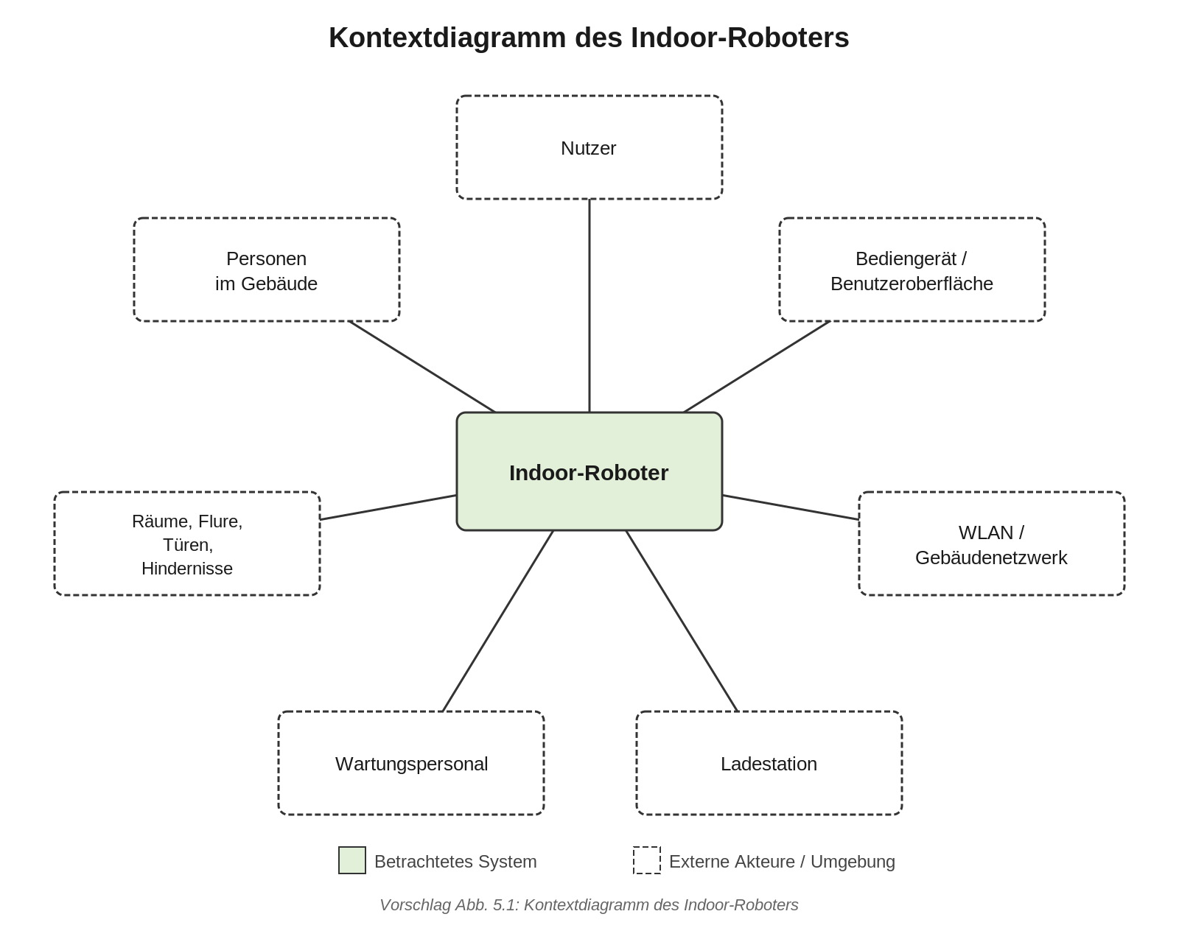
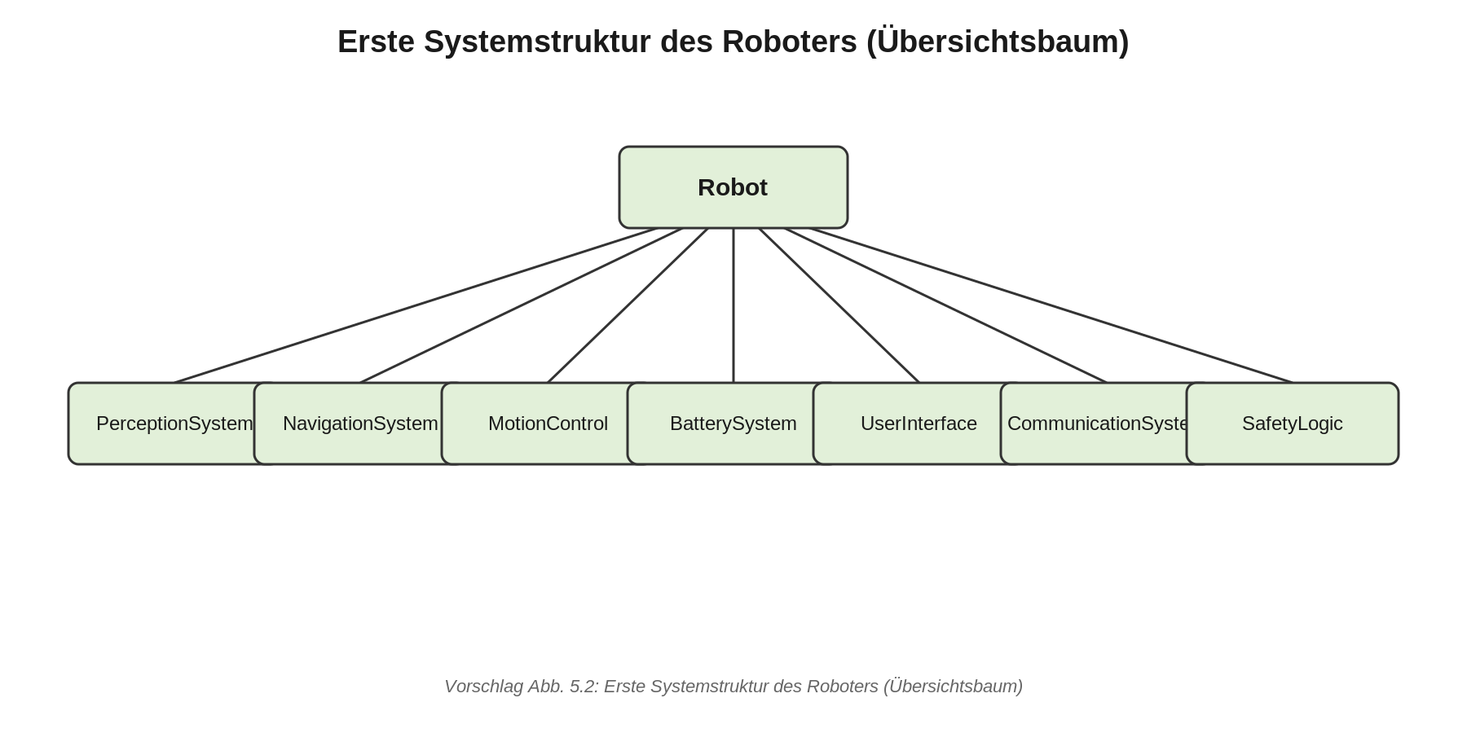

Kapitel 6: Anforderungen modellieren

1. Fachliche Korrektheit
- S. 68/69 Codebeispiel: requirement REQ_001 { doc /* ... */ } und verschachteltes requirement REQ_SAFE { requirement REQ_SAFE_001 { derive REQ_001; } }. Syntaktisch plausibel für SysML v2, aber zu prüfen: Das Buch führt in Kap. 8 explizit die Unterscheidung part def (Typ) vs. part (Instanz) ein, verwendet hier aber nur das Schlüsselwort requirement sowohl für die Definition als auch implizit für die Nutzung, ohne je requirement def zu erwähnen. Das ist möglicherweise vereinfachend korrekt (analog zu einer anonymen Typdefinition), sollte aber gegen die aktuelle SysML-v2-Spezifikation/Pilot-Implementierung geprüft werden, da die Analogie zu Kap. 8 fehlt.
- S. 68 (6.7): Die Beziehungen derive, satisfy, verify, trace, refine sind inhaltlich korrekt grob beschrieben. Die genaue Keyword-Syntax für derive in einem verschachtelten Requirement-Body (derive REQ_001;) ist zu prüfen gegen die exakte SysML-v2-Grammatik (ob z. B. derive requirement REQ_001; korrekter wäre).
- S. 68 Praxisbeispiel: Konsistente, korrekt beschriebene Verkettung REQ-002 → satisfy (PerceptionSystem) → verify (TC-002) → trace (obstacle_detector_node).

2. Didaktische Sprünge / zu kurze Erklärungen
- S. 68/69: Der Sprung von den prosaischen Beziehungsbeschreibungen (6.7) direkt zu vollständigem SysML-v2-Code (package, requirement, doc, derive) erfolgt ohne erneute Erläuterung der Grundsyntax (was ist package? was bedeutet die Verschachtelung von requirement in requirement?). Falls diese Grundsyntax nicht schon in Kap. 1–4 ausführlich eingeführt wurde, ist dies ein zu großer Schritt für Einsteiger.
- S. 69: “Wenn eine Anforderung noch unklar ist, markieren Sie sie bewusst, statt sie stillschweigend als fertig zu behandeln.” – guter Hinweis, aber es fehlt ein konkretes Beispiel, WIE man das markiert (z. B. TBD-Kommentar in doc).

3. Rechtschreibung/Grammatik
- Keine echten Fehler gefunden (Layout-Artefakte wie “Schlüsselwortrequirementdefiniert” ignoriert).

4. Verständlichkeit der Sprache
- Gut verständlich, die Bedürfnis-Anforderung-Tabelle (6.3, S. 67) ist ein didaktisch starkes Element.

5. Fachbegriffe/Abkürzungen bei Erstnennung erklärt?
- “derive”, “satisfy”, “verify”, “trace”, “refine” (S. 68): jeweils in Aufzählung mit Kurzdefinition erklärt – gut.
- "doc /* … */" (S. 68/69): erscheint zuerst im Code (S. 68), wird aber erst danach im Fließtext (S. 69) erklärt – akzeptabel, da unmittelbar folgend.
- “Akzeptanzkriterien” (6.9.3, S. 69): wird nur als Abschnittstitel verwendet, aber nicht explizit definiert, was ein Akzeptanzkriterium ist.
- “requirement” als SysML-Schlüsselwort (S. 68): Definition/Nutzung-Unterscheidung fehlt (siehe Punkt 1).

6. Zusätzliche hilfreiche Erklärungen
- S. 69 (6.9.3): Ein Mini-Beispiel für ein Akzeptanzkriterium (z. B. “Testfall: Bei einem simulierten Hindernis in 0,5 m Abstand muss die Geschwindigkeit innerhalb 1 s reduziert werden”) würde den Begriff greifbar machen.
- S. 68: Ein Satz, der klarstellt, dass requirement REQ_SAFE_001 { ... } im Beispiel gleichzeitig Typ und Nutzung ist (Analogie zu Kap. 8 part/part def), würde Verwirrung vorbeugen.

7. Fehlende Abbildungen / grafische Darstellungen
- Titel: Traceability-Kette am Beispiel REQ-002 Seite/Abschnitt: S. 68, Abschnitt 6.7 “SysML-Beziehungen” (Praxisbeispiel) Diagrammtyp: Ketten-/Traceability-Diagramm (Boxen mit beschrifteten Pfeilen) Elemente/Anordnung: Vier Boxen in einer Reihe: “REQ-002: Hindernisse erkennen” → (Pfeil beschriftet “satisfy”) → “PerceptionSystem” → (Pfeil beschriftet “verify”, von einer fünften Box “TC-002 Hinderniserkennung” ausgehend, die unterhalb angeordnet ist) → (Pfeil beschriftet “trace”) → “obstacle_detector_node”. Empfehlung: PerceptionSystem und TC-002 nebeneinander/versetzt darstellen, beide mit Pfeil zu REQ-002 bzw. voneinander, um satisfy und verify klar zu trennen.

Abbildungsentwürfe zu diesem Kapitel
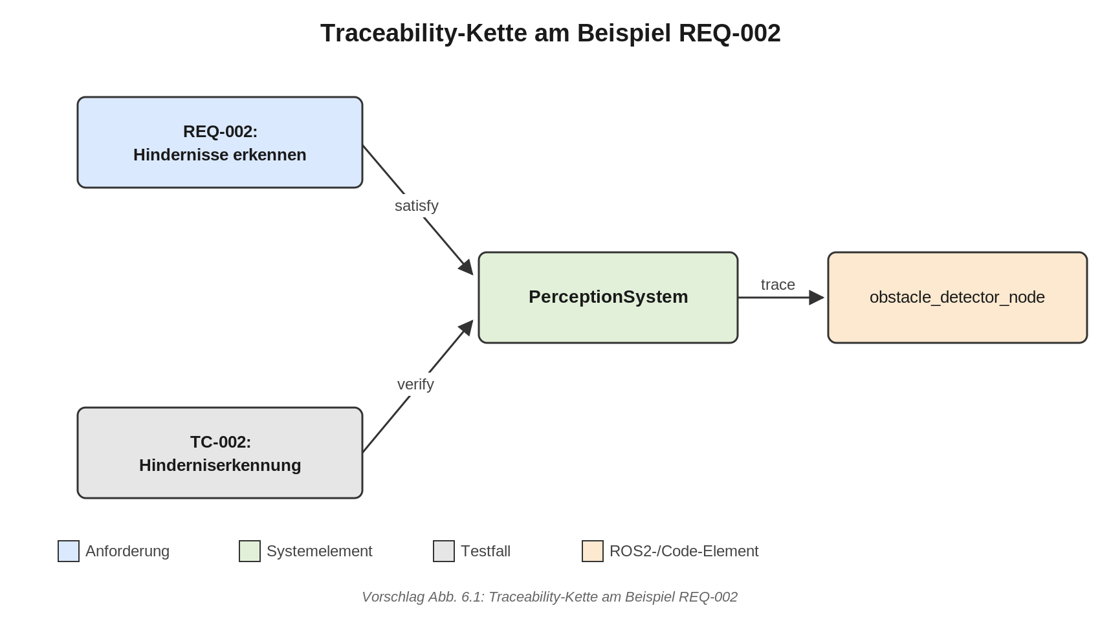

Kapitel 7: Stakeholder und Use Cases

1. Fachliche Korrektheit
- Der Use-Case-Aufbau (Akteur, Ziel, Vorbedingung, Ablauf, Alternativen, Ergebnis, S. 72) folgt korrekt dem klassischen Use-Case-Template.
- Fachliche Lücke (zu prüfen als didaktische Entscheidung): Anders als Kap. 6 (requirement), Kap. 8 (part def/part) und Kap. 9 (port/connection) zeigt Kapitel 7 an keiner Stelle die SysML-v2-Textsyntax für Use Cases (use case def/use case, actor, include, extend). Da SysML v2 Use Cases als eigenes Sprachelement kennt, ist das im Vergleich zu den Nachbarkapiteln eine inkonsistente Tiefe – Leser könnten die konkrete Modellierungssyntax vermissen.
- S. 73 (7.7): “SysML kann Use-Case-Diagramme nutzen” – korrekt, aber vage; es bleibt unklar, ob damit das grafische Use-Case-Diagramm oder die textuelle SysML-v2-Notation gemeint ist.

2. Didaktische Sprünge / zu kurze Erklärungen
- S. 73 (7.7): Der Abschnitt ist mit vier Sätzen sehr knapp für ein Thema, das im Kapiteltitel explizit genannt wird (“Use Cases in SysML”), aber keinerlei Beispiel oder Syntax liefert.
- S. 73 (7.9): Der Praxisleitfaden ist gut, aber es fehlt der Bezug zurück zu SysML-Notation (wie würden die sechs genannten Use Cases im Modell abgelegt?).

3. Rechtschreibung/Grammatik
- S. 73: “GeradeAlternativensindwertvoll. WaspassiertbeileeremAkku,fehlenderKarteoderblockiertem Flur?” – fehlende Leerzeichen mitten im Fließtext (nicht am Seitenumbruch). Korrekt müsste es heißen: “Gerade Alternativen sind wertvoll. Was passiert bei leerem Akku, fehlender Karte oder blockiertem Flur?” Da dies nicht an einer Seitenumbruch-Stelle auftritt, ist zu prüfen, ob es sich um einen echten Extraktionsfehler oder ein Satzsystem-Problem im Originaldokument handelt.

4. Verständlichkeit der Sprache
- Insgesamt klar. Der Beispiel-Use-Case “Ziel anfahren” (S. 72) ist gut strukturiert und leicht nachvollziehbar.

5. Fachbegriffe/Abkürzungen bei Erstnennung erklärt?
- “Stakeholder” (7.2, S. 71): ausreichend erklärt durch Beispiele (Betreiber, Wartung etc.).
- “Use Case” (7.4, S. 71): erklärt (“beschreiben, wie ein Akteur mit dem System interagiert…”).
- “Akteur” (S. 71/72): wird verwendet, aber nie explizit definiert (nur implizit über Beispiele klar).

6. Zusätzliche hilfreiche Erklärungen
- S. 73 (7.7): Ein kurzes Codebeispiel oder zumindest ein Verweis “Die textuelle SysML-v2-Notation für Use Cases wird in [Kapitel X] behandelt” würde die Erwartungshaltung klären, falls Use-Case-Syntax tatsächlich an anderer Stelle im Buch behandelt wird.
- S. 72: Eine kurze Anmerkung, warum gerade “Ziel anfahren” (statt z. B. “Pfad planen”) als Use Case gewählt wurde, würde die Abgrenzung Use Case vs. Funktion (7.8.1) vorwegnehmen und vertiefen.

7. Fehlende Abbildungen / grafische Darstellungen
- Titel: Use-Case-Diagramm des Indoor-Roboters Seite/Abschnitt: S. 73, Abschnitt 7.9 “Praxisleitfaden für das Roboterprojekt” Diagrammtyp: Klassisches Use-Case-Diagramm (Strichmännchen-Akteure, Ellipsen für Use Cases, System-Rahmen) Elemente/Anordnung: Rechteck-Rahmen “Indoor-Roboter (System)”; darin sechs Ellipsen: “Transportauftrag starten”, “Ziel autonom anfahren”, “Hindernis behandeln”, “Zur Ladestation zurückkehren”, “Fehler diagnostizieren”, “Roboter außer Betrieb nehmen”. Außerhalb des Rahmens links die Akteure “Nutzer” (verbunden mit “Transportauftrag starten”, “Ziel autonom anfahren”), “Sicherheitsverantwortliche” (verbunden mit “Hindernis behandeln”), rechts “Wartungspersonal” (verbunden mit “Fehler diagnostizieren”, “Roboter außer Betrieb nehmen”). Jede Akteur-Use-Case-Verbindung als einfache Linie.

Abbildungsentwürfe zu diesem Kapitel
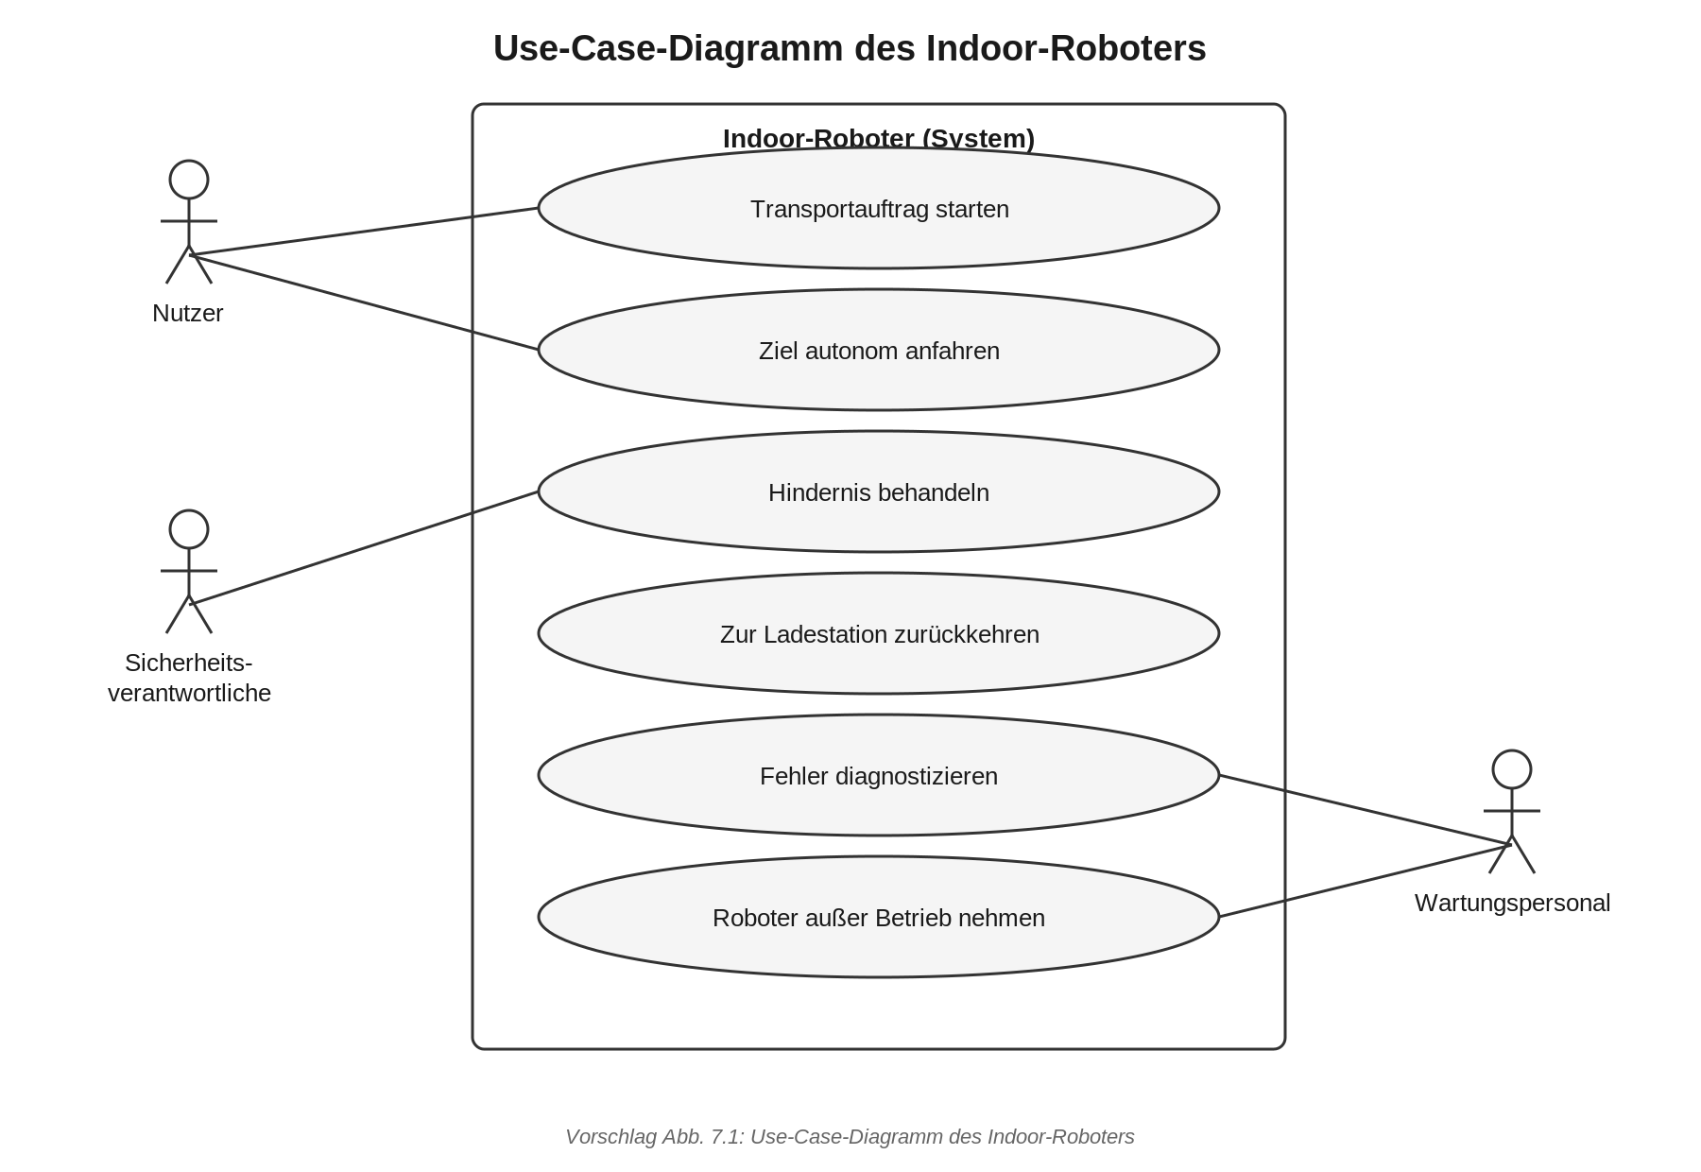

Kapitel 8: Strukturmodellierung mit part def

1. Fachliche Korrektheit
- S. 63/64 (8.3): Der Aufbau part def Robot { part perceptionSystem : PerceptionSystem; ... } gefolgt von separaten, leeren part def PerceptionSystem; usw. ist grundsätzlich plausibel (Vorwärtsreferenzen sind in deklarativen Modellsprachen üblich zulässig). Zu prüfen: Die leeren Stub-Definitionen (S. 64) werden in 8.5 (S. 64/65) erneut mit vollem Inhalt gezeigt (z. B. part def PerceptionSystem { part camera : Camera; ... }). Es bleibt unklar, ob dies dieselbe Definition ist, die erweitert wird, oder ob technisch zwei gleichnamige Definitionen im selben Package entstehen (was in SysML v2 zu einem Namenskonflikt führen würde). Eine klarstellende Anmerkung fehlt.
- S. 63 (8.1) Hinweis-Box zu SysML v1 Block/BDD vs. v2 part def/part: inhaltlich korrekte, gute Kurzeinordnung.
- S. 64 (8.4) Komposition: korrekt beschrieben – part innerhalb eines part def impliziert eine Teil-Ganzes-Beziehung (Komposition ist Default-Semantik für part usages in SysML v2).
- S. 65 (8.8) Typwiederverwendung (frontCamera, rearCamera beide vom Typ Camera): korrektes und gutes Beispiel für Typ-Instanz-Wiederverwendung.

2. Didaktische Sprünge / zu kurze Erklärungen
- S. 64: Der Übergang von der leeren Stub-Deklaration (8.3) zur inhaltlich gefüllten Redefinition (8.5) erfolgt ohne expliziten Hinweis auf die Konsequenz für die Modellstruktur (siehe Punkt 1) – ein Satz zur Klärung würde helfen.
- Ansonsten sehr gut abgestuft: 8.1 Grundbegriffe → 8.3 Gesamtstruktur → 8.4/8.5 Komposition/Dekomposition → 8.6 logisch/physisch → 8.8 Wiederverwendung → 8.10 Strategie. Kapitel ist didaktisch das stärkste der fünf analysierten Kapitel.

3. Rechtschreibung/Grammatik
- Keine echten Fehler gefunden.

4. Verständlichkeit der Sprache
- Gut verständlich, kurze Sätze, klare Regeln (z. B. 8.6 “Physische/logische/Software-Systemteile”).

5. Fachbegriffe/Abkürzungen bei Erstnennung erklärt?
- “part def” / “part” (8.1, S. 63): explizit erklärt.
- “Komposition” (8.4, S. 64): erklärt.
- “Dekomposition” (8.5, S. 64): erklärt.
- “BDD” (Block Definition Diagram, Hinweis-Box S. 63): als Abkürzung genannt, aber nicht ausgeschrieben oder erklärt, was ein BDD grafisch darstellt (nur Verweis auf SysML v1) – für Einsteiger, die v1 nicht kennen, bleibt der Begriff vage.

6. Zusätzliche hilfreiche Erklärungen
- S. 64: Eine Analogie (z. B. “part def ist wie eine Bauplan-/Klassendefinition, part ist das konkrete gebaute Teil davon – vergleichbar mit einer Klasse und einem Objekt in der Programmierung”) würde Lesern mit Programmiererfahrung sofort ein Ankerbild geben.
- S. 65 (8.9.1 “Zu tiefe Dekomposition”): Ein Kriterium oder Beispiel, wann Dekomposition “tief genug” ist (z. B. “bis jede Schnittstelle benennbar ist”), würde die Regel konkreter machen.

7. Fehlende Abbildungen / grafische Darstellungen
- Titel: part-def-Baum des Gesamtsystems “Robot” Seite/Abschnitt: S. 63–66, Abschnitte 8.3–8.5 Diagrammtyp: SysML part-def-Baum (Kompositionshierarchie, Boxen mit Rauten-/Linienverbindung Eltern-Kind) Elemente/Anordnung: Wurzel “Robot” (part def), sieben Kinder auf zweiter Ebene: “perceptionSystem : PerceptionSystem”, “navigationSystem : NavigationSystem”, “motionControl : MotionControl”, “batterySystem : BatterySystem”, “userInterface : UserInterface”, “communicationSystem : CommunicationSystem”, “safetyLogic : SafetyLogic”. Darunter, auf dritter Ebene, weitere Verfeinerung von zwei Zweigen: unter “PerceptionSystem”: “camera : Camera”, “lidar : Lidar”, “objectDetector : ObjectDetector”, “obstacleDetector : ObstacleDetector”; unter “NavigationSystem”: “localization : Localization”, “mapping/mapProvider : Mapping”, “pathPlanner : PathPlanner”, “pathFollower : PathFollower”; unter “BatterySystem”: “battery : Battery”, “batteryMonitor : BatteryMonitor”, “chargingInterface : ChargingInterface”. Kompositionsverbindungen (gefüllte Raute am Elternende) von jedem Elternknoten zu seinen Kindern.

Abbildungsentwürfe zu diesem Kapitel
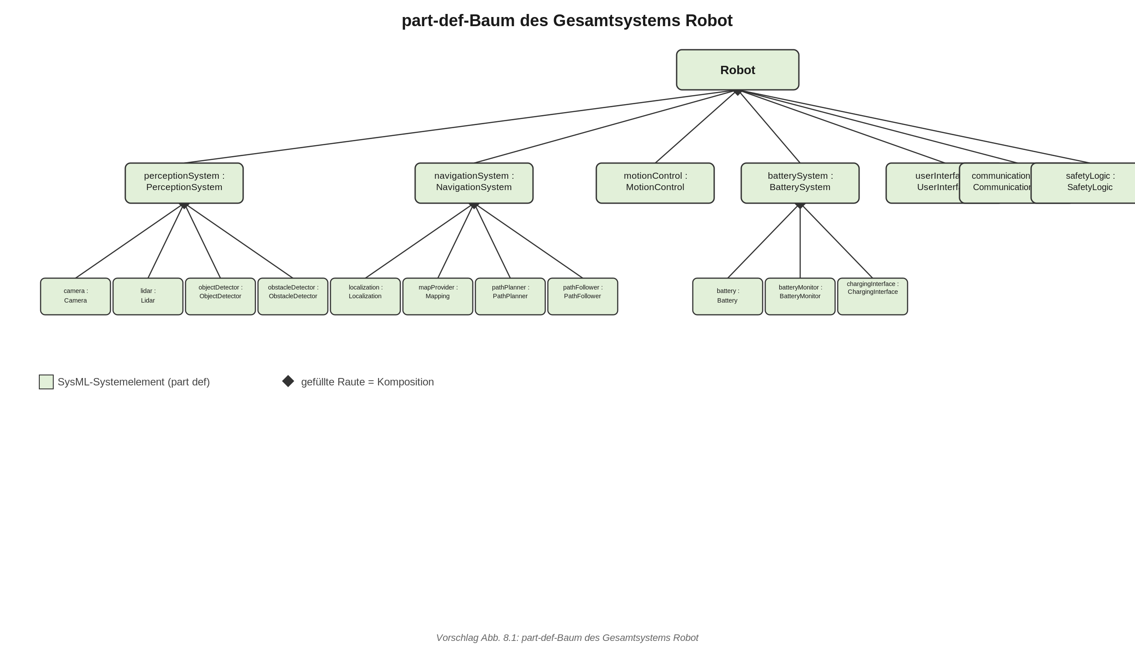

Kapitel 9: Verbindungsmodellierung mit port und connection

1. Fachliche Korrektheit
- S. 80/81 (9.3): Codebeispiel definiert Ports für Camera (imageOut : ImagePort), Lidar (scanOut : ScanPort) und ObjectDetector (imageIn : ~ImagePort, objectsOut : ObjectListPort) – Syntax mit ~ für konjugierte Ports ist plausibel für SysML v2 (zu prüfen im Detail gegen aktuelle Spezifikation/Pilot-Implementierung, aber Grundprinzip korrekt: konjugierter Port kehrt Flussrichtung um).
- Fachliche Lücke, S. 81 (9.4): Das Connection-Beispiel verwendet obstacleDetector.scanIn (connection c2 connect lidar.scanOut to obstacleDetector.scanIn;), aber nirgends im Kapitel (auch nicht in Kap. 8) wird ein part def ObstacleDetector { port scanIn : ~ScanPort; } gezeigt – anders als bei Camera, Lidar und ObjectDetector, deren Ports explizit definiert wurden. Der Port scanIn von ObstacleDetector “erscheint” im Beispiel ohne vorherige Definition. Das ist eine echte Lücke/Inkonsistenz im Beispielcode.
- S. 81 (Abb. 9.1 Bildunterschrift) vs. S. 80 (Fließtext 9.3): Fließtext S. 80 schreibt grammatikalisch falsch “einen konjugierter Port”, während die Bildunterschrift zu Abb. 9.1 (S. 81/82) korrekt “einen konjugierten Port” schreibt – die Definition ist inhaltlich identisch, aber die Grammatik im Fließtext ist fehlerhaft (siehe Punkt 3).
- S. 82 (9.6): Verbindungsmodell NavigationSystem (localization.poseOut → pathPlanner.poseIn, mapProvider.mapOut → pathPlanner.mapIn, pathPlanner.pathOut → pathFollower.pathIn) ist in sich konsistent, alle referenzierten Ports sind jedoch nirgends explizit mit port def/port deklariert (anders als beim PerceptionSystem-Beispiel) – für Konsistenz wäre auch hier ein kurzer Verweis auf die Portdefinitionen sinnvoll (weniger gravierend, da Muster aus 9.3 bereits bekannt ist).

2. Didaktische Sprünge / zu kurze Erklärungen
- S. 82 (9.7): “Arbeitet die Lokalisierung relativ zu map oder odom?” – nutzt ROS2/tf-spezifisches Fachvokabular (“map”-Frame vs. “odom”-Frame), das an keiner Stelle im Buch (jedenfalls nicht in diesem Kapitel) erklärt wird. Für Leser ohne ROS2/tf2-Vorkenntnisse ist dieser Satz kaum verständlich.
- S. 81 (9.4): Die Einführung von connection ... connect ... to ...; erfolgt direkt im Kontext des PerceptionSystem-Beispiels, ohne zuvor die allgemeine Syntaxform (Schlüsselwort connection, optionaler Name, connect/to) isoliert zu erklären – ein Leser muss die Syntaxregel aus dem Beispiel selbst erschließen.

3. Rechtschreibung/Grammatik
- S. 80, Abschnitt 9.3: “Das Tilde-Zeichen~markiert einen konjugierter Port, der empfängt statt sendet.” – Grammatikfehler: richtig müsste es “einen konjugierten Port” heißen (Akkusativ, schwache/starke Adjektivdeklination). Bemerkenswert: Die Bildunterschrift zu Abbildung 9.1 (S. 81/82) verwendet an fast identischer Stelle korrekt “einen konjugierten Port” – die Fehlerstelle im Fließtext sollte angeglichen werden.

4. Verständlichkeit der Sprache
- Insgesamt klar und mit gutem ROS2-Bezug (9.5). Der Abschnitt 9.6 (Navigation) ist etwas dicht, da drei Connections direkt hintereinander ohne Zwischentext erläutert werden – ein Satz pro Connection (was fließt jeweils, warum) würde die Lesbarkeit erhöhen.

5. Fachbegriffe/Abkürzungen bei Erstnennung erklärt?
- “Port” (9.3, S. 80): erklärt (“Ein Port beschreibt einen Ein- oder Ausgang…”).
- “connection” (9.4, S. 81): erklärt.
- “konjugierter Port” (9.3, S. 80): erklärt (mit Grammatikfehler, s. o.).
- “Topic” (9.5, S. 82): wird verwendet, ohne im Kapitel definiert zu werden (setzt ROS2-Vorwissen voraus, das laut Roadmap erst in Kap. 14–18 vertieft wird).
- “map”-Frame / “odom”-Frame (9.7, S. 82): nicht erklärt, spezifisches ROS2/tf-Vokabular.

6. Zusätzliche hilfreiche Erklärungen
- S. 82 (9.7): Ein Halbsatz wie “(map und odom sind zwei gebräuchliche Bezugskoordinatensysteme in ROS2, die sich in Stabilität und Drift unterscheiden – Details in Kapitel X)” würde den Satz zugänglich machen, ohne den Rahmen zu sprengen.
- S. 81 (9.4): Ein kurzer Merksatz “connection connect . to .;” als eigene Zeile/Regel (ähnlich einer Faustregel wie in Kap. 8) würde die Syntax vor dem Beispiel verankern.

7. Fehlende Abbildungen / grafische Darstellungen
- Titel: Verbindungsmodell des NavigationSystem Seite/Abschnitt: S. 82, Abschnitt 9.6 “Verbindungsmodell für die Navigation” Diagrammtyp: Blockschaltbild mit Ports (analog zu Abbildung 9.1 im selben Kapitel) Elemente/Anordnung: Vier Boxen: “localization : Localization” (Port “poseOut” rechts), “mapProvider : MapProvider” (Port “mapOut” rechts), “pathPlanner : PathPlanner” (Ports “poseIn” und “mapIn” links, Port “pathOut” rechts), “pathFollower : PathFollower” (Port “pathIn” links). Verbindungen (connection): “poseOut → poseIn” (c1), “mapOut → mapIn” (c2), “pathOut → pathIn” (c3), jeweils als Linie zwischen den kleinen Portquadraten an den Boxrändern, analog zur Legende von Abb. 9.1 (Ports als kleine Quadrate, Linie = connection).
- Titel: Korrigiertes/vervollständigtes Verbindungsmodell PerceptionSystem inkl. ObstacleDetector-Port Seite/Abschnitt: S. 81, Abschnitt 9.4 (Ergänzung zu Abb. 9.1) Diagrammtyp: Ergänzung/Korrektur des bestehenden Blockschaltbilds Elemente/Anordnung: Wie Abb. 9.1, jedoch mit explizit eingezeichnetem Port “scanIn : ~ScanPort” an der Box “obstacleDetector : ObstacleDetector” (bisher im Fließtext nicht definiert, siehe Punkt 1), damit die Connection c2 (“lidar.scanOut → obstacleDetector.scanIn”) vollständig nachvollziehbar ist.

Abbildungsentwürfe zu diesem Kapitel
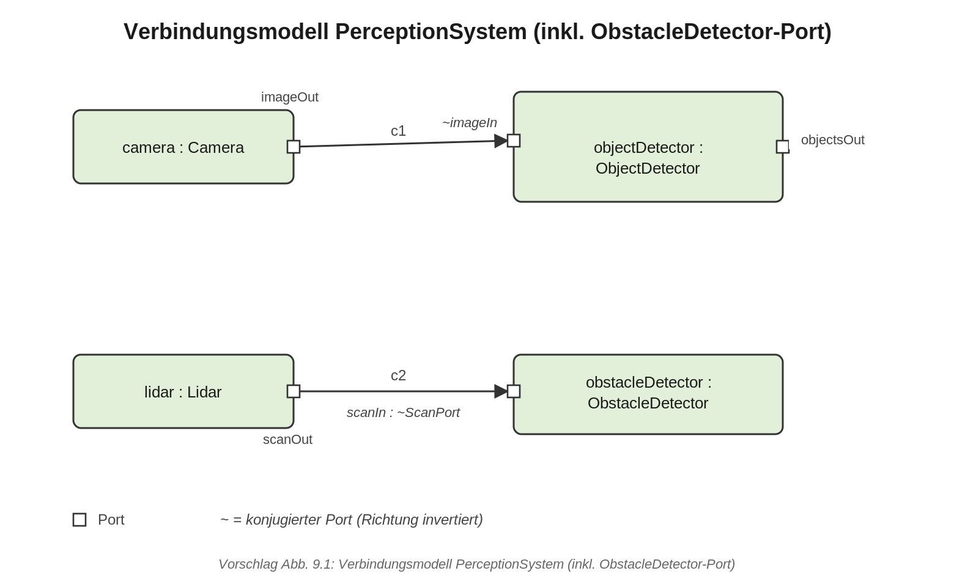
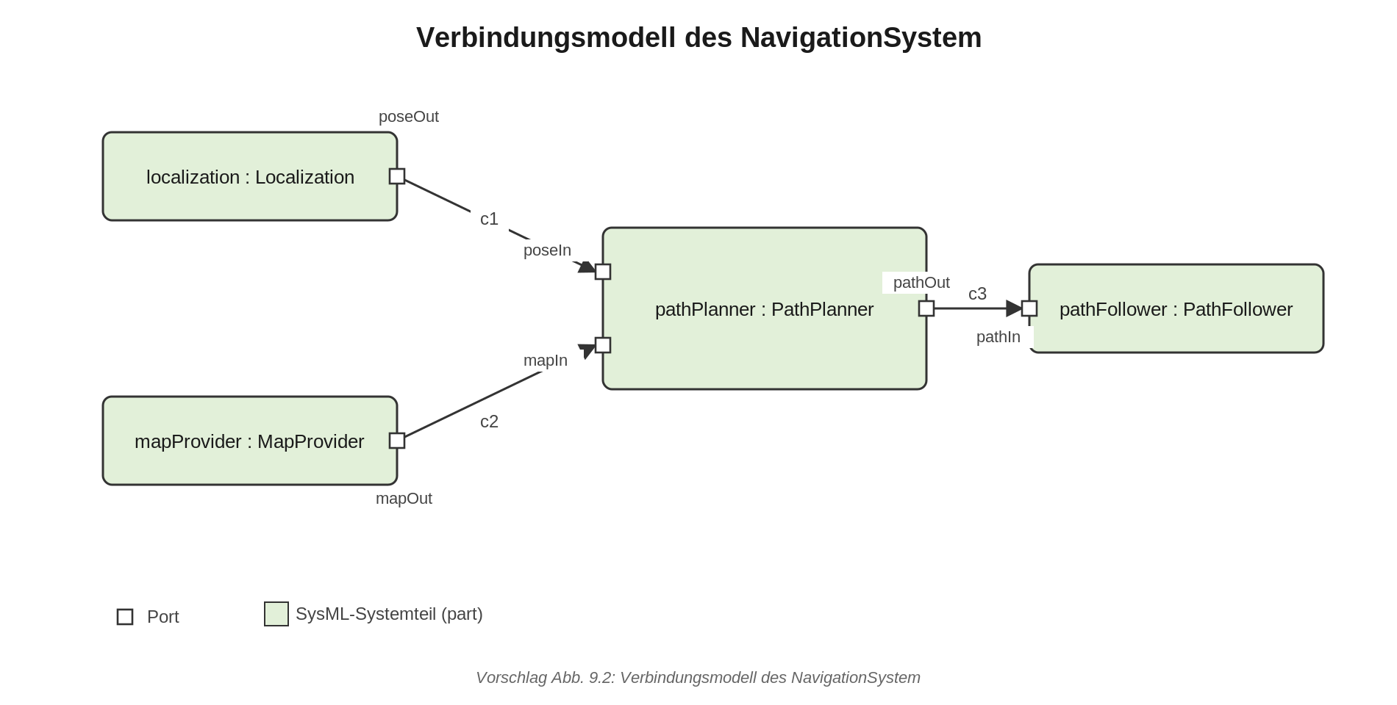

Übergreifende Beobachtung (Kap. 5–9)
ROS2-Fachbegriffe (Node, Topic, Service, Action) werden bereits ab Kapitel 5 (S. 62) verwendet und in Kapitel 9 (S. 82) weiter genutzt, obwohl die eigentliche ROS2-Einführung laut Roadmap (5.9) erst in Kapitel 14–18 erfolgt. Empfehlung: entweder in Kap. 5 einen expliziten Verweis “wird in Kap. 14 erklärt” ergänzen, oder eine kurze Ein-Satz-Definition dieser vier Begriffe bereits hier einfügen, um die große Distanz zwischen erster Nennung und Erklärung zu überbrücken.

Kapitel 10: Schnittstellenmodellierung

1. Fachliche Korrektheit
- S. 87: “In SysML v2 werden Schnittstellen über port def, port und connection dargestellt.” – Zu prüfen: unvollständig, da interface def/interface (das eigentliche SysML-v2-Konstrukt für Schnittstellenverträge) nicht genannt wird, obwohl gerade dieses Kapitel “Schnittstellen als Vertrag” (10.9) behandelt. Sollte ergänzt oder als “vereinfachte Einsteigerversion” gekennzeichnet werden.
- S. 86, Beispieltabelle: ROS2-Nachrichtentypen (sensor_msgs/Image, sensor_msgs/LaserScan, geometry_msgs/Twist, sensor_msgs/BatteryState) sind korrekt und praxisüblich.
- S. 85/87: Frame-Namen map, odom, base_link, camera_link entsprechen der ROS-Konvention (REP-105) – korrekt.
- S. 88, Kontrollfrage 7: “Wie hängen IBD und Schnittstellenmodellierung zusammen?” – Abkürzung “IBD” wird in diesem Kapitel nicht erklärt (zu prüfen, ob in früheren Kapiteln 1–9 eingeführt).

2. Didaktische Sprünge / zu kurze Erklärungen
- Abschnitt 10.8 “Schnittstellen in SysML” (S. 87) ist mit vier Sätzen auffallend kurz und zeigt – anders als Kapitel 12/13 – keinen Code-Listing (kein Beispiel für port def/port/connection). Bricht mit dem sonst im Buch etablierten Muster (Prosa + Codebeispiel).
- Abschnitt 10.9 “Vertrag” führt ein gutes Konzept ein, verknüpft es aber nicht mit einem konkreten Modellierungskonstrukt (z. B. constraint am Port), sodass der Bezug zu SysML abstrakt bleibt.

3. Rechtschreibung/Grammatik
- Keine echten Rechtschreibfehler gefunden; auffällige Wortverschmelzungen (“überport def”, “derbattery_monitor_node”, S. 86–87) sind Extraktionsartefakte durch Inline-Code-Schrift ohne Leerzeichen im Fließtext – sollten im finalen Layout geprüft werden, sind aber vermutlich kein Autorenfehler.

4. Verständlichkeit der Sprache
- Klar, kurze Sätze, gute Beispiele (Kamera/Erkennungsalgorithmus, Batteriemodul). Gut für Einsteiger geeignet.

5. Fachbegriffe/Abkürzungen bei Erstnennung erklärt?
- “IBD” (S. 88, Kontrollfrage 7) – nicht erklärt in diesem Kapitel.
- “Timeout” (S. 87, Checkliste) – wird verwendet, aber nicht definiert.
- “Topic” (S. 87, “Beim Topic /cmd_vel”) – ROS2-Fachbegriff ohne Erklärung in diesem Chunk (zu prüfen, ob früher im Buch eingeführt).
- “port def”, “port”, “connection” (S. 87) – nur genannt, nicht inhaltlich erklärt (kein Satz zu “was ist ein Port konzeptionell”).

6. Zusätzliche hilfreiche Erklärungen
- Ein kurzes SysML-v2-Codebeispiel für port def/port/connection (analog zum Stil in Kap. 12/13), um Konsistenz herzustellen.
- Ein Satz zu ROS2-QoS (“Qualitätsanforderungen”, S. 85/88) mit Verweis auf QoS-Profile als Praxisanknüpfung.

7. Fehlende Abbildungen / grafische Darstellungen
Abbildung “Schnittstellenübersicht Indoor-Roboter” (Abschnitt 10.4/10.8, S. 86–87, Diagrammtyp: Internal-Block-/Portdiagramm) - Blöcke (Rechtecke) links: Camera, Lidar, BatterySystem (Sensorik) - Blöcke Mitte: ObjectDetector, SLAM - Blöcke rechts: Navigation, MotionControl - Block unten/separat: Robot → UserInterface - Jeweils kleine Quadrate an Blockrändern als Ports - Gerichtete Pfeile mit Beschriftung (Datentyp, ggf. Frequenz): - Camera → ObjectDetector: sensor_msgs/Image (30 Hz) - Lidar → SLAM: sensor_msgs/LaserScan (10 Hz) - Navigation → MotionControl: geometry_msgs/Twist (Topic /cmd_vel) - BatterySystem → Navigation: sensor_msgs/BatteryState (1 Hz) - ObjectDetector → Navigation: Detection-Liste - Robot → UserInterface: Statusnachricht - Farbcodierung: Sensordaten-Pfeile in einer Farbe, Steuerbefehle in anderer Farbe.

Abbildungsentwürfe zu diesem Kapitel
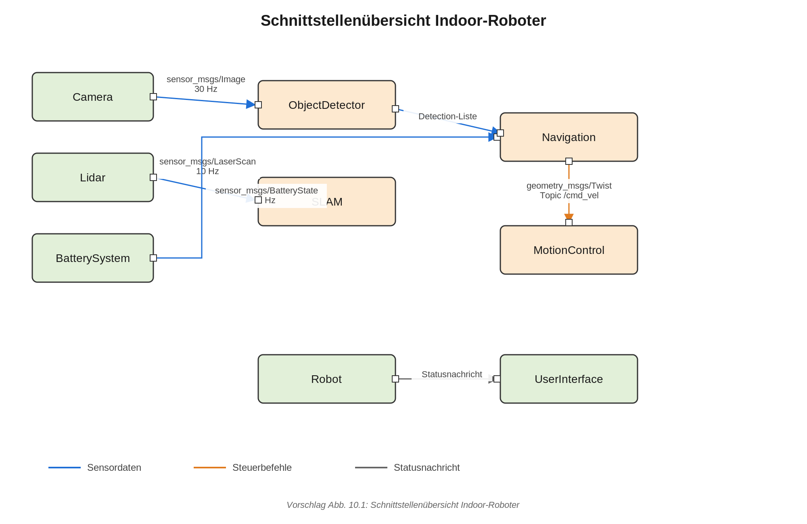

Kapitel 11: Verhaltensmodellierung mit Activity Diagrams

1. Fachliche Korrektheit
- Grundbegriffe (Aktionen, Kontrollflüsse, Entscheidungs-/Zusammenführungsknoten, Start-/Endknoten, Fork/Join, Objektflüsse; S. 89) sind korrekt im Sinne klassischer UML/SysML-Aktivitätsdiagramme.
- Wesentliche Lücke: Anders als Kapitel 12 (state def) und 13 (calc def) zeigt Kapitel 11 an keiner Stelle SysML-v2-Textnotation für Aktivitäten (kein action def, action, then, decide, fork/join). Der Buchtitel und die Kapitelüberschrift versprechen SysML-v2-Modellierung, geliefert wird aber nur eine informelle Prosa-/Listendarstellung. Zu prüfen, ob dies bewusste didaktische Vereinfachung ist – sollte dann explizit benannt werden.
- S. 90, 11.4: Klammer-Notation [Hindernis erkannt]/[Fahrweg frei] wird verwendet, aber der Begriff “Guard” fällt hier noch nicht (erst in Kap. 12.5, S. 95) – Vorgriff ohne Benennung.

2. Didaktische Sprünge / zu kurze Erklärungen
- 11.5 “Parallelität” (S. 90) besteht aus zwei Sätzen ohne konkretes Fork/Join-Beispiel oder Notation – für Einsteiger zu knapp angesichts der Relevanz für Roboter (Sensor-/Batterie-/Kommunikationsüberwachung parallel zur Fahrt).
- Die Abläufe in 11.3 (S. 89–90) und 11.8 (S. 90–91) werden nur als nummerierte Textlisten präsentiert, nicht als Diagramm – im Gegensatz zu Kap. 12, das ein Abbildung liefert (Abb. 12.1). Bricht die visuelle Konsistenz des Buchs.

3. Rechtschreibung/Grammatik
- Keine inhaltlichen Fehler gefunden.

4. Verständlichkeit der Sprache
- Gut verständlich, konkrete Roboterbeispiele (Rückkehr zur Ladestation) veranschaulichen den Ablauf gut.

5. Fachbegriffe/Abkürzungen bei Erstnennung erklärt?
- “Objektfluss” (S. 89) – nur als Stichpunkt genannt, nie inhaltlich erklärt oder von Kontrollfluss abgegrenzt.
- “Zusammenführungsknoten” (S. 89) – nur genannt, nicht von Entscheidungsknoten abgegrenzt (Merge vs. Decision).
- Guard-Klammer-Notation [...] (S. 90) – verwendet, aber Begriff “Guard” fehlt hier (erst Kap. 12).

6. Zusätzliche hilfreiche Erklärungen
- Ein kurzes SysML-v2-Codebeispiel (action def, first/then, decide/join) analog zum Stil in Kap. 12/13, um Konsistenz im Buch herzustellen.
- Eine konkrete Definition/Beispiel für “Objektfluss” (z. B. ein Pfad-Objekt, das von “Pfad planen” zu “Bewegung ausführen” fließt) zur Abgrenzung von reinem Kontrollfluss.
- Querverweis auf Kap. 12.5 bei erster Nennung der Klammer-Notation.

7. Fehlende Abbildungen / grafische Darstellungen
Abbildung “Aktivitätsdiagramm Zielnavigation” (Abschnitt 11.3/11.4, S. 89–90, Diagrammtyp: Aktivitätsdiagramm) - Startknoten (gefüllter Kreis) - Aktion: “System starten” → “Sensoren initialisieren” → “Karte laden” → “Ziel empfangen” → “Akkustand prüfen” - Entscheidungsknoten (Raute): Guard [Akku niedrig] → Verzweigung zu separatem Ablauf “Rückkehr zur Ladestation” (Verweis); Guard [Akku ausreichend] → weiter zu “Pfad planen” - Aktion “Pfad planen” → “Bewegung ausführen” - Entscheidungsknoten (Raute): Guard [Hindernis erkannt] → Aktion “Neu planen” (Rückschleife zu “Pfad planen”); Guard [Fahrweg frei] → weiter - Zusammenführungsknoten (Merge) nach der Schleife - Aktion “Ziel erreicht melden” - Endknoten (Kreis mit Ring) - Optional parallel (Fork-/Join-Balken) neben “Bewegung ausführen”: parallele Aktionen “Sensoren überwachen” und “Kommunikation überwachen”
Abbildung “Aktivitätsdiagramm Rückkehr zur Ladestation” (Abschnitt 11.8, S. 90–91, Diagrammtyp: Aktivitätsdiagramm) - Start → “Akkustand überwachen” → Entscheidung [Akku niedrig?]: Nein → zurück zur Überwachung (Schleife); Ja → weiter - “Nutzer informieren” → “Aktuellen Auftrag bewerten” → Entscheidung [kritischer Auftrag läuft?]: Ja → “Auftrag abschließen lassen”; Nein → “Auftrag abbrechen”; danach Merge - → “Rückkehrziel setzen” → “Pfad zur Ladestation planen” → “Zur Ladestation fahren” - Entscheidung [Ladestation blockiert?]: Ja → drei Alternativpfade “Warten” / “Alternativen Platz anfahren” / “Fehler melden”, danach Merge; Nein → weiter - → “Andocken” → Entscheidung [Andocken erfolgreich?]: Nein → “Fehler melden” → Ende; Ja → “Ladevorgang starten” → Endknoten

Abbildungsentwürfe zu diesem Kapitel
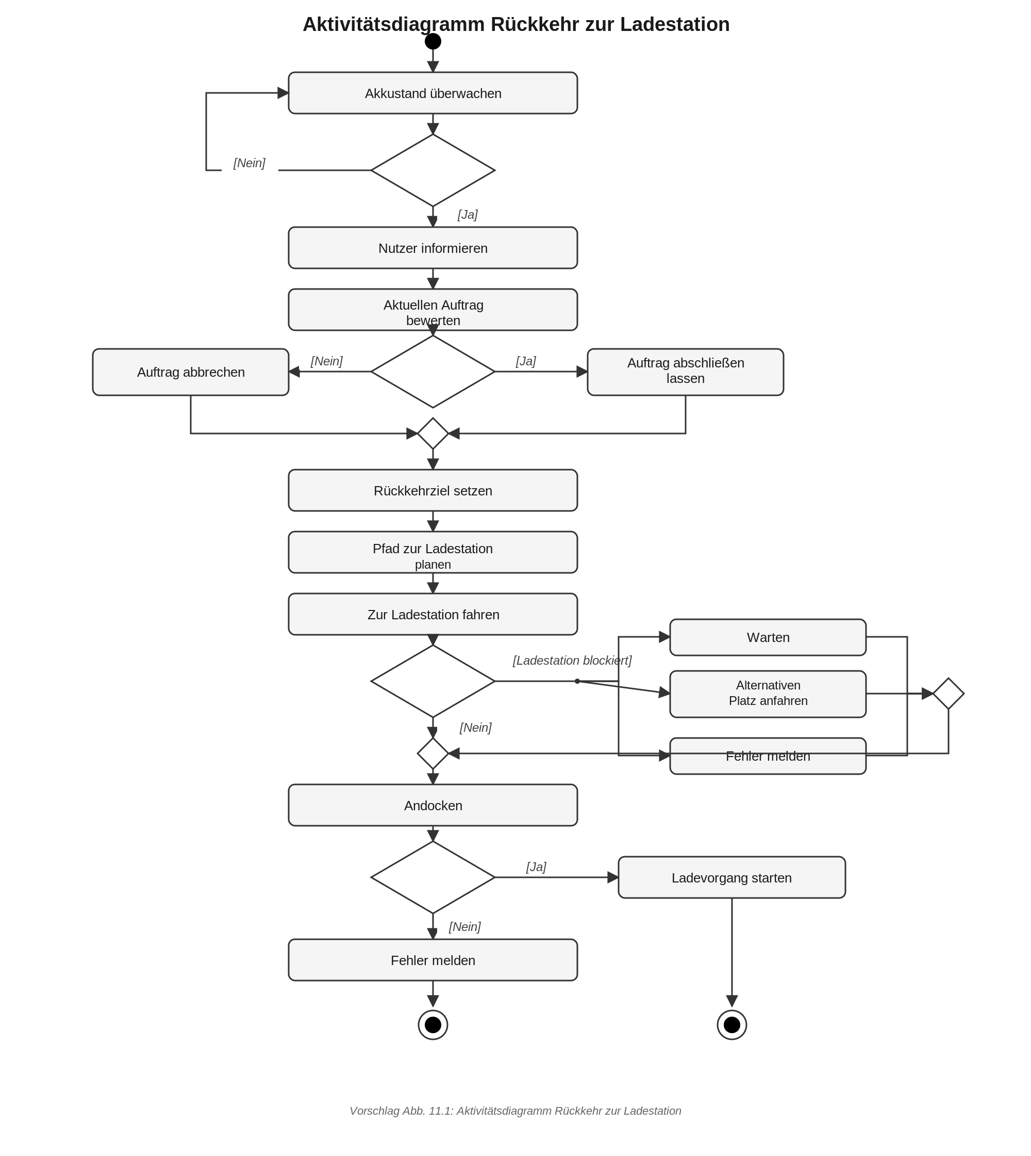
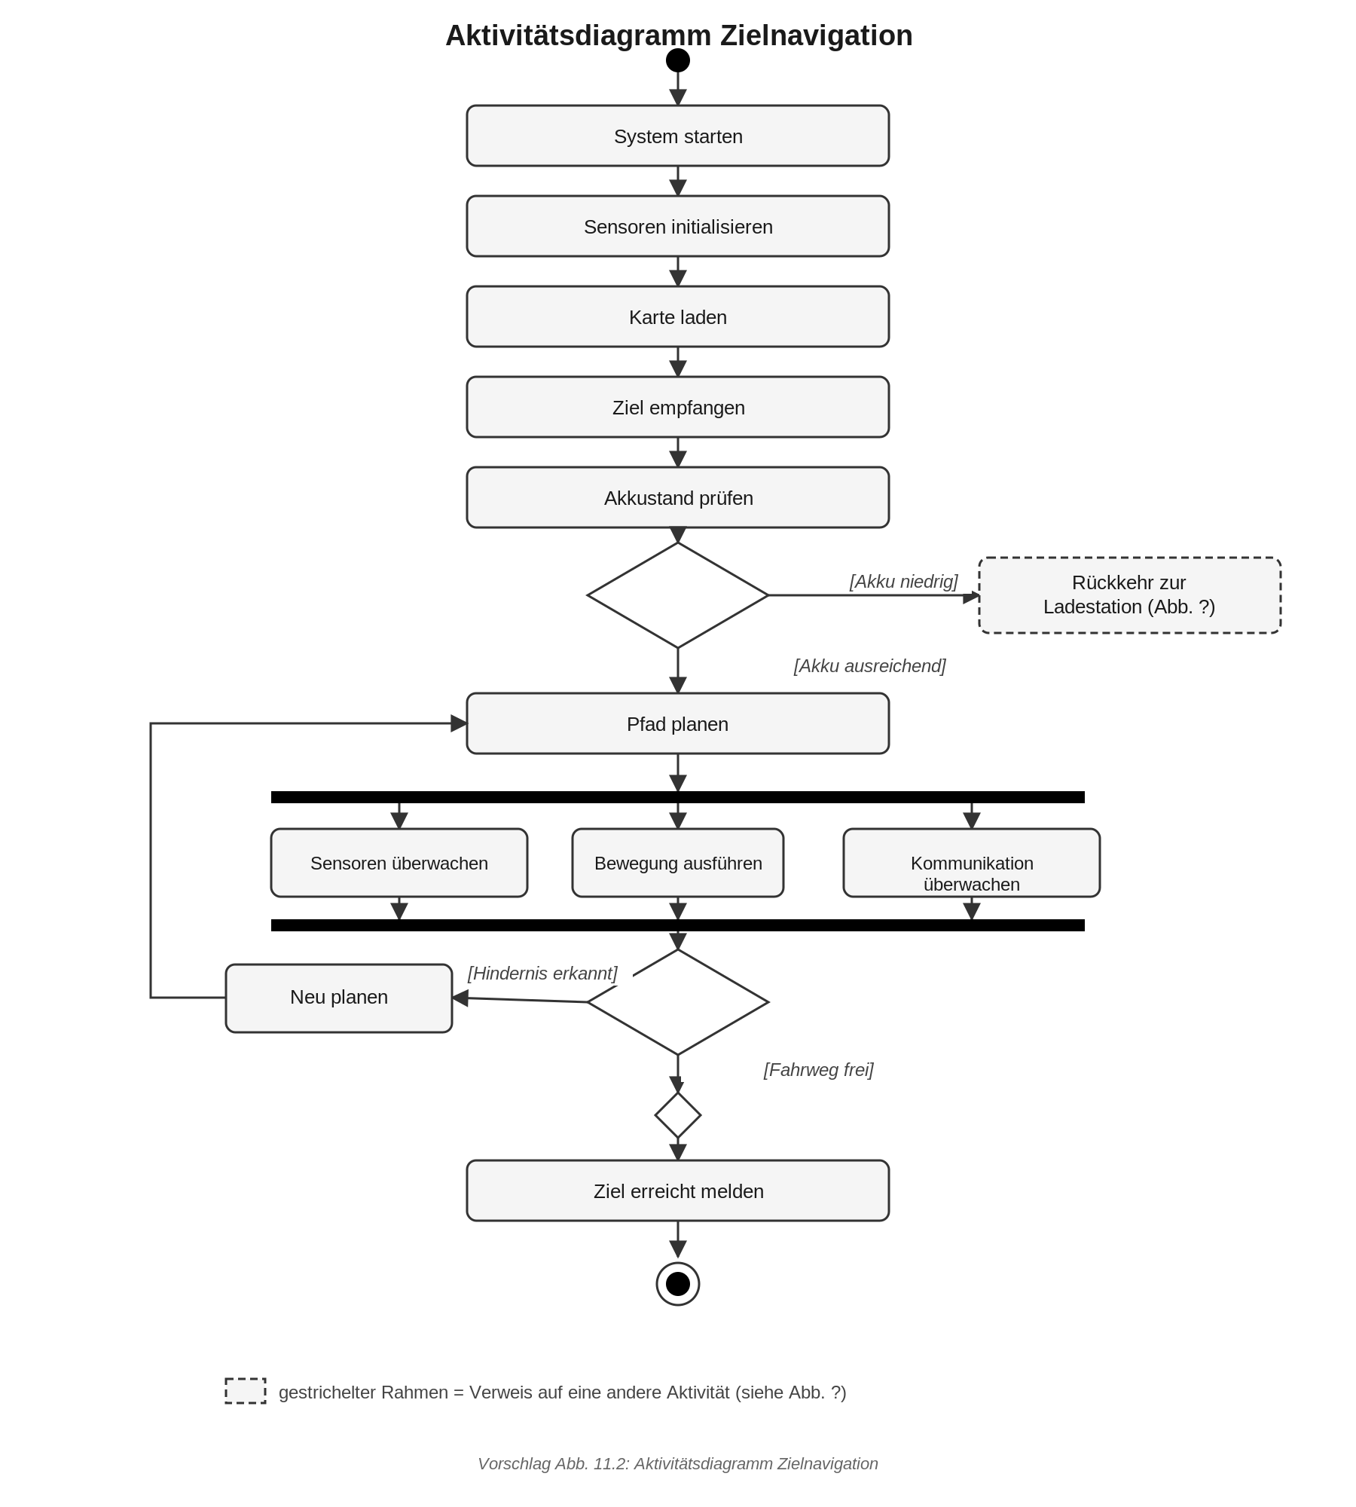

Kapitel 12: Zustandsmodellierung mit State Machines

1. Fachliche Korrektheit
- Grundkonzepte (Zustand, Ereignis, Übergang, Guard) korrekt erklärt.
- S. 94, Codebeispiel state def RobotOperation { entry; then idle; ... }: Struktur und Syntax (state, transition accept ... then ..., entry; then ...;) sind plausibel für SysML-v2-Zustandsautomaten; genaue Spezifikationskonformität der Kurzschreibweise ist zu prüfen (insbesondere ob transition accept X then Y; ohne explizite Quellzustandsangabe in der offiziellen Spezifikation exakt so zulässig ist).
- Inkonsistenz 1 (Zustände): S. 93 (12.2) listet 7 Zustände inkl. Mapping, aber im Codebeispiel (S. 94) und im Zustandsdiagramm (Abb. 12.1, S. 95) taucht Mapping nirgends mehr auf – der Zustand wird eingeführt und nie wieder verwendet.
- Inkonsistenz 2 (Ereignisse): S. 93 (12.3) listet 6 Ereignisse (GoalReceived, BatteryLow, ObstacleDetected, DockReached, ChargingComplete, ErrorDetected), aber Code und Abb. 12.1 verwenden zusätzlich PathFree und Reset, die in der Ereignisliste fehlen.
- Inkonsistenz 3 (Fehlerzustand-Erreichbarkeit): S. 96 (12.9) behauptet: “Der Zustand Error sollte aus mehreren Zuständen erreichbar sein. Ein Fehler kann während der Navigation, beim Laden oder während der Initialisierung auftreten.” Im Codebeispiel (S. 94) und Abb. 12.1 (S. 95) gibt es aber nur einen Übergang nach error, nämlich von navigating (ErrorDetected). Übergänge von charging oder einem Initialisierungszustand fehlen im Modell – Text und Modell widersprechen sich.
- S. 95 (12.5): Guard-Beispiel “GoalReceived [batteryOk] führt zu Navigating” verwendet klassische UML-Klammernotation für Guards; ob SysML v2 exakt diese Notation oder eine andere (z. B. if-Klausel) nutzt, ist zu prüfen – im Codebeispiel (S. 94) wird kein Guard-Beispiel gezeigt, obwohl 12.5 dies ankündigt.
- Namenskonvention uneinheitlich: Prosa (12.2, S. 93) nutzt PascalCase (Idle, Navigating, ReturnToDock …), Code (S. 94) und Diagrammbeschriftung (Abb. 12.1, S. 95) nutzen camelCase (idle, navigating, returnToDock). Für Einsteiger verwirrend, da nicht klargestellt wird, dass beides dieselben Zustände meint.

2. Didaktische Sprünge / zu kurze Erklärungen
- “entry; then idle;” (S. 94) wird nur im Diagramm über die Legende “Startpunkt (entry)” erläutert (Abb. 12.1, S. 95), aber im Fließtext nicht als Konzept (“Pseudostate”/Startzustand) benannt.
- 12.5 (Guards) kündigt Guard-Syntax an, zeigt aber kein passendes Code-Update zum bereits gezeigten Listing – Bruch zwischen Text und Beispielcode.

3. Rechtschreibung/Grammatik
- Keine echten Fehler; “mittransitionenthalten” (S. 93) ist ein Extraktionsartefakt (Inline-Code-Formatierung ohne Leerzeichen), kein Rechtschreibfehler des Originaltexts.

4. Verständlichkeit der Sprache
- Klar und nachvollziehbar; das Praxisbeispiel (S. 96, verteilte Logik im Code) veranschaulicht den Nutzen von State Machines gut.

5. Fachbegriffe/Abkürzungen bei Erstnennung erklärt?
- “Guard-Bedingung” (S. 95) – gut erklärt.
- “entry” / Startzustand (S. 94/95) – nur implizit über Diagrammlegende erklärt, nicht im Fließtext als Begriff (z. B. “Pseudozustand”) benannt.

6. Zusätzliche hilfreiche Erklärungen
- Codebeispiel um einen Guard ergänzen (z. B. transition accept GoalReceived[batteryOk] then navigating; im idle-Zustand), um 12.5 mit dem Listing zu verzahnen.
- Kurzer Hinweis zur Namenskonvention (PascalCase in Diagrammen/Prosa vs. camelCase im Code) zur Vermeidung von Verwirrung.
- Modell und Text zur Fehlerzustand-Erreichbarkeit (12.9) in Einklang bringen (zusätzliche Übergänge im Codebeispiel ergänzen oder Text anpassen).

7. Fehlende Abbildungen / grafische Darstellungen
- Kapitel 12 enthält bereits Abb. 12.1 (S. 95) – positiv hervorzuheben als einziges bebildertes Kapitel in diesem Chunk.
- Empfohlene Überarbeitung/Ergänzung: Abb. 12.1 (oder eine zusätzliche Abbildung “Fehlerzustand-Erreichbarkeit”) sollte zusätzliche Übergänge zu error von charging und ggf. einem Initialisierungszustand zeigen, um Konsistenz mit Abschnitt 12.9 herzustellen. Konkret: zusätzliche gestrichelte/rote Pfeile von charging → error (Ereignis z. B. ErrorDetected) und von einem neuen Zustand initializing → error.

Abbildungsentwürfe zu diesem Kapitel
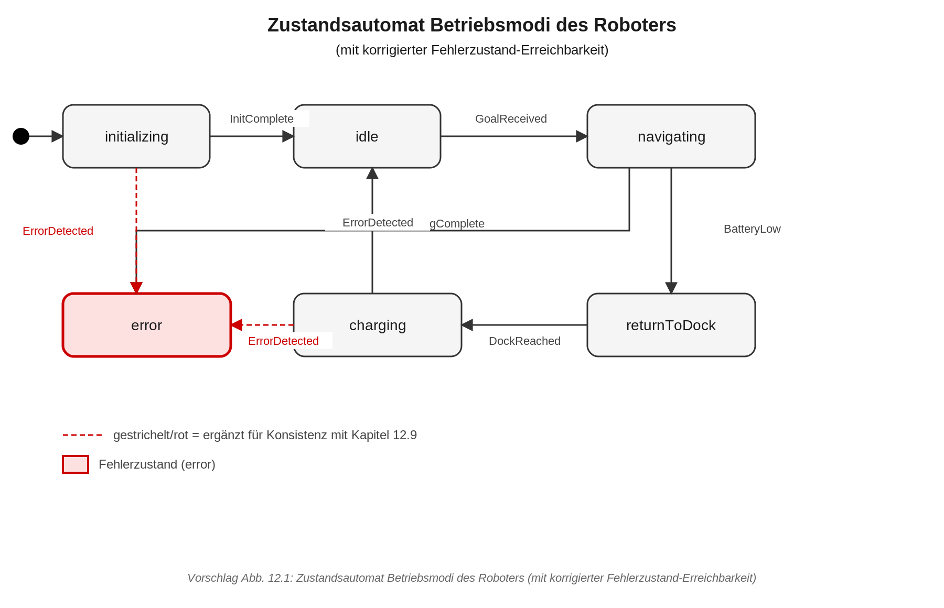

Kapitel 13: Parametrische Modellierung

1. Fachliche Korrektheit
- Formel Betriebszeit t = E/P (S. 98) korrekt; Rechenbeispiel 100 Wh / 25 W = 4 h korrekt.
- Formel Gesamtleistung als Summe der Teilverbraucher (S. 98) – sinnvolle Vereinfachung, korrekt gekennzeichnet als grobe Abschätzung.
- Bremswegformel s = v²/(2a) (S. 99) ist physikalisch korrekt (gleichförmig verzögerte Bewegung).
- Codebeispiel calc def OperatingTimeCalc { in energy: Real; in power: Real; return operatingTime: Real = energy/power; } (S. 99) – Struktur plausibel für SysML v2; exakte Spec-Konformität (z. B. ob der Rückgabeparameter zwingend benannt werden muss) ist zu prüfen.
- S. 100, Rechenbeispiel Rechner A/B: 10 W + 20 W = 30 W → 100 Wh/30 W ≈ 3,3 h; 25 W + 20 W = 45 W → 100 Wh/45 W ≈ 2,2 h – Rechnung korrekt und konsistent mit dem Text.
- Wesentliche Lücke: Die Lernziele (S. 98) und Abschnitt 13.6 (S. 99, “mit calc def (Berechnungen) und constraint (Bedingungen) modelliert”) versprechen die Erklärung von constraint, aber im gesamten Kapitel wird kein constraint-Codebeispiel gezeigt – nur calc def. Das Lernziel wird damit nicht vollständig eingelöst.

2. Didaktische Sprünge / zu kurze Erklärungen
- Abschnitt 13.5 (Bremsweg, S. 99) liefert nur die Prosaformel, aber – anders als Betriebszeit – kein zugehöriges calc def-Codebeispiel; inkonsistente Tiefendarstellung zwischen den beiden Beispielen im selben Kapitel.
- Abschnitt 13.6 (S. 99) trägt die Überschrift “Parametric Diagram in SysML”, beschreibt aber nur calc def-Textnotation – ein tatsächliches Parametric Diagram (grafische Darstellung mit Parametern/Bindungen) wird nicht gezeigt oder beschrieben.

3. Rechtschreibung/Grammatik
- Keine echten Fehler gefunden; verschmolzene Formelvariablen wie “Eakku”, “Pgesamt” (S. 98) sind reine PDF-Extraktionsartefakte aus mathematischem Formelsatz mit Subskript, kein Textfehler.

4. Verständlichkeit der Sprache
- Sehr gut verständlich durch konkrete Zahlenbeispiele (100 Wh/25 W, Rechner-A/B-Vergleich); Trade-off-Diskussion (13.8) ist didaktisch stark.

5. Fachbegriffe/Abkürzungen bei Erstnennung erklärt?
- “constraint” (S. 99, 13.6) – wird genannt, aber nie mit Beispiel oder genauerer Erklärung versehen (nur “Bedingungen” in Klammern).
- “Parametric Diagram” (S. 99, Überschrift 13.6) – Begriff als Kapitelüberschrift verwendet, aber im Text nicht beschrieben, wie ein solches Diagramm grafisch aussieht.
- “in-Parameter” (S. 99, “Die in-Parameter energy und power”) – Richtungsbegriff in nicht erklärt (keine Erwähnung, dass es sich um eine Parameterrichtung analog zu Eingang/Ausgang handelt).
- “ML” (S. 100, “betrifft nicht nur ML-Qualität”) – Abkürzung für “Machine Learning” wird nicht ausgeschrieben/erklärt.

6. Zusätzliche hilfreiche Erklärungen
- Ein constraint-Codebeispiel ergänzen, z. B. eine Sicherheitsbedingung für den Bremsweg (constraint def SafeBrakingDistance { in s: Real; in sMax: Real; assert s <= sMax; }), um das Lernziel einzulösen.
- Kurze Erläuterung der Parameterrichtung in/return.
- “ML” bei Erstnennung ausschreiben (“Machine Learning (ML)”).
- Ein bis zwei Sätze, wie ein Parametric Diagram visuell aussieht (Kästen = calc-/constraint-Verwendungen, gestrichelte Linien = Bindungen zu Attributen anderer Blöcke).

7. Fehlende Abbildungen / grafische Darstellungen
Abbildung “Parametrisches Diagramm Betriebszeit” (Abschnitt 13.6, S. 99, Diagrammtyp: Parametric Diagram) - Zentraler Kasten “OperatingTimeCalc” mit Parametern in energy, in power, return operatingTime (kleine Anschlussquadrate am Rand) - Block “Battery” mit Attribut capacity: Real [Wh], verbunden über gestrichelte Bindungslinie (kein Pfeil, reine Linie) zu Parameter energy - Block “PowerConsumers” (Summe aus Rechner/Sensoren/Motoren/Sonstiges) mit Attribut totalPower: Real [W], verbunden zu Parameter power - Ausgang operatingTime verbunden zu Block “Mission” mit Attribut estimatedRuntime - Anordnung: Battery links, OperatingTimeCalc Mitte, PowerConsumers rechts oder unten, Mission-Block unten
Abbildung “Parametrisches Diagramm Bremsweg” (Abschnitt 13.5, S. 99, Diagrammtyp: Parametric Diagram) - Kasten “BrakingDistanceCalc” mit Parametern in v, in a, return s - Block “Robot” mit Attribut currentSpeed verbunden zu v - Block “BrakeSystem” mit Attribut deceleration verbunden zu a - Ausgang s verbunden zu Constraint-Kasten “SafeBrakingDistance” mit zweitem Eingang sMax (Schwellenwert), der prüft s ≤ sMax
Zusätzlich empfohlen: einfacher Graph “Bremsweg vs. Geschwindigkeit” (Abschnitt 13.5/Übung 3, S. 99/101, Diagrammtyp: einfaches XY-Diagramm) - X-Achse: Geschwindigkeit v (0 bis 1,5 m/s) - Y-Achse: Bremsweg s (m) - Quadratisch ansteigende Kurve - Zwei markierte Punkte bei v = 0,5 m/s und v = 1,0 m/s (korrespondierend zu Übung 3), zur Veranschaulichung des quadratischen Zusammenhangs

Abbildungsentwürfe zu diesem Kapitel
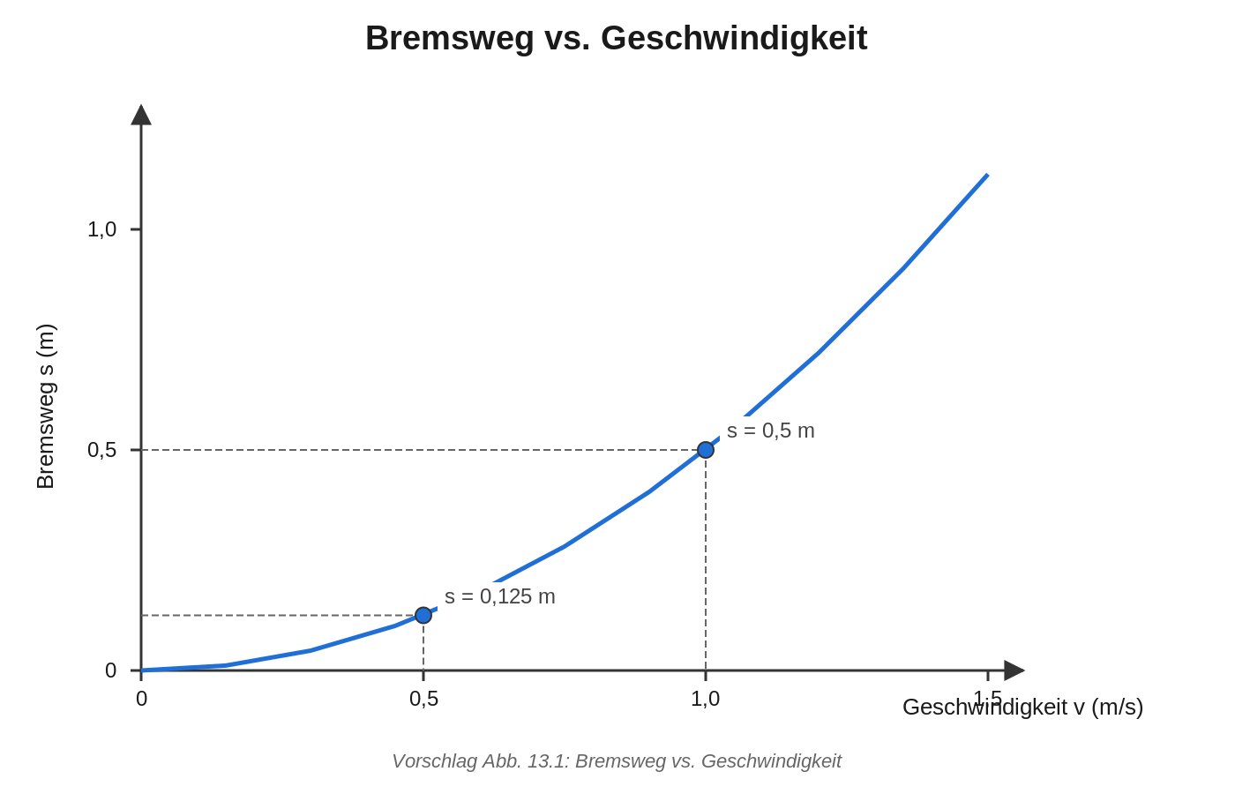
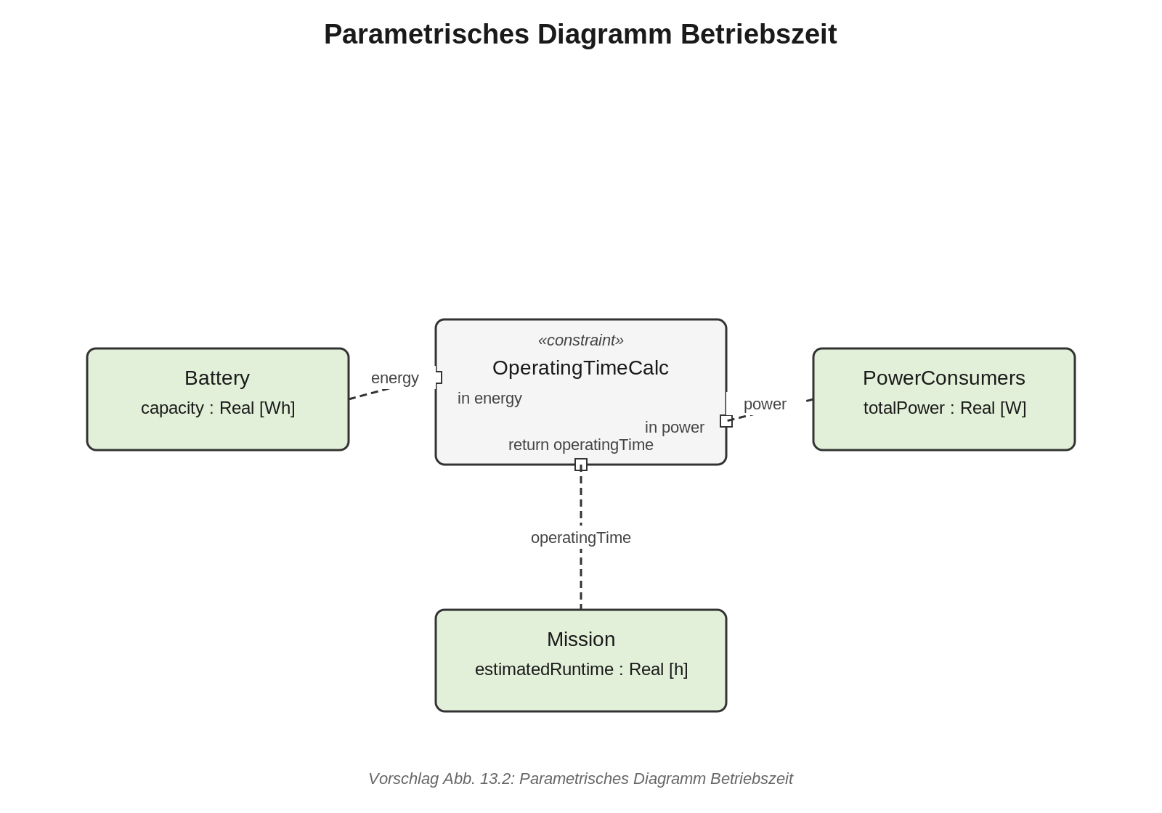
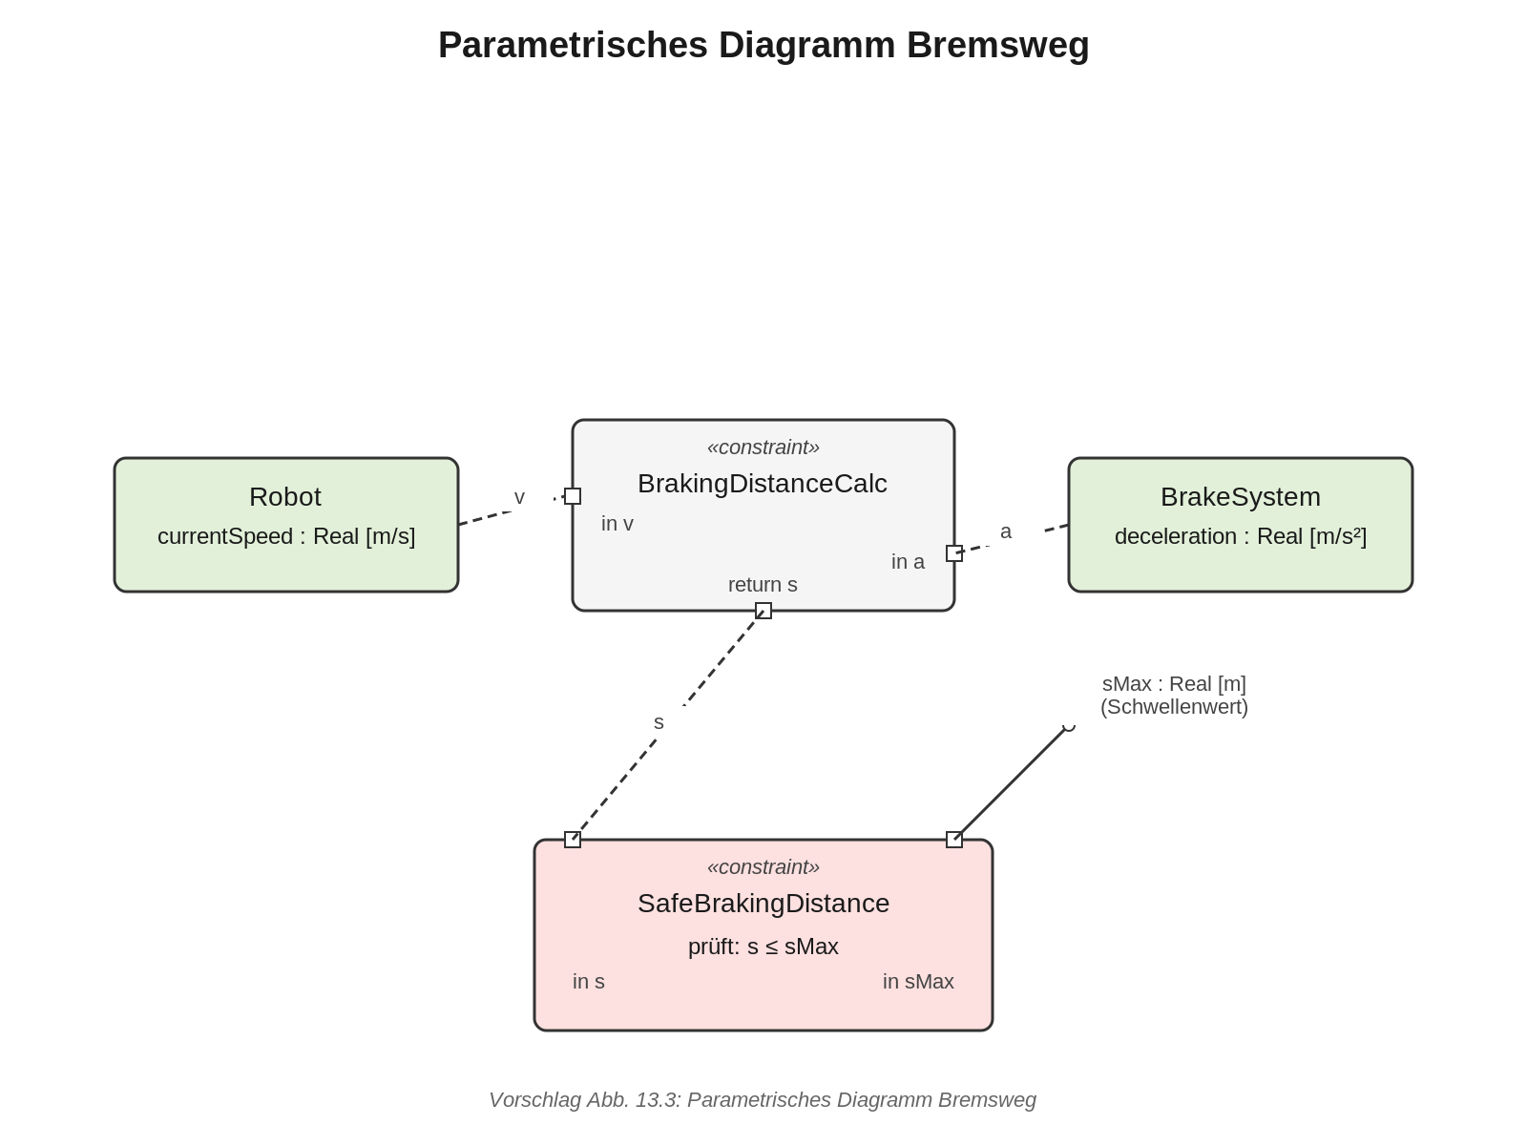

Kapitel 14 – ROS2-Grundlagen

1. Fachliche Korrektheit
- Grundbegriffe (Node, Topic, Message, Service, Action, Parameter, Launch-Datei) sind korrekt und stimmen mit dem realen ROS2-Konzeptmodell überein.
- S. 103: Messages-Beispiele (sensor_msgs/Image, sensor_msgs/LaserScan, geometry_msgs/Twist, sensor_msgs/BatteryState) sind reale, korrekte Standard-Message-Typen.
- S. 104: CLI-Befehle (ros2 node list, ros2 topic list, ros2 topic echo, ros2 topic hz, ros2 service list, ros2 action list) sind korrekt.
- S. 102: “ROS2 ist kein Betriebssystem im klassischen Sinn, sondern eine Middleware und Entwicklungsumgebung.” – zutreffend, gute Klarstellung des irreführenden Namens.
- Zu prüfen: Topic-Namen wie /battery_state, /detected_objects (S. 103) werden wie feste Konventionen dargestellt, sind aber frei gewählte Projektnamen, keine ROS2-Vorgaben. Sollte im Text als “in diesem Buch verwendete Namenskonvention” gekennzeichnet werden, nicht als Standard.
- Keine erkennbaren sachlich falschen Aussagen zum Kommunikationsmodell gefunden.

2. Didaktische Sprünge / zu kurze Erklärungen
- QoS (Reliability, Verhalten bei Paketverlust) wird bei der Einführung von Topics (S. 103) noch nicht erwähnt, obwohl es zum Verständnis von Publish/Subscribe dazugehört; erst in Kapitel 16.5 eingeführt. Für Einsteiger wäre ein kurzer Verweis “mehr dazu in Kap. 16” hilfreich.
- Abschnitt 14.3–14.9 reiht sieben Konzepte in sehr kurzen Absätzen (2–4 Sätze) aneinander; ein zusammenfassendes Beispiel-Szenario (ein Ablauf, der alle Konzepte am Roboter zeigt) fehlt.

3. Rechtschreibung/Grammatik
- S. 103/104: mehrere zusammengeschriebene Wortfolgen (“ROS2bringtvieleStandardnachrichtenmit…”, “ROS2bringtKommandozeilenwerkzeugemit…”, “DieseWerkzeugepassengutzurModellprüfung…”) – vermutlich Extraktionsartefakte, im Originallayout prüfen.
- S. 102: uneinheitliche Klammer-Schreibweise “(part def )” mit Leerzeichen vor der Klammer, an anderer Stelle ohne (vgl. Kap. 16); sollte vereinheitlicht werden.

4. Verständlichkeit der Sprache
- Klar, kurze Sätze, gut für Einsteiger. Praxisbeispiel-Box (S. 103, “Fahre zu Raum 205”) veranschaulicht Service-vs-Action gut.

5. Fachbegriffe/Abkürzungen bei Erstnennung erklärt?
- “Middleware” (S. 102) – nicht erklärt.
- “rclpy” (S. 102, 14.1) – wird nur als Python-Bibliotheksname genannt, nie ausgeschrieben (ROS Client Library for Python) oder erklärt.
- “Framework” (S. 102) – nicht erklärt (bei Zielgruppe evtl. akzeptabel).
- Publisher/Subscriber-Prinzip (S. 103) wird inhaltlich erklärt, aber die Begriffe “Publisher” und “Subscriber” selbst tauchen namentlich erst in Kap. 17 auf – in Kap. 14 nur umschrieben (“veröffentlicht”/“abonniert”).
- DDS (Data Distribution Service), die eigentliche darunterliegende Middleware von ROS2, wird im gesamten Kapitel nicht erwähnt – bei einer Einführung “Was ist ROS2” wäre ein Satz dazu sinnvoll (siehe Punkt 6).

6. Zusätzliche hilfreiche Erklärungen
- Ein Satz zu DDS als technischer Basis von ROS2 (S. 102) würde das Verständnis “warum Publish/Subscribe funktioniert” vertiefen.
- Kurzer Hinweis, dass Topic-/Node-Namen in diesem Buch Projektkonvention sind, keine ROS2-Vorgabe.

7. Fehlende Abbildungen / grafische Darstellungen
- Titel: “Publish-Subscribe-Prinzip in ROS2” | Seite/Abschnitt: 14.4 Topics (S. 103) | Typ: einfaches Konzept-Schaubild (kein konkreter Node-Graph, da in Kap. 14 noch keine Verbindungen zwischen konkreten Nodes hergestellt werden).
  - Elemente: Box “Node A (Publisher)” links, Pfeil nach rechts beschriftet mit “Topic: /topic_name (Nachrichtentyp)”, Box “Node B (Subscriber)” rechts; zusätzlich gestrichelte zweite Pfeilspitze zu einer weiteren Box “Node C (Subscriber)”, um 1:n-Kommunikation zu zeigen; kleine Legende “1 Publisher → n Subscriber”.

Abbildungsentwürfe zu diesem Kapitel
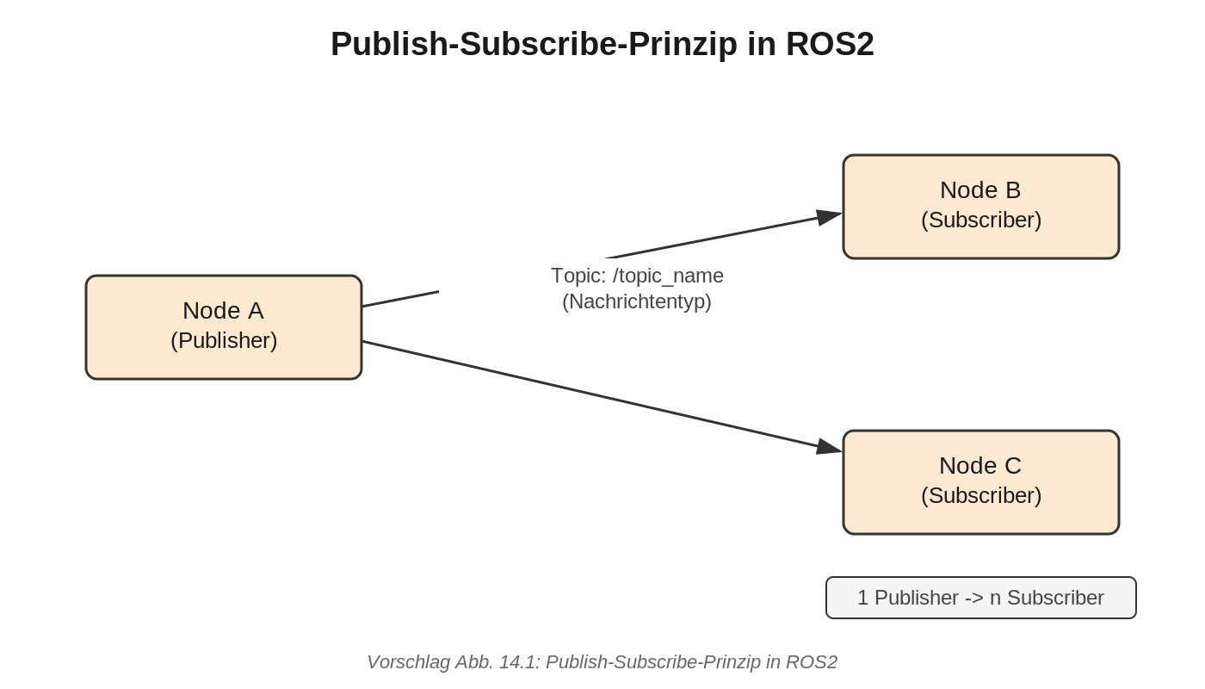

Kapitel 15 – Architektur von ROS2-Systemen

1. Fachliche Korrektheit
- S. 108: Lifecycle-Zustände “unconfigured, inactive, active und finalized” – korrekt, entspricht dem realen ROS2-Lifecycle-Node-Zustandsmodell (Managed Nodes).
- Node-Liste (S. 106) und Kommunikationsstruktur (S. 106, Pfeile camera_node→…) sind in sich konsistent und decken sich mit der ML-Architektur aus Kap. 18.3 (object_detector_node → /detected_objects → navigation_node).
- Keine sachlich falschen Aussagen gefunden.

2. Didaktische Sprünge / zu kurze Erklärungen
- 15.8 Lifecycle Nodes (S. 108) nennt die vier Zustände, erklärt aber nicht, wozu der Zustandsautomat praktisch dient (z.B. deterministisches Hochfahren, koordinierter Neustart) – nur “für robuste Systeme nützlich”. Ein Satz mit konkretem Nutzen (z.B. “damit Sensor-Nodes erst Parameter laden, bevor sie aktiv Daten liefern”) würde helfen.
- Die Kommunikationsstruktur (S. 106) wird nur als Text-Pfeilkette dargestellt, obwohl gerade hier ein Diagramm den größten didaktischen Mehrwert hätte (siehe Punkt 7).

3. Rechtschreibung/Grammatik
- Keine gravierenden Fehler über reine Layout-Artefakte hinaus gefunden.

4. Verständlichkeit der Sprache
- Gut verständlich; Abschnitt 15.9 mit Review-Fragen ist ein didaktisch starkes Element.

5. Fachbegriffe/Abkürzungen bei Erstnennung erklärt?
- “Lifecycle Node” (S. 108) – Zustände werden genannt, aber der Begriff selbst (“Node mit definiertem Zustandsautomat zur kontrollierten Aktivierung”) nicht formal definiert.
- “Granularität” (S. 107) – im Kontext verständlich, aber kein Beispiel für “zu fein” vs. “zu grob” gegeben.

6. Zusätzliche hilfreiche Erklärungen
- Kurzes Beispiel, wann ein Lifecycle Node in diesem Projekt sinnvoll wäre (z.B. camera_node erst “configure”, dann “activate”, damit Navigation nicht mit ungültigen Bildern startet).
- Hinweis auf rqt_graph als Werkzeug, um die entworfene Node-Struktur visuell zu prüfen (passt zu 15.9 Architekturreview).

7. Fehlende Abbildungen / grafische Darstellungen
- Titel: “ROS2-Node-Graph des autonomen Indoor-Roboters” | Seite/Abschnitt: 15.3 Kommunikationsstruktur (S. 106) | Typ: Node-Topic-Graph (gerichteter Graph).
  - Knoten (Rechtecke): camera_node, lidar_node, slam_node, navigation_node, object_detector_node, battery_monitor_node, motion_control_node, robot_state_node, user_interface_node.
  - Gerichtete Kanten mit Topic-Beschriftung (Pfeilrichtung = Datenfluss):
    - camera_node → object_detector_node, Label “/camera/image_raw (sensor_msgs/Image)”
    - lidar_node → slam_node, Label “/scan (sensor_msgs/LaserScan)”
    - slam_node → navigation_node, Label “/map”
    - navigation_node → motion_control_node, Label “/cmd_vel (geometry_msgs/Twist)”
    - battery_monitor_node → navigation_node, Label “/battery_state (sensor_msgs/BatteryState)”
    - object_detector_node → navigation_node, Label “/detected_objects”
    - robot_state_node → user_interface_node, Label “/robot/status”
  - Anordnung: Sensor-Nodes (camera_node, lidar_node, battery_monitor_node) links, Verarbeitungs-Nodes (object_detector_node, slam_node) Mitte-links, navigation_node zentral, motion_control_node und user_interface_node rechts als Ausgänge.
- Titel: “Lifecycle-Zustandsautomat eines ROS2-Nodes” | Seite/Abschnitt: 15.8 (S. 108) | Typ: Zustandsdiagramm.
  - Zustände als Kreise: Unconfigured → (configure) → Inactive → (activate) → Active → (deactivate) → Inactive; Inactive/Active → (cleanup) → Unconfigured; Unconfigured/Inactive → (shutdown) → Finalized. Pfeile mit Transitionsnamen beschriften.

Abbildungsentwürfe zu diesem Kapitel
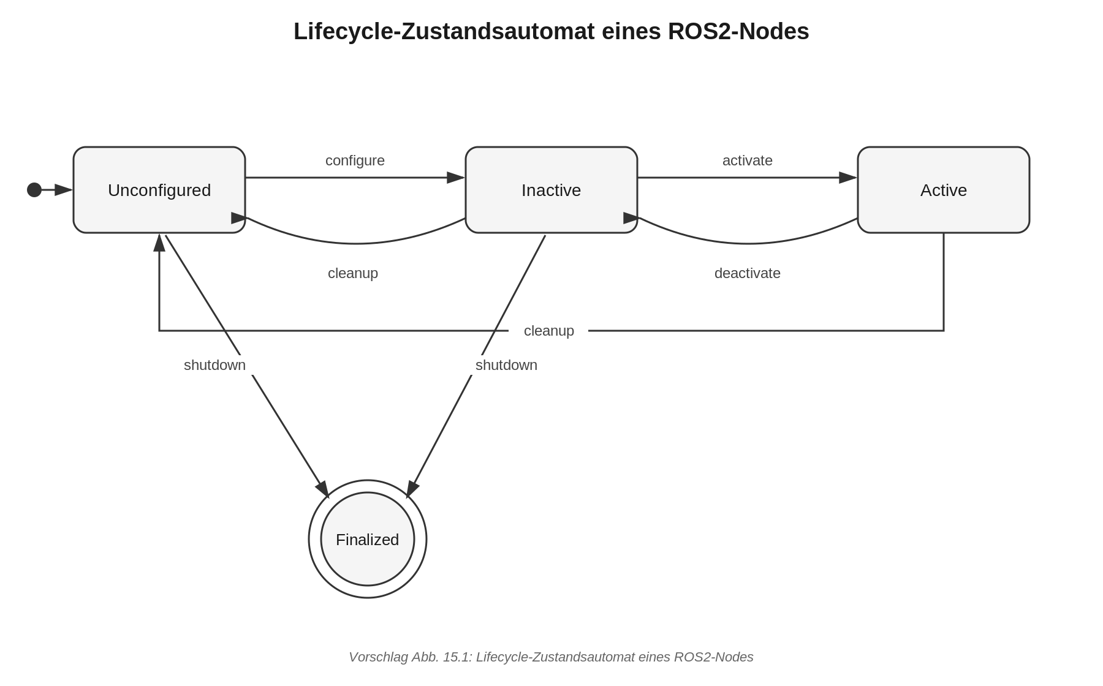
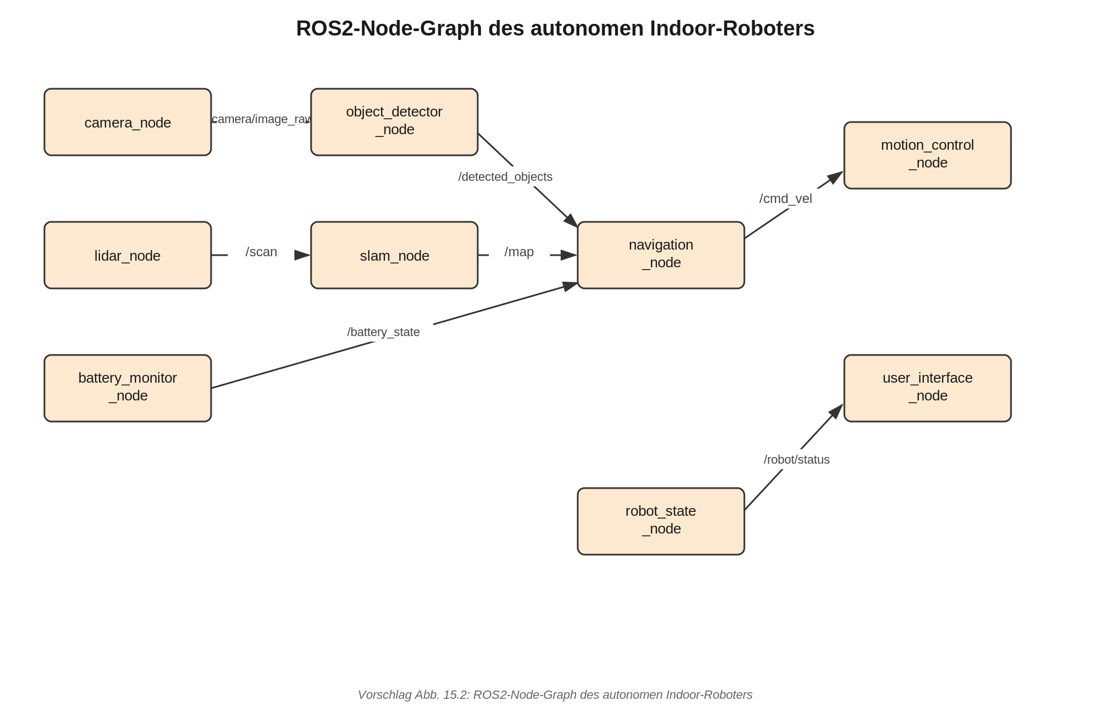

Kapitel 16 – Von SysML v2 zu ROS2

1. Fachliche Korrektheit
- S. 111 Code-Beispiel (package AutonomousIndoorRobot { part def BatterySystem; … requirement REQ_ReturnToDock { doc /* ... */ } }): Grundstruktur ist plausibel für SysML-v2-Textnotation. Zu prüfen: Die Requirement-Syntax requirement REQ_ReturnToDock { doc ... } ohne vorangehendes requirement def – ob dies im Buch an anderer Stelle konsistent so (als Requirement-Usage ohne expliziten Typ) verwendet wird, sollte mit den SysML-v2-Kapiteln des Buchs abgeglichen werden.
- S. 111: ActionNavigateToPose (16.5) – entspricht dem real existierenden Action-Interface nav2_msgs/action/NavigateToPose aus dem Nav2-Stack; fachlich korrekt und ein gutes, realistisches Detail.
- S. 111: “Quality of Service (QoS)-Einstellungen (z.B. ob Nachrichten zuverlässig oder nur bestmöglich zugestellt werden)” – korrekte Kurzerklärung von Reliable/Best-Effort.
- Terminologiekonflikt (fachlich nicht falsch, aber irreführend): Kapitel-Lernziele (S. 110) verwenden das Wort “Actions” sowohl für SysML-v2-Verhaltenselemente (Action als Bestandteil von Aktivitäten) als auch für ROS2-Actions (asynchrone Kommunikationsart mit Feedback) – beides sind unterschiedliche Konzepte, die im Text nicht explizit voneinander abgegrenzt werden (“Eine Action im Modell kann durch einen Node … realisiert werden”, S. 110). Für Einsteiger potenziell verwirrend, da derselbe Begriff zwei verschiedene Dinge bezeichnet.

2. Didaktische Sprünge / zu kurze Erklärungen
- Der oben genannte Begriffskonflikt SysML-Action vs. ROS2-Action wird nirgends explizit thematisiert – ein Klärungssatz (“Hinweis: ‘Action’ bedeutet in SysML etwas anderes als in ROS2 …”) fehlt und wäre wichtig.
- 16.2 “Ein größeres Systemelement wie NavigationSystem kann aus mehreren Nodes bestehen” – bleibt abstrakt; ein Mini-Beispiel (welche Nodes genau) fehlt, obwohl es leicht anhand von Kap. 15 hätte ergänzt werden können.

3. Rechtschreibung/Grammatik
- S. 111: “NavigationSystemreagiert darauf” – fehlendes Leerzeichen (wahrscheinlich Extraktionsartefakt, im Original prüfen).
- Klammer-Schreibweise “(part def)” ohne Leerzeichen (S. 113, Kontrollfrage 2) vs. “(part def )” mit Leerzeichen in Kap. 14/15 – uneinheitlich.

4. Verständlichkeit der Sprache
- Gut strukturiert; die Traceability-Kette (16.7, S. 112) ist ein didaktisch starkes, klares Element.

5. Fachbegriffe/Abkürzungen bei Erstnennung erklärt?
- “Traceability” (S. 112, 16.6) – wird durch Beispiel erklärt, aber der Begriff selbst nicht definiert (deutsches Äquivalent “Nachverfolgbarkeit” wird nicht genannt).
- “QoS” (S. 111) – wird direkt bei Erstnennung erklärt (positiv hervorzuheben).

6. Zusätzliche hilfreiche Erklärungen
- Expliziter Klärungssatz zur Doppelbedeutung von “Action” (SysML vs. ROS2), s.o. – wichtigster Verbesserungsvorschlag dieses Kapitels.
- Deutsche Übersetzung/Erklärung “Traceability = Nachverfolgbarkeit von Anforderungen bis zur Implementierung” bei Erstnennung.

7. Fehlende Abbildungen / grafische Darstellungen
- Titel: “Mapping-Tabelle SysML v2 → ROS2 (grafisch)” | Seite/Abschnitt: 16.3 (S. 110) | Typ: zweispaltiges Zuordnungsdiagramm.
  - Linke Spalte (Boxen): Part Definition ObjectDetector, Part Definition Camera, Part Definition NavigationSystem, Part Definition BatterySystem, Part Definition MotionControl, Part Definition UserInterface.
  - Rechte Spalte (Boxen): object_detector_node, camera_node, navigation_node, battery_monitor_node, motion_control_node, user_interface_node.
  - Waagrechte Pfeile von links nach rechts verbinden jeweils passende Paare 1:1; kurze Bemerkung als kleine Beschriftung an jedem Pfeil (z.B. “führt ML-Inferenz aus”).
- Titel: “Traceability-Kette Batteriemanagement” | Seite/Abschnitt: 16.7 (S. 112) | Typ: vertikale Flusskette (Top-Down-Diagramm).
  - Boxen von oben nach unten, verbunden mit Pfeilen: “Requirement: REQ-006 Zur Ladestation zurückkehren” → “Action: Akkustand überwachen” → “Part Definition: BatterySystem” → “Node: battery_monitor_node” → “Topic: /battery_state” → “Node: navigation_node” → “Action: NavigateToDock” → “Test: TC-006 Rückkehr bei niedrigem Akkustand”.
  - Farbcodierung nach Ebene vorschlagen: Anforderung (blau), Modellelement (grün), ROS2-Element (orange), Test (grau).

Abbildungsentwürfe zu diesem Kapitel
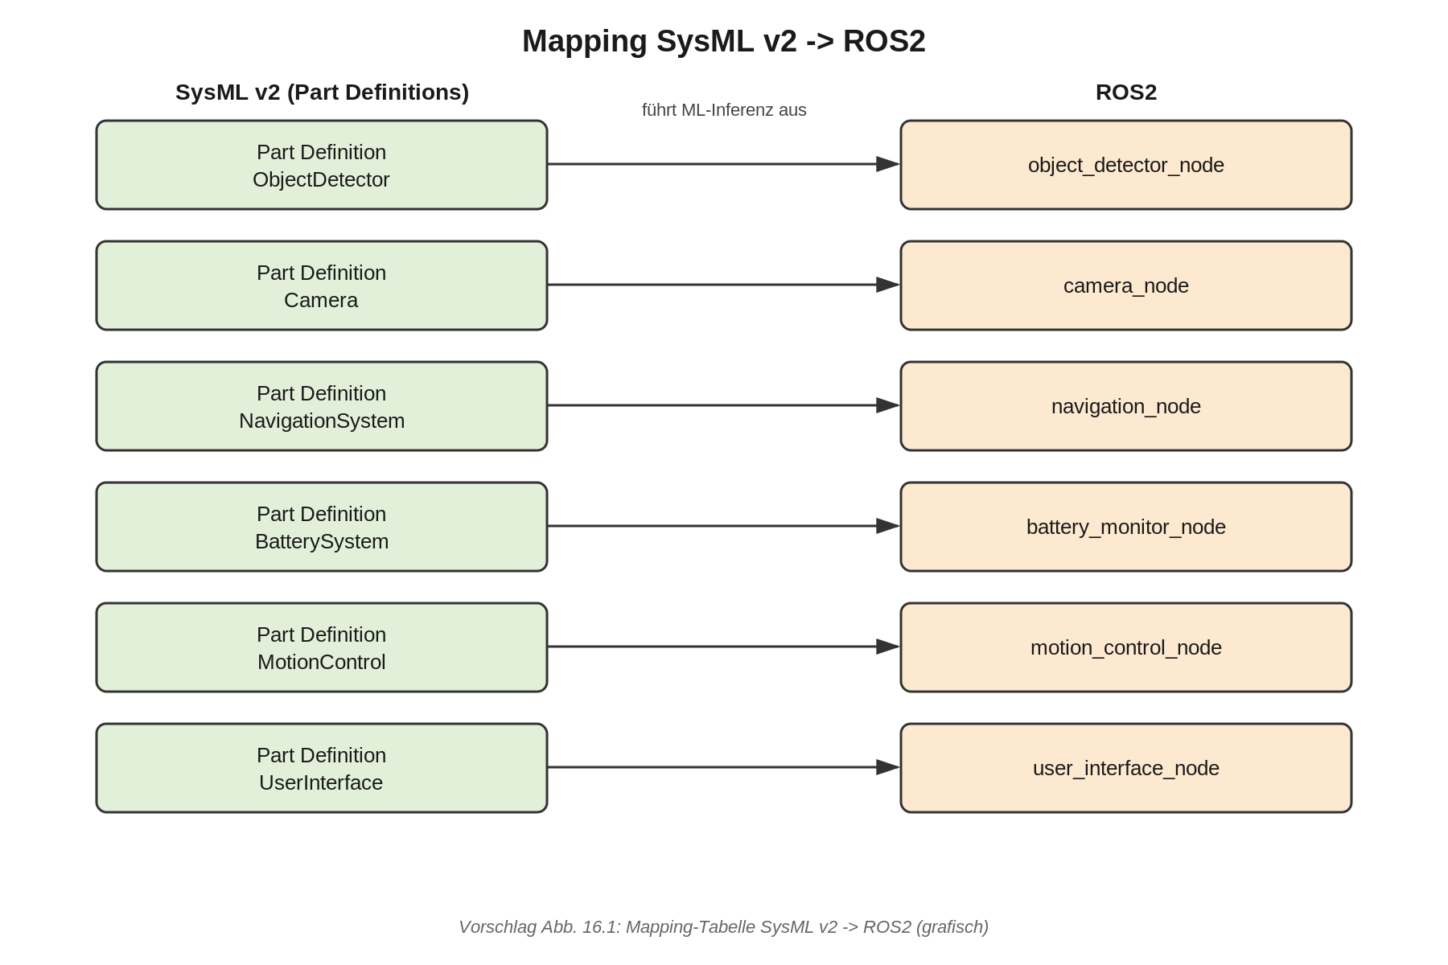
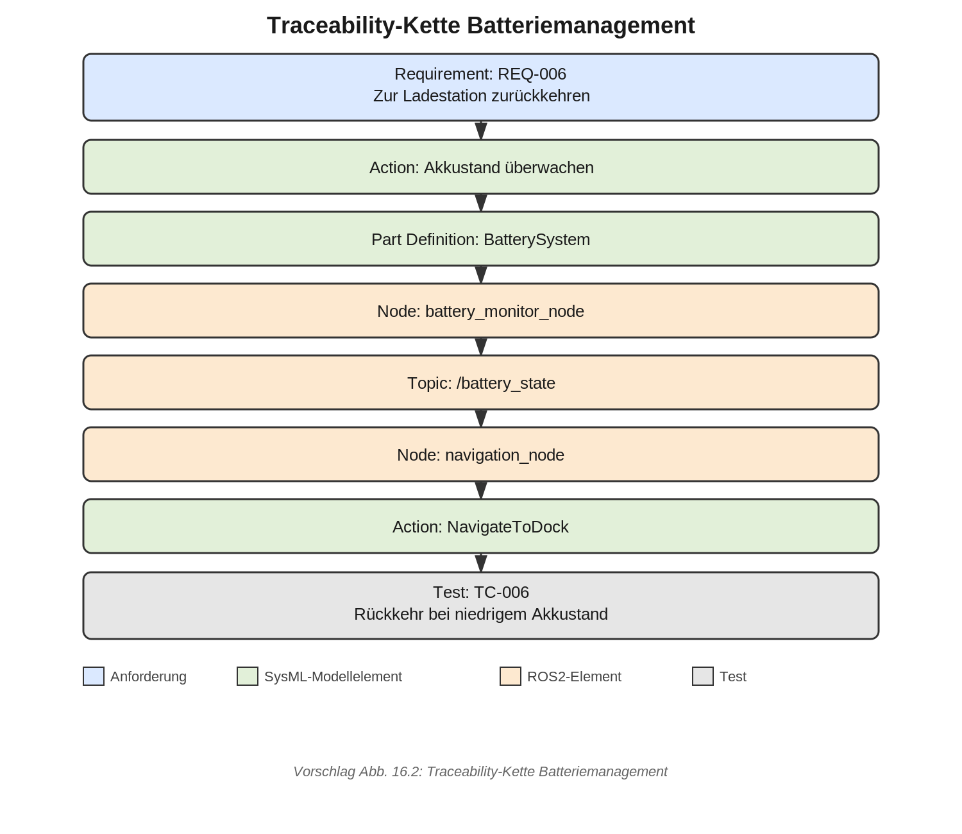

Kapitel 17 – ROS2-Implementierung mit Python

1. Fachliche Korrektheit
- S. 114: Befehl ros2 pkg create robot_basic_nodes --build-typeament_python --dependencies rclpy std_msgs sensor_msgs geometry_msgs – Fehler: Zwischen --build-type und ament_python fehlt ein Leerzeichen (“…typeament_python”). Anders als reine Fließtext-Ligaturen betrifft dies einen Befehl, den Leser/-innen wörtlich abtippen – in dieser Form funktioniert der Befehl nicht. Sollte unbedingt korrigiert werden zu --build-type ament_python.
- S. 114–115: Node-Code (StatusNode, create_publisher, create_timer, rclpy.spin, destroy_node, rclpy.shutdown) ist fachlich korrekt und idiomatisch für rclpy (korrekte Parameterreihenfolge bei create_publisher(msg_type, topic, qos) und create_timer(period_sec, callback)).
- Lücke: Die main()-Funktion (S. 114) wird definiert, aber im gezeigten Code nie aufgerufen (kein if __name__ == '__main__': main()), und ein passender entry_point in setup.py, den ros2 run robot_basic_nodes status_node (S. 115) voraussetzen würde, wird nicht gezeigt. Kapitel 14.1 kündigt aber ein “vollständiges, lauffähiges Beispiel” an – das ist es in der gezeigten Form noch nicht ganz.
- S. 115/116: Build-Sequenz colcon build / source install/setup.bash / ros2 run … ist korrekt.

2. Didaktische Sprünge / zu kurze Erklärungen
- colcon (S. 115) wird nirgends erklärt (Build-Tool für ROS2-Workspaces) – wird einfach vorausgesetzt.
- Workspace-Struktur (src/, build/, install/, log/) wird nicht erklärt, obwohl colcon build und source install/setup.bash genau darauf aufbauen – für Einsteiger ein spürbarer Sprung.
- Der Unterschied ament_python vs. ament_cmake (Build-Typen) wird nicht erklärt, obwohl der Parameter im Befehl auftaucht.
- Der fehlende Aufruf von main() und der fehlende Hinweis auf den setup.py-Entry-Point (s.o.) ist auch didaktisch eine Lücke, da Lernende sonst nicht nachvollziehen können, warum ros2 run den Code überhaupt findet.

3. Rechtschreibung/Grammatik
- S. 114: --build-typeament_python (fehlendes Leerzeichen im Befehl, s.o., real – keine reine Layout-Petitesse, weil es sich um Copy-Paste-Code handelt).
- S. 115: “/camera/image_rawabonnieren” – vermutlich Extraktionsartefakt (Leerzeichenverlust vor “abonnieren”), im Original prüfen.

4. Verständlichkeit der Sprache
- Klar und knapp; der Hinweis-Kasten (S. 115, “Der Code ist bewusst minimal…”) ist didaktisch gut, weil er die Vereinfachung offen benennt.

5. Fachbegriffe/Abkürzungen bei Erstnennung erklärt?
- “colcon” (S. 115) – nicht erklärt.
- “Package” (S. 114) – wird kurz erklärt (“Ein Package bündelt Code, Konfiguration und Startinformationen”), ausreichend für Einsteiger.
- “Callback-Funktion” (S. 115, 17.5) – wird nur implizit über den Kontext verständlich, keine explizite Definition.

6. Zusätzliche hilfreiche Erklärungen
- Ein bis zwei Sätze zur Workspace-Struktur (src/, build/, install/, log/) und zur Rolle von colcon als Build-Werkzeug für mehrere ROS2-Packages.
- Ergänzung des fehlenden if __name__ == '__main__': main()-Aufrufs im Codebeispiel plus Hinweis auf den nötigen entry_points-Eintrag in setup.py, damit das Beispiel wirklich “lauffähig” ist wie in 14.1 versprochen.

7. Fehlende Abbildungen / grafische Darstellungen
- Titel: “ROS2-Workspace- und Package-Struktur” | Seite/Abschnitt: 17.2/17.7 (S. 114–115) | Typ: Verzeichnisbaum-Diagramm.
  - Baumstruktur: robot_ws/ → Unterordner src/robot_basic_nodes/ (mit Dateien setup.py, package.xml, robot_basic_nodes/status_node.py), build/, install/, log/. Pfeil/Anmerkung bei install/setup.bash: “wird mit source geladen, damit ros2 run das Package findet”.
- Titel: “Ablauf Publisher/Timer im StatusNode” | Seite/Abschnitt: 17.3–17.6 (S. 114–115) | Typ: Sequenz-/Ablaufdiagramm.
  - Elemente in Reihenfolge: Box “Timer (Periode 1.0 s)” → Pfeil “löst aus” → Box “publish_status()” → Pfeil “erzeugt” → Box “String-Message (‘Robot is running’)” → Pfeil “publisher.publish()” → Box “Topic /robot/status” → gestrichelter Pfeil zu Box “Subscriber-Node (z.B. user_interface_node)”.

Abbildungsentwürfe zu diesem Kapitel
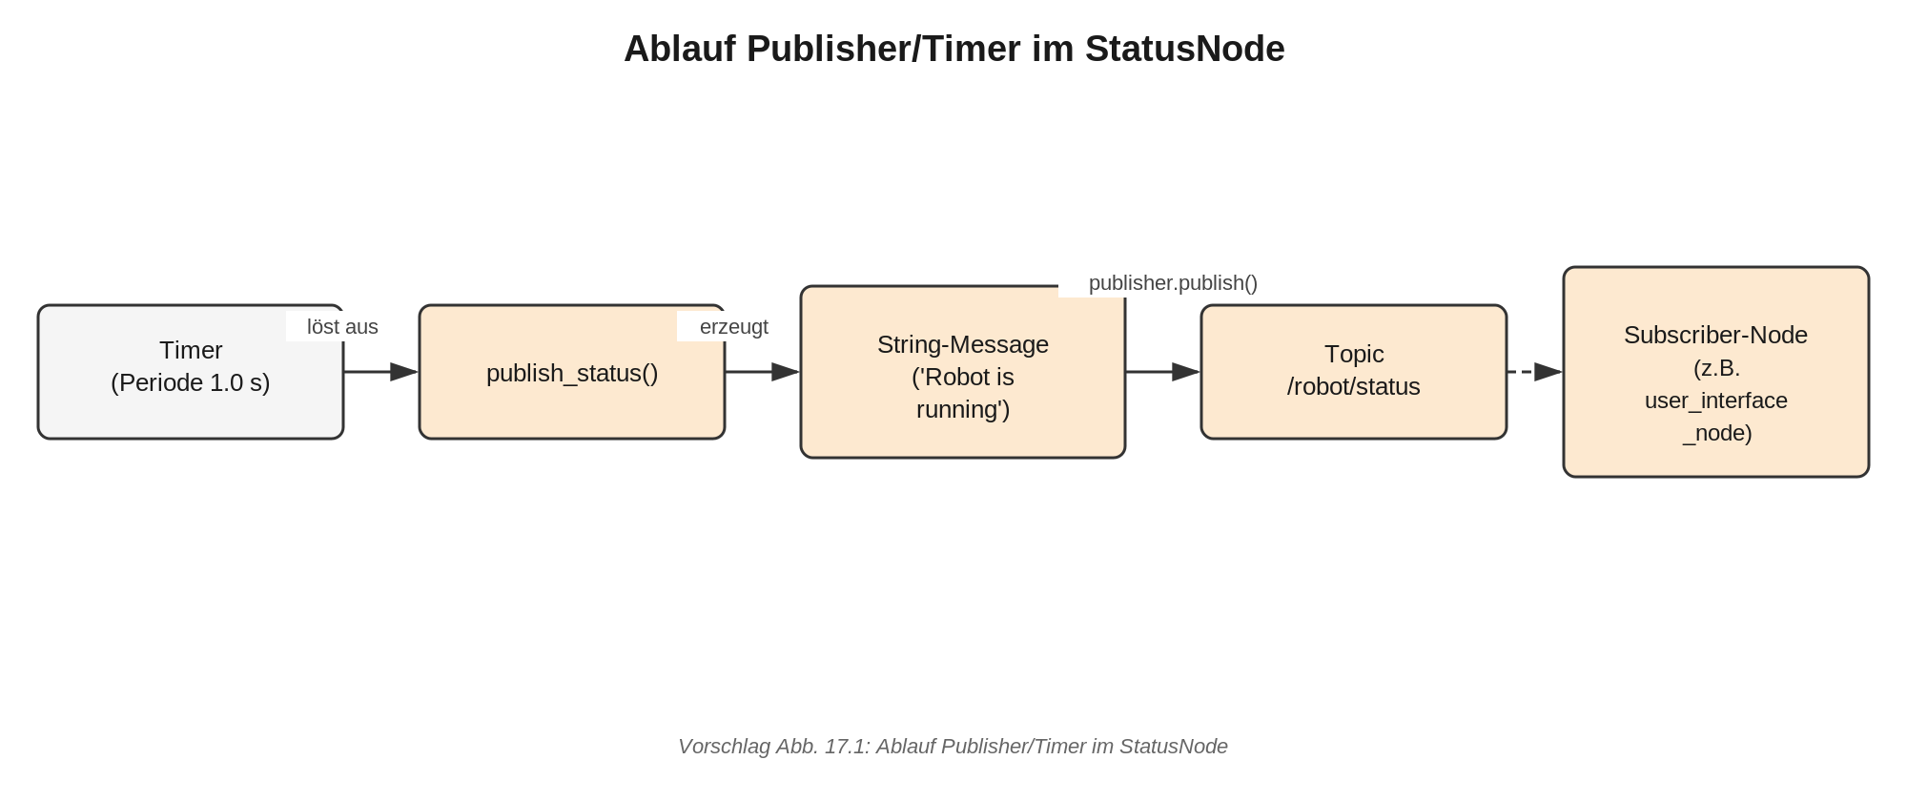
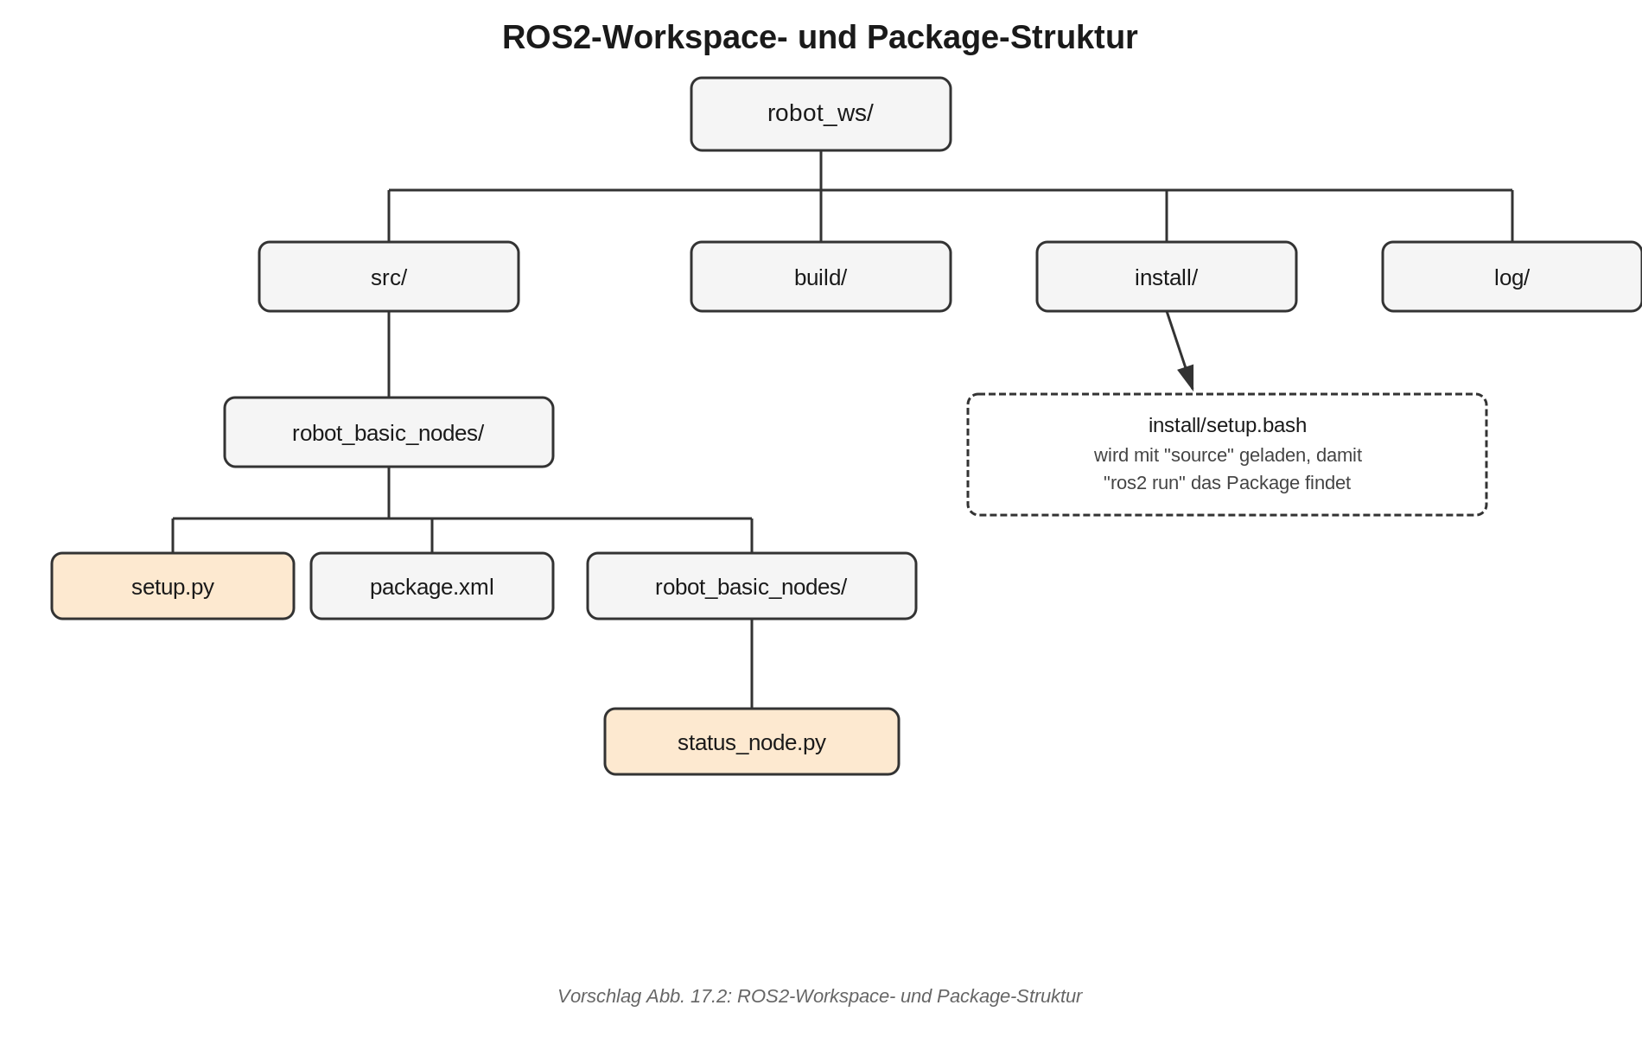

Kapitel 18 – Machine Learning in ROS2 integrieren

1. Fachliche Korrektheit
- S. 118–119: Pseudocode (ObjectDetectorNode, create_subscription(Image, '/camera/image_raw', self.image_callback, 10), create_publisher(DetectionArray, '/detected_objects', 10)) – Parameterreihenfolge und rclpy-API-Verwendung sind korrekt.
- Zu prüfen: DetectionArray (S. 118) ist kein realer ROS2-Standardnachrichtentyp; das reale Äquivalent wäre z.B. vision_msgs/Detection2DArray. Der Text stellt nicht klar, dass es sich um einen vereinfachten/selbstdefinierten Typnamen handelt – sollte im Text kurz kommentiert werden, um keine falsche Erwartung an eine “Standardnachricht” zu wecken.
- S. 118: self.model = load_model('model.pt') – die Dateiendung .pt ist PyTorch-spezifisch, während derselbe Absatz (18.4) PyTorch, TensorFlow und ONNX Runtime gleichrangig als mögliche Frameworks nennt. Kleine Inkonsistenz: Das Beispiel passt nur zu PyTorch.
- Aussagen zu Latenz, Trainingsdaten, Fehlklassifikation, Optimierung (ONNX, TensorRT, OpenVINO, S. 120) sind sachlich plausibel und unstrittig.
- Architekturskizze (18.3, S. 118) ist konsistent mit Kap. 15 (object_detector_node → /detected_objects → navigation_node).

2. Didaktische Sprünge / zu kurze Erklärungen
- “Inferenz” wird im Lernziel (S. 118) und in Überschrift 18.4 “Inference-Node” verwendet, aber nie explizit definiert (nur implizit über den Codekontext verständlich).
- ONNX, TensorRT, OpenVINO (S. 120) werden nebeneinander genannt, ohne dass der Unterschied (Laufzeitumgebung vs. Optimierungs-Toolkit vs. Hardware-spezifisches Framework) auch nur kurz skizziert wird – für Einsteiger bleibt unklar, wofür welches Werkzeug steht.
- 18.6 Datenkette listet acht Stichpunkte (Bildformat, Auflösung, Farbraum, Kamerakalibrierung, Latenz, GPU-Nutzung, Synchronisation, Ergebnisformat) ohne jegliche Erläuterung, was an jedem Punkt konkret schiefgehen kann – zu knapp für Einsteiger, die die Praxisrelevanz nicht kennen.

3. Rechtschreibung/Grammatik
- S. 118: “Machine Learning wird in Robotik häufig für Wahrnehmung eingesetzt” – fehlender Artikel, korrekt wäre “in der Robotik”.
- Keine weiteren auffälligen Fehler jenseits von Layout-Artefakten in den Codezeilen (S. 119, Zeilennummern mit Code verschmolzen – Extraktionsartefakt).

4. Verständlichkeit der Sprache
- Gut verständlich, Praxisbeispiel (S. 119, “Wenn der ML-Node eine Person erkennt…”) verdeutlicht den Unterschied zwischen ML-Ergebnis und Sicherheitsgarantie sehr anschaulich.

5. Fachbegriffe/Abkürzungen bei Erstnennung erklärt?
- “Inferenz” (S. 118) – nicht explizit definiert.
- “ONNX”, “TensorRT”, “OpenVINO” (S. 120) – Namen genannt, keine Erklärung, wofür sie stehen bzw. was sie tun.
- “GPU” (S. 120) – Abkürzung nicht ausgeschrieben/erklärt.
- “YOLO” (S. 121, Literaturhinweis) – nur in der Literaturliste erwähnt, keine Erklärung nötig, da nicht im Fließtext verwendet.

6. Zusätzliche hilfreiche Erklärungen
- Ein Satz zur Definition von “Inferenz” bei Erstnennung (S. 118): “Inferenz bezeichnet das Anwenden eines bereits trainierten Modells auf neue Daten (im Gegensatz zum Training).”
- Je ein Halbsatz zu ONNX Runtime/TensorRT/OpenVINO (S. 120), z.B. “plattform-/hardwareoptimierte Laufzeitumgebungen für ML-Modelle”.
- Kurzer Kommentar, dass DetectionArray hier vereinfacht dargestellt ist und in der Praxis z.B. vision_msgs/Detection2DArray verwendet würde.

7. Fehlende Abbildungen / grafische Darstellungen
- Titel: “Datenkette der ML-Inferenz im ObjectDetector” | Seite/Abschnitt: 18.3–18.6 (S. 118–119) | Typ: Pipeline-/Datenflussdiagramm.
  - Stufen als Boxen in Reihenfolge (links nach rechts): “Camera (Hardware)” → “Topic /camera/image_raw (sensor_msgs/Image)” → “convert_ros_image_to_tensor()” → “Tensor” → “Modell-Inferenz: self.model(image)” → “Detections (roh)” → “convert_to_ros_msg()” → “Topic /detected_objects (DetectionArray)” → verzweigend zu zwei Boxen: “navigation_node” und “user_interface_node”.
  - An den Übergängen kleine Warnsymbole/Anmerkungen aus 18.6 anbringen: bei Camera→Topic “Bildformat, Auflösung, Farbraum, Kamerakalibrierung”; bei Tensor→Inferenz “Latenz, GPU-Nutzung”; bei Detections→Topic “Synchronisation, Ergebnisformat”.
- Titel: “ML-Node in der Sicherheitsarchitektur” | Seite/Abschnitt: 18.7 (S. 119) | Typ: einfaches Blockdiagramm mit Kontrastierung.
  - Zwei parallele Pfade zu “navigation_node”: (1) “object_detector_node (ML, Kamera)” → gestrichelter Pfeil “Person erkannt? (unsicher/nicht garantiert)”; (2) “lidar_node → Hinderniserkennung” → durchgezogener Pfeil “physische Distanzmessung (zuverlässiger)”. Beschriftung darunter: “ML ergänzt, ersetzt aber nicht die Lidar-basierte Sicherheitsprüfung.”

Abbildungsentwürfe zu diesem Kapitel
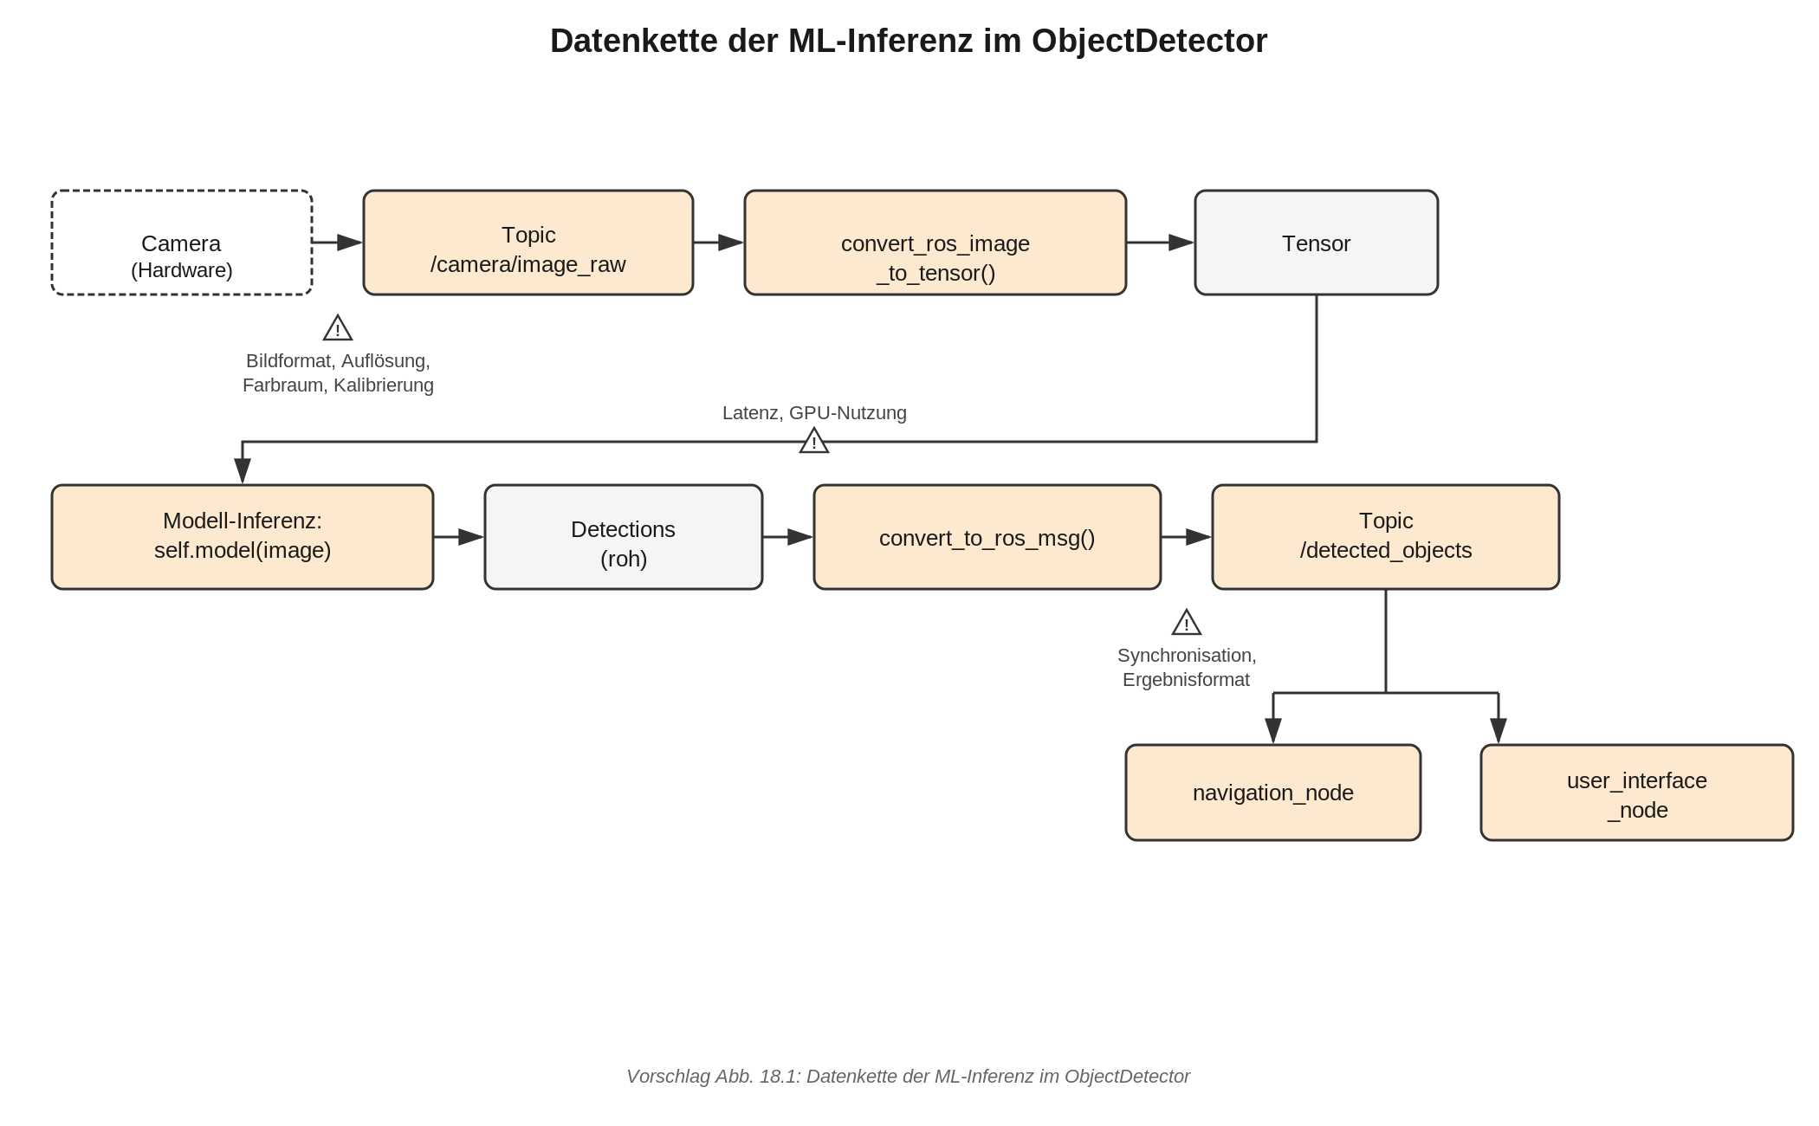
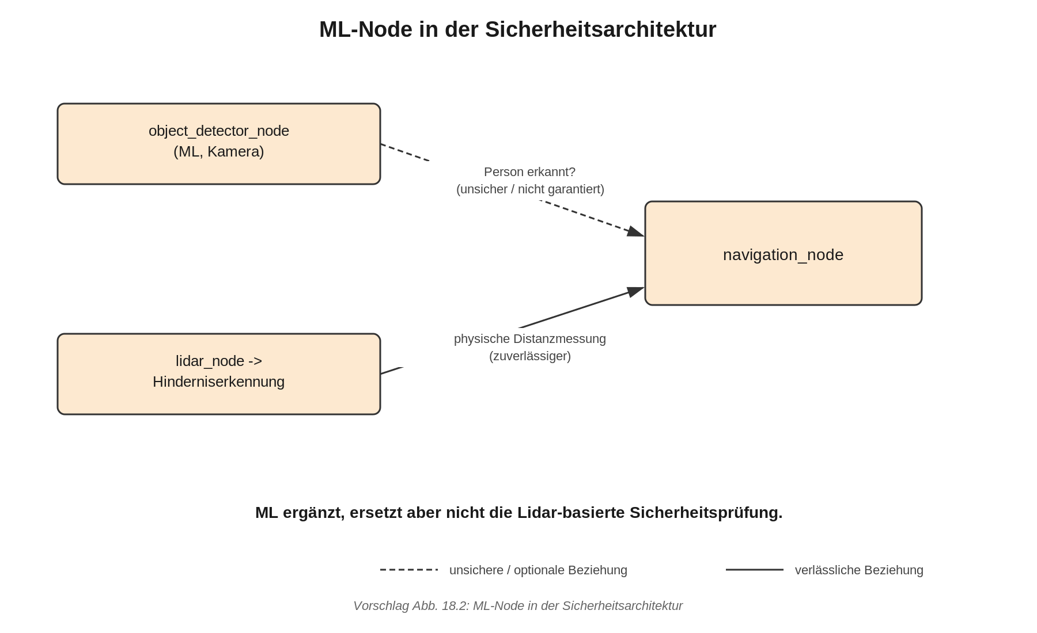

Kapitel 19: Test und Verifikation (S. 122-125)

1. Fachliche Korrektheit
- Die Definitionen von Verifikation (“Wurde das System richtig gebaut?”) und Validierung (“Wurde das richtige System gebaut?”) (S. 122) entsprechen der Standardformulierung (Boehm/INCOSE) und sind korrekt.
- Die Testfalltabelle (TC-001–TC-008, S. 122) referenziert REQ-001–REQ-008. Zu prüfen: Übereinstimmung dieser IDs mit der Anforderungsliste aus Kap. 6.
- Die vier Testarten Unit-, Integrations-, System- und Simulationstests (S. 123) sind fachlich korrekt beschrieben.
- Auffällige Lücke: Nachdem V&V sauber unterschieden wurde (19.2), behandelt 19.6 ausschließlich Verifikationstestarten. Validierungsnahe Prüfmethoden (Stakeholder-Review, Nutzertest, Demonstration) werden nicht als eigene “Testart” aufgeführt, obwohl in 19.9 “Analyse, Review oder Inspektion” erwähnt werden. Zu prüfen, ob das an anderer Stelle im Buch ergänzt wird.
- Die SysML-Beziehung “verify” (S. 123, “können Testfälle mit verify-Beziehungen an Anforderungen gehängt werden”) ist als reale SysML-Relation korrekt benannt.

2. Didaktische Sprünge / zu kurze Erklärungen
- 19.6.4 Simulationstests (S. 123) besteht nur aus zwei Sätzen ohne Bezug zum Fallbeispiel (Gazebo wird erst in Kap. 22 genannt) – ein Querverweis würde helfen.
- 19.7 “Tests im Modell” (S. 123) bleibt rein textuell-abstrakt; es fehlt ein SysML-v2-Codebeispiel, wie eine verify-Beziehung tatsächlich notiert wird (z. B. verify test def TC002 verify req REQ002). Das ist ein Stilbruch, da andere Kapitel i. d. R. mit Codebeispielen arbeiten.
- 19.8.1 (“Tests zu spät planen”) und 19.9 (“Testplanung über den Projektverlauf”) überschneiden sich inhaltlich stark (beide betonen “nicht erst am Ende”); leichte Redundanz, könnte gestrafft werden.

3. Rechtschreibung/Grammatik
- S. 123: “IntegrationstestsprüfendasZusammenspielmehrererKomponenten.Beispiel: battery_monitor_node meldet niedrigen Akkustand,navigation_nodeplant Rückkehr zur Ladestation.” – mehrere fehlende Leerzeichen mitten im Absatz (kein Seitenumbruch). Wirkt wie ein PDF-Extraktionsartefakt an Stellen mit Codeformatierung (battery_monitor_node, navigation_node), sollte aber im finalen Layout geprüft werden.
- S. 124: “Wozu dient die SysML-Beziehungverify?” – fehlendes Leerzeichen vor “verify”, vermutlich gleiche Ursache (Schriftartwechsel bei Codebegriffen).

4. Verständlichkeit der Sprache
- Klar, kurze Sätze, für Einsteiger gut geeignet. Beispiel TC-002 (S. 123) ist konkret und nachvollziehbar.

5. Fachbegriffe/Abkürzungen bei Erstnennung erklärt?
- “TC” (Test Case, S. 122) und “REQ” (Requirement) werden implizit über die Tabelle eingeführt, aber nirgends ausgeschrieben/erklärt – auch nicht im Abkürzungsverzeichnis (siehe Abschnitt Anhang unten).
- Unit-/Integrations-/Systemtests werden ausreichend erklärt.

6. Zusätzliche hilfreiche Erklärungen
- Ein Hinweis auf die vier klassischen Verifikationsmethoden (Test, Analyse, Inspektion, Demonstration) würde 19.9 (“Analyse, Review oder Inspektion”) fachlich abrunden.
- Kurzer Hinweis auf Regressionstests (Wiederholung bestehender Tests nach Änderungen) wäre eine sinnvolle Ergänzung, besonders im Hinblick auf Kap. 20 (Änderungsmanagement).

7. Fehlende Abbildungen / grafische Darstellungen
- “V-Modell: Verifikation und Validierung” — Abschnitt 19.2, S. 122. Diagrammtyp: V-Diagramm.
  - Linker (absteigender) Ast von oben nach unten: Stakeholder-Bedürfnisse → Systemanforderungen → Architektur/Design → Komponentenentwurf → Implementierung (Spitze des V).
  - Rechter (aufsteigender) Ast von unten nach oben: Unit-Test → Integrationstest → Systemtest → Abnahme-/Validierungstest.
  - Horizontale gestrichelte Verbindungslinien auf gleicher Höhe: Stakeholder-Bedürfnisse ↔ Validierung (“validiert”); Systemanforderungen ↔ Systemtest (“verifiziert”); Architektur ↔ Integrationstest; Komponentenentwurf ↔ Unit-Test.
  - Beschriftung: linke Seite “Spezifikation”, rechte Seite “Verifikation”, unten “Implementierung”.
- “SysML-verify-Beziehung zwischen Testfall und Anforderung” — Abschnitt 19.7, S. 123. Diagrammtyp: einfaches Beziehungsdiagramm (Kästchen + Pfeil).
  - Kasten 1: “«requirement» REQ-006: Rückkehr zur Ladestation”.
  - Kasten 2: “«test case» TC-006: Zur Ladestation fahren”.
  - Gestrichelter Pfeil mit offener Pfeilspitze von TC-006 zu REQ-006, Beschriftung «verify».

Abbildungsentwürfe zu diesem Kapitel
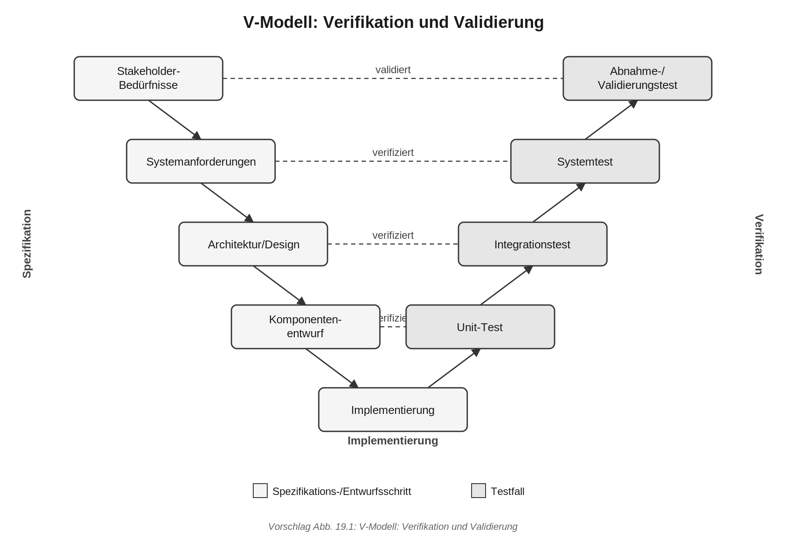
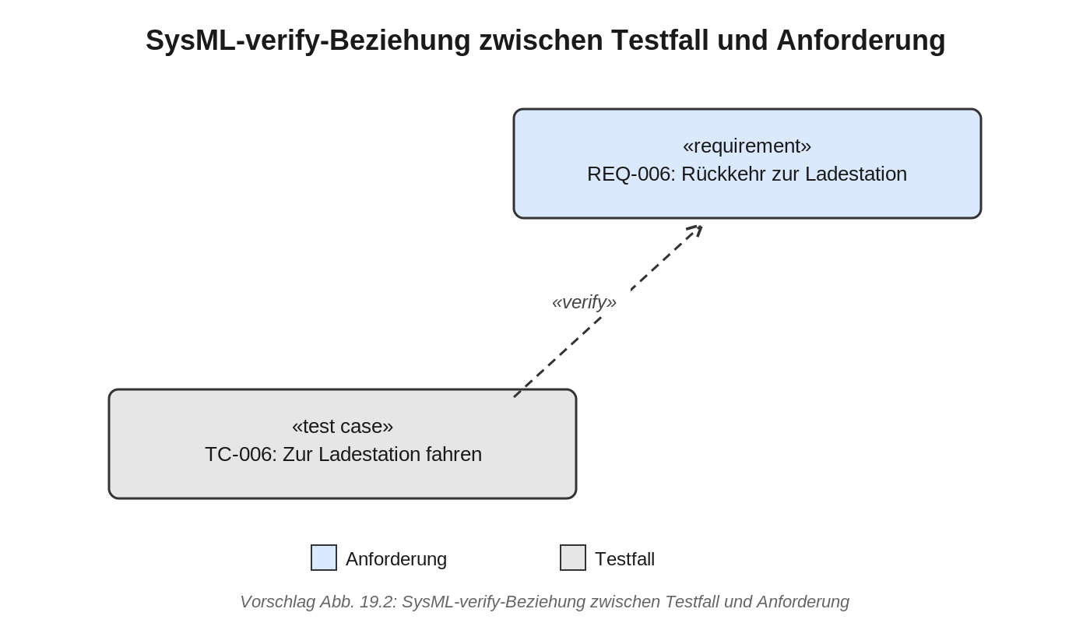

Kapitel 20: Traceability und Änderungsmanagement (S. 126-129)

1. Fachliche Korrektheit
- Traceability-Definition (S. 126, “Nachvollziehbarkeit… Anforderungen, Funktionen, Systemteile, Schnittstellen, ROS2-Nodes und Tests bleiben verbunden”) ist fachlich korrekt und praxisnah.
- Impact Analysis (S. 127, “Auswirkungsanalyse… Was ändert sich, wenn eine Anforderung, Komponente oder Schnittstelle geändert wird?”) ist eine korrekte Standarddefinition aus dem Requirements Engineering.
- Traceability-Kette REQ-002 → PerceptionSystem → ObstacleDetector → obstacle_detector_node → /scan → TC-002 (S. 126). Zu prüfen: Konsistenz dieser Bezeichner mit den Architektur-/ROS2-Kapiteln (Systemelemente, Topic-Namen).
- Der 6-Schritte-Ablauf für Änderungsmanagement (S. 127) ist ein korrekter, wenn auch vereinfachter Change-Management-Prozess; ein Hinweis auf ein Genehmigungsgremium (Change Control Board) fehlt, ist für Einsteiger aber vertretbar.
- Vorgeschlagene Traceability-Matrix-Spalten (S. 127: Anforderung, Funktion, SysML-Systemelement, ROS2-Node, Schnittstelle, Testfall) sind praxisüblich und korrekt.

2. Didaktische Sprünge / zu kurze Erklärungen
- Die Literaturhinweise (S. 129) nennen erstmals konkret “satisfy, verify, derive und trace” als SysML-v2-Beziehungen, ohne dass im Kapiteltext ein Codebeispiel für satisfy/derive/trace gezeigt wird (nur verify wurde in Kap. 19 erwähnt). Ein kurzes Beispiel je Beziehung würde die Kette aus 20.3 konkret im Modell verankern.
- 20.5 Impact Analysis liefert nur eine Bullet-Liste möglicher Auswirkungen, aber keine Erklärung, wie man diese Liste methodisch ableitet (z. B. über die Traceability-Matrix rückwärts verfolgen). Ein kleiner Zwischenschritt fehlt.
- 20.7 Änderungsmanagement bleibt abstrakt; ein durchgerechnetes Mini-Beispiel (z. B. konkreter Änderungsantrag zur Geschwindigkeitserhöhung aus 20.5) würde den Prozess greifbarer machen.

3. Rechtschreibung/Grammatik
- S. 126: “WennsichREQ-002ändert,kannanalysiertwerden,welcheKomponentenbetroffensind.” – fehlende Leerzeichen mitten im Absatz (kein Seitenumbruch), gleiches Muster wie in Kap. 19; im Layout zu prüfen.
- S. 129: “SysML v2 bietet dafür Beziehungen wiesatisfy,verify,deriveundtrace[5].” – fehlende Leerzeichen um die Codebegriffe, vermutlich Extraktionsartefakt durch Schriftartwechsel (Monospace-Begriffe).

4. Verständlichkeit der Sprache
- Insgesamt klar und gut strukturiert; die Fragenliste in 20.2 (“Welche Komponente erfüllt diese Anforderung?” etc.) ist ein didaktisch starkes Element.

5. Fachbegriffe/Abkürzungen bei Erstnennung erklärt?
- “Impact Analysis” wird direkt bei Erstnennung übersetzt/erklärt (S. 127) – vorbildlich.
- “Traceability” selbst wird erklärt (S. 126) und ist auch im Glossar (S. 139) enthalten.
- Keine neuen unerklärten Abkürzungen in diesem Kapitel.

6. Zusätzliche hilfreiche Erklärungen
- Kurzer Hinweis, dass moderne SysML-v2-Werkzeuge Traceability-Matrizen automatisch aus dem Modell generieren können, würde den praktischen Nutzen unterstreichen.
- Ein Satz zum Begriff “Change Control Board (CCB)” als optionaler Ausblick auf größere Projekte würde zu 20.7 passen.

7. Fehlende Abbildungen / grafische Darstellungen
- “Traceability-Kette REQ-002” — Abschnitt 20.3, S. 126. Diagrammtyp: Kettendiagramm (Boxen + Pfeile), visualisiert die bisher nur als ASCII-Pfeile dargestellte Kette.
  - Boxen in Reihe: REQ-002 (Hindernisse erkennen) → PerceptionSystem → ObstacleDetector → obstacle_detector_node → /scan → TC-002 (Hinderniserkennung).
  - Pfeile jeweils beschriftet mit der Beziehungsart (z. B. «satisfy», «allocate», «realize», «verify»), um den Bezug zu SysML-Relationen herzustellen.
- “Traceability-Matrix für den Indoor-Roboter (Auszug)” — Abschnitt 20.6, S. 127. Diagrammtyp: Tabellen-/Matrixgrafik.
  - Spalten: Anforderung | Funktion | SysML-Systemelement (part def) | ROS2-Node | Schnittstelle | Testfall.
  - Beispielzeilen: REQ-002 | Hinderniserkennung | ObstacleDetector | obstacle_detector_node | /scan | TC-002; REQ-006 | Rückkehr zur Ladestation | ChargingController (o. ä.) | navigation_node | /battery_status | TC-006.
- “Ablauf des Änderungsmanagements” — Abschnitt 20.7, S. 127-128. Diagrammtyp: Flussdiagramm.
  - Sequenz von 6 Prozessboxen: (1) Änderungswunsch beschreiben → (2) Betroffene Anforderungen identifizieren → (3) Betroffene Architekturteile/Schnittstellen ermitteln → (4) Betroffene Tests prüfen → (5) Aufwand/Risiko bewerten → (6) Entscheidung dokumentieren.
  - Am Ende eine Entscheidungsraute “Genehmigt?” mit zwei Ausgängen: “Ja” → Umsetzung/Modelländerung; “Nein” → Dokumentation & Ende (optionaler Rücksprung-Pfeil zu (1) für spätere Wiedervorlage).

Abbildungsentwürfe zu diesem Kapitel
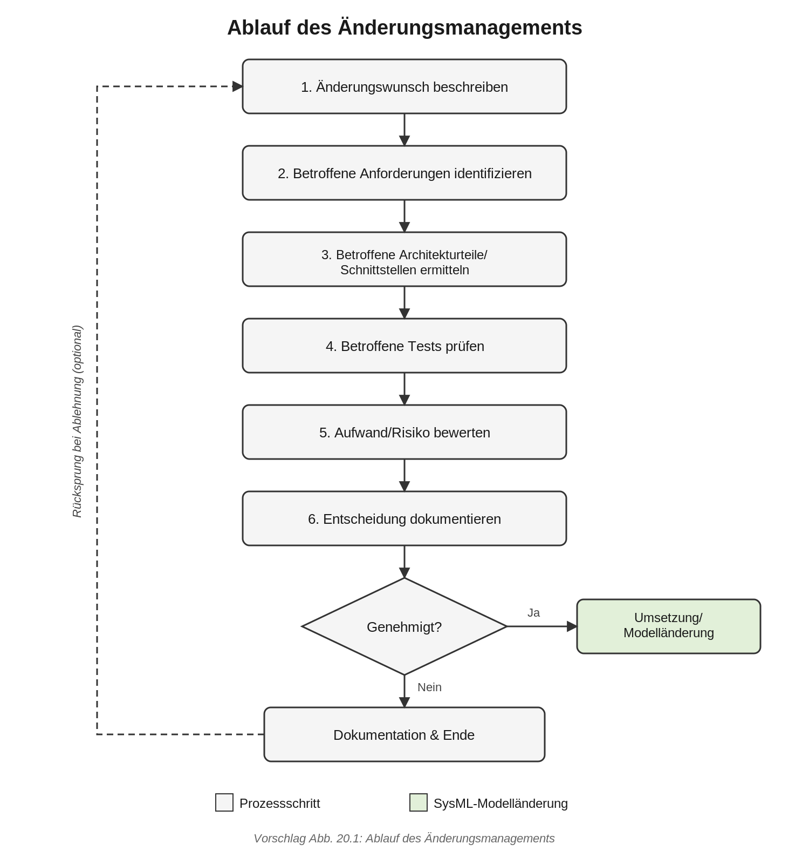
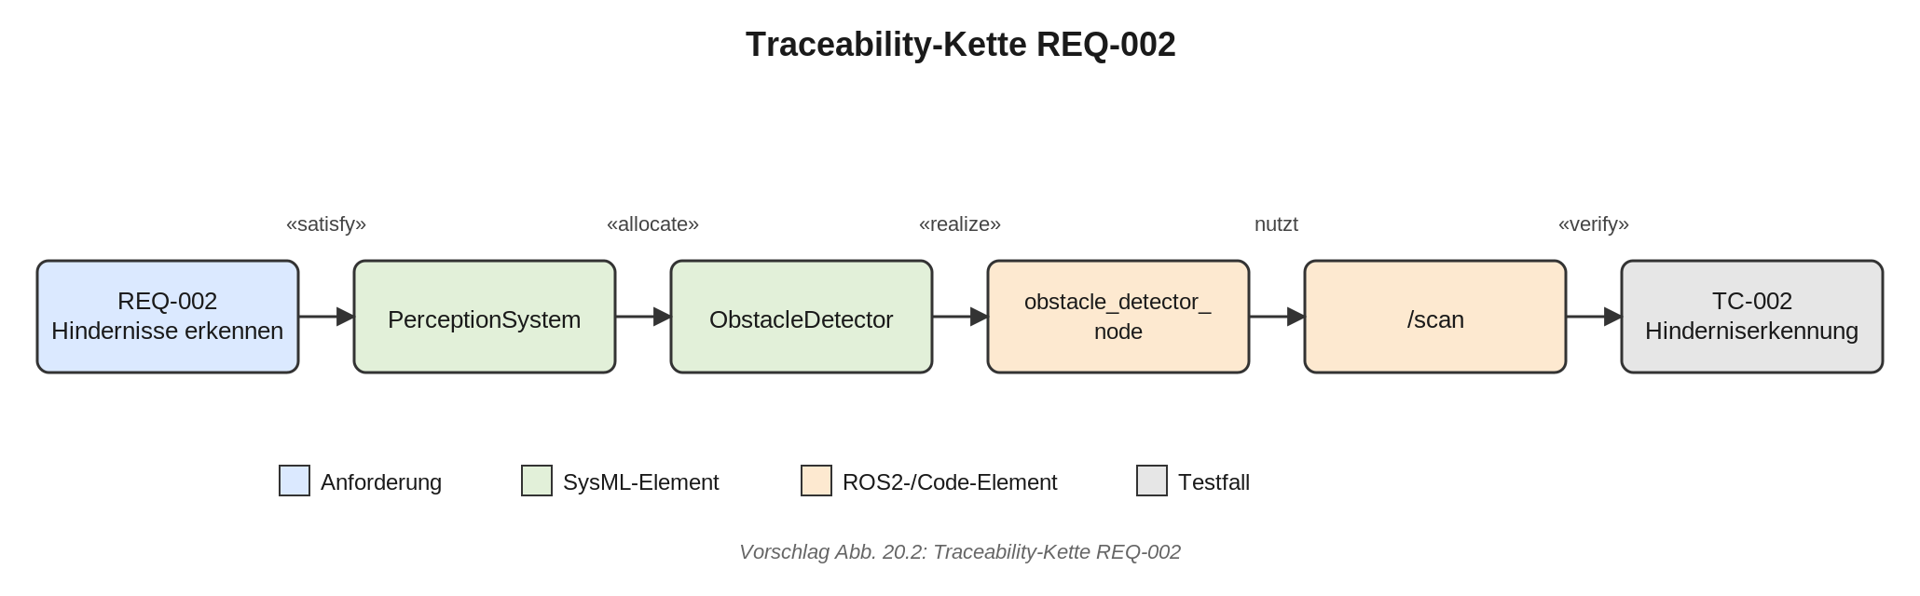
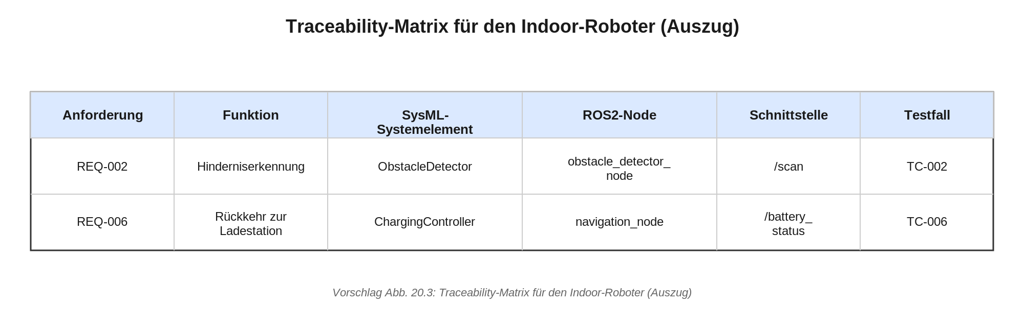

Kapitel 21: Abschlussprojekt (S. 130-133)

1. Fachliche Korrektheit
- Der methodische Ablauf (21.4: Systemziel → Stakeholder → Anforderungen → BDD → IBD → Verhalten → Schnittstellen → ROS2-Mapping → Tests → Traceability, S. 131) ist ein fachlich stimmiger, dem Buch entsprechender MBSE-Workflow.
- Zu prüfen: Das Kapitel verwendet weiterhin die SysML-v1-Diagrammbegriffe “BDD” und “IBD” (S. 130 f.), obwohl das Buch laut Titel SysML v2 behandelt. In SysML v2 existieren diese Diagrammarten nicht als offizielle Bezeichnung (dort z. B. “part definition”/“part usage” mit generischen Views). Falls frühere Kapitel diesen Sprachgebrauch bereits eingeführt/begründet haben, ist das konsistent; andernfalls sollte hier ein klärender Hinweis stehen.
- Die Bewertungskriterien (21.5, S. 131) und Projektfallen (21.7, S. 131 f.) sind didaktisch und fachlich sinnvoll formuliert.

2. Didaktische Sprünge / zu kurze Erklärungen
- 21.6 “Erweiterung” (S. 131) schlägt eine ROS2-Simulation vor (simulierter Batterieknoten, Statusknoten, Dummy-Object-Detector), gibt aber keinen Verweis auf konkrete Vorgehensweisen oder frühere Kapitel/Codebeispiele. Für Einsteiger, die diese Erweiterung wählen, fehlt eine Bezugsquelle.
- Die Liste in 21.3 “Abzugebenes Modell” setzt Begriffe wie BDD, IBD, ROS2-Mapping-Tabelle als bereits bekannt voraus, ohne kurzen Rückverweis auf die Kapitel, in denen sie eingeführt wurden – ein bis zwei Kapitel-Querverweise würden die Navigation für Leser erleichtern, die das Buch nicht linear durcharbeiten.

3. Rechtschreibung/Grammatik
- S. 130, Abschnittstitel “21.3 Abzugebenes Modell” – grammatisch unüblich; korrekt wäre “Abzugebendes Modell” (Adjektivform von “abzugeben” + Endung “-de(s)”). Zu prüfen, ob dies im gesamten Buch konsistent falsch/richtig verwendet wird.

4. Verständlichkeit der Sprache
- Klar strukturierte Listen (Aufgabe, Vorgehensweise, Bewertungskriterien), gut für ein Abschlusskapitel geeignet.

5. Fachbegriffe/Abkürzungen bei Erstnennung erklärt?
- “BDD” und “IBD” (S. 130) werden hier nicht erklärt und stehen auch nicht im Abkürzungsverzeichnis (S. 138) – Lücke (siehe Anhang-Abschnitt unten).

6. Zusätzliche hilfreiche Erklärungen
- Eine kurze Checkliste/Selbstbewertungstabelle zu 21.5 (Bewertungskriterien als ankreuzbare Liste) würde Selbstlernern helfen.
- Eine Beispiel-Vorlage (leere Traceability-Matrix mit Spaltenköpfen) zum direkten Ausfüllen wäre praktisch.

7. Fehlende Abbildungen / grafische Darstellungen
- “Projektfahrplan Abschlussprojekt” — Abschnitt 21.4, S. 131. Diagrammtyp: Ablauf-/Roadmap-Diagramm (linearer Prozess mit 10 Schritten, ggf. in Phasen gruppiert).
  - Phase “Anforderungen”: (1) Systemziel/Systemgrenze formulieren → (2) Stakeholder/Bedürfnisse sammeln → (3) Anforderungen formulieren/nummerieren.
  - Phase “Architektur”: (4) Hauptstruktur im BDD modellieren → (5) Teilsystem im IBD darstellen.
  - Phase “Verhalten”: (6) Aktivitäts-/Zustandsdiagramm.
  - Phase “Schnittstellen/Umsetzung”: (7) Schnittstellen dokumentieren → (8) ROS2-Mapping.
  - Phase “Verifikation”: (9) Testfälle erstellen/verknüpfen → (10) Traceability-Matrix prüfen.
  - Darstellung als Kette nummerierter Boxen mit Pfeilen, farblich nach den vier Phasen gruppiert.
- “Checkliste: Inhalte des Abschlussmodells” — Abschnitt 21.3, S. 130. Diagrammtyp: Checklisten-Grafik (optional, geringere Priorität).
  - Liste der 11 Elemente aus 21.3 (Kontextbeschreibung, Stakeholderliste, ≥10 Anforderungen, Requirement Diagram, BDD, IBD, Aktivitätsdiagramm, Zustandsdiagramm, Schnittstellentabelle, ROS2-Mapping-Tabelle, ≥5 Testfälle, Traceability-Matrix) mit Kontrollkästchen-Symbolen.

Abbildungsentwürfe zu diesem Kapitel
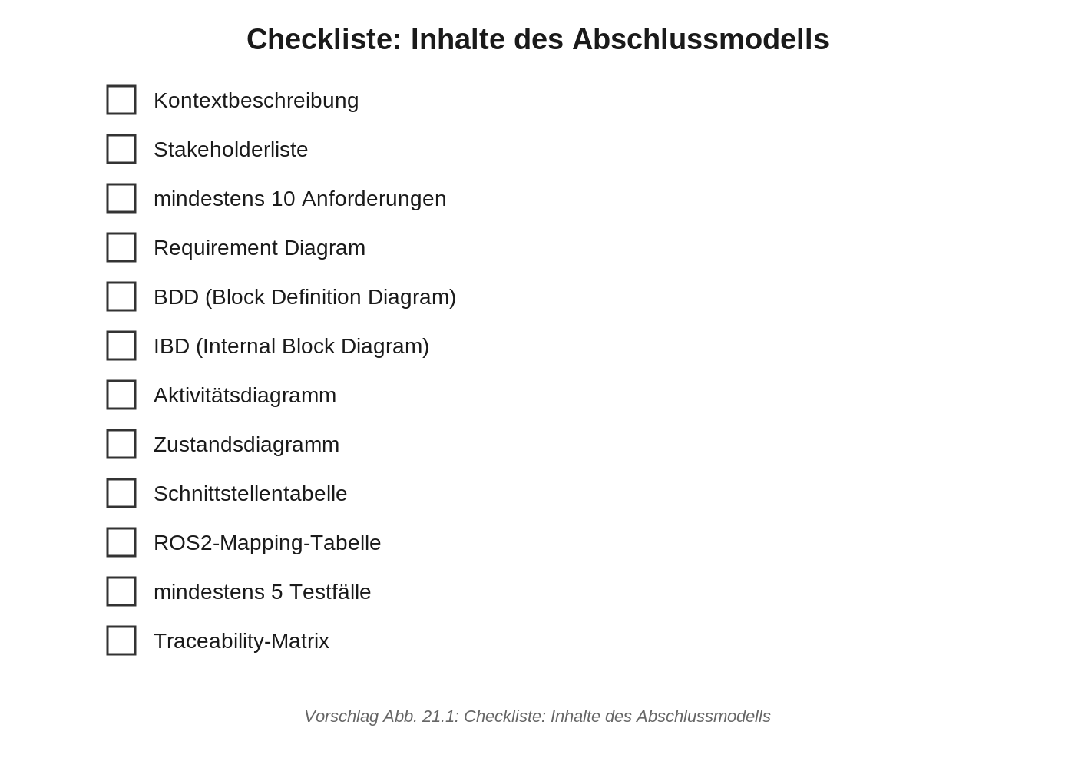
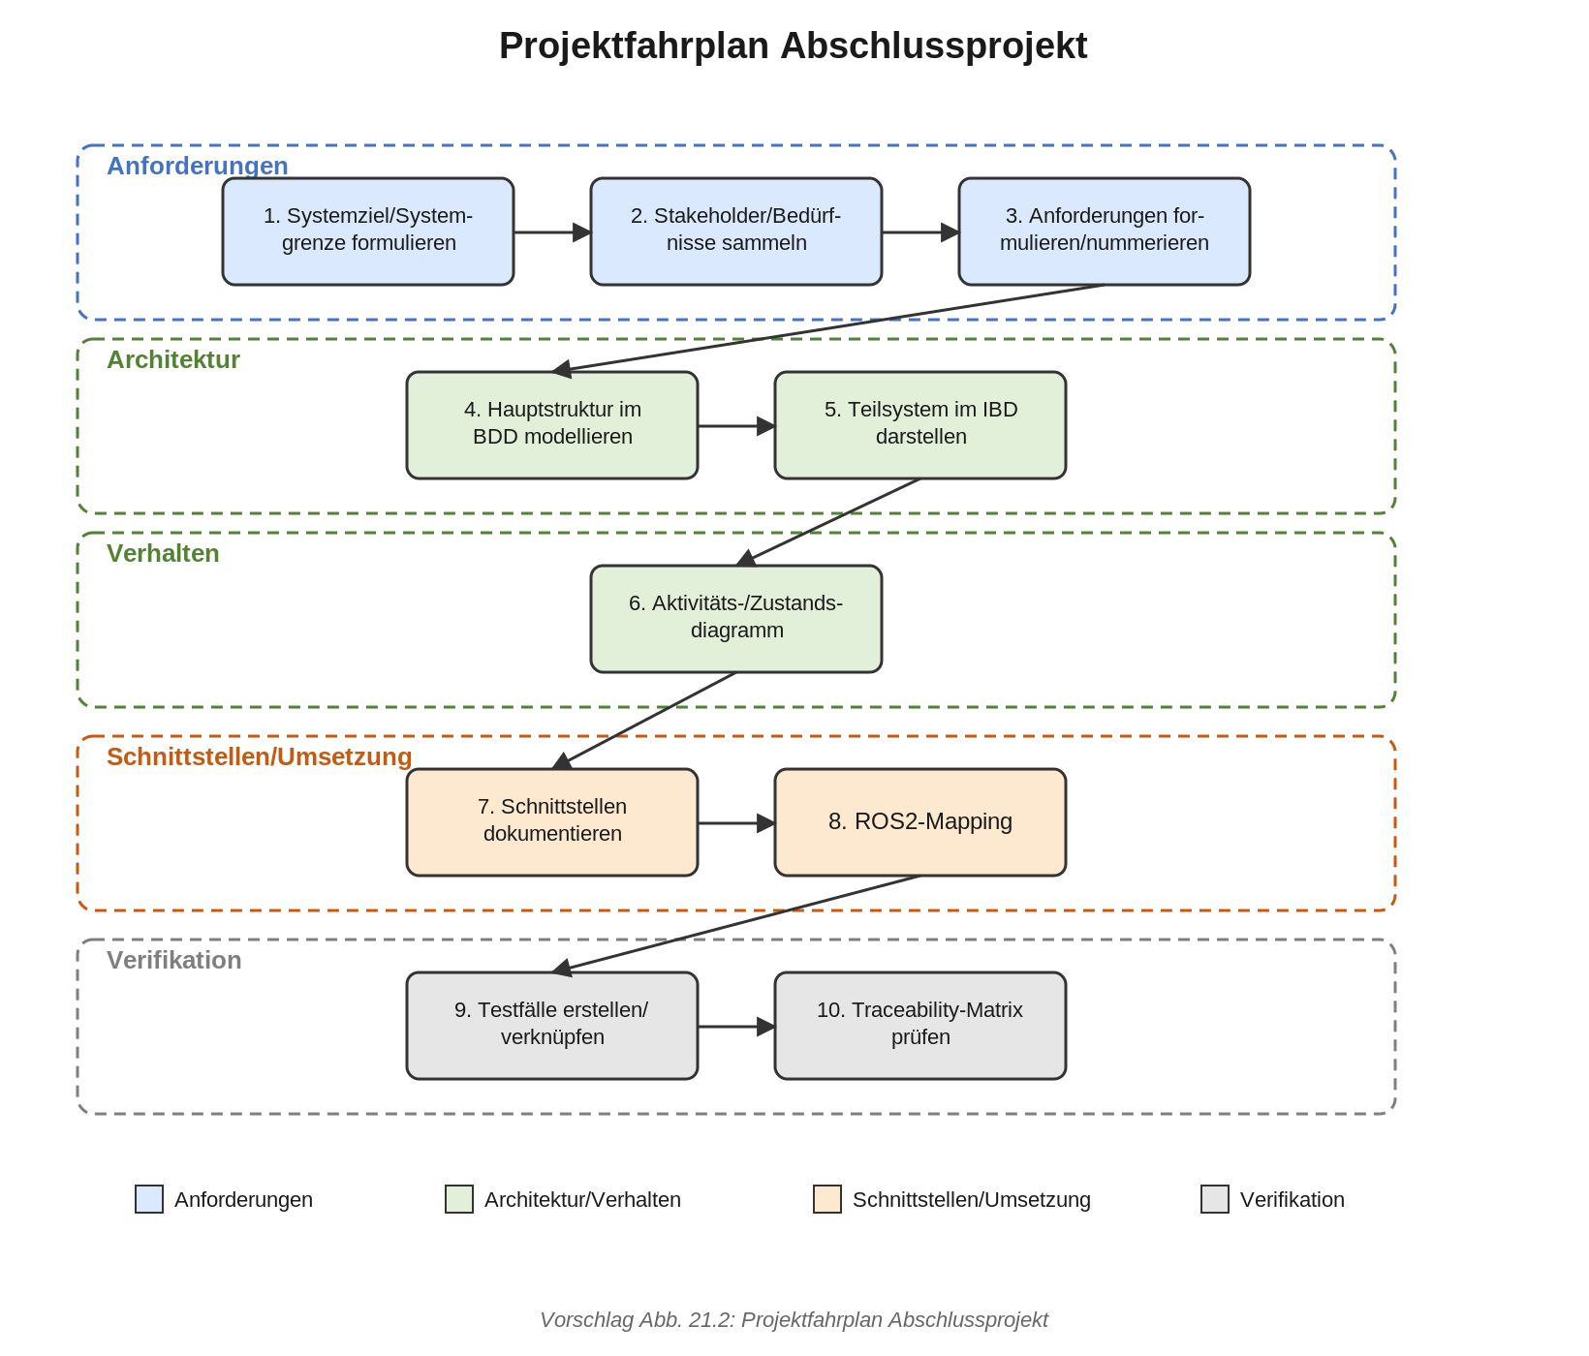

Kapitel 22: Ausblick (S. 134-137)

1. Fachliche Korrektheit
- Die Aussage “Für Einsteiger ist SysML v1.x weiterhin verbreitet, aber SysML v2 wird langfristig wichtiger” (S. 134) ist eine plausible, aber zeitabhängige Einschätzung. Zu prüfen zum Zeitpunkt der Veröffentlichung, ob diese Formulierung noch aktuell ist (Marktadoption von SysML v2/Tools wie Syside, Eclipse SysON).
- Die genannten ROS2-Vertiefungsthemen (Navigation2, TF2, Lifecycle Nodes, Launch-Dateien, Parameter, rosbag, Simulation, launch testing, S. 135) sind fachlich zutreffend und aktuell.
- Safety-Engineering-Begriffe (Risikoanalysen, Sicherheitsanforderungen, FMEA, Gefährdungsanalysen, Normen, S. 135) sind korrekt benannt, bleiben aber ohne Bezug zu einer konkreten Norm (z. B. ISO 13482 für persönliche Assistenzroboter, ISO 10218/ISO 12100 für Industrierobotik) – fachlich nicht falsch, aber unspezifisch für das Fallbeispiel.
- ML-Vertiefungsthemen (Trainingsdaten, Validierungsdatensätze, Fehlklassifikationen etc., S. 135) sind sachlich korrekt und passend.

2. Didaktische Sprünge / zu kurze Erklärungen
- 22.6 Safety Engineering (S. 135) führt “FMEA” ohne jede Erklärung ein — im Gegensatz zu anderen Fachbegriffen im Buch, die bei Erstnennung kurz erläutert werden. Da dies vermutlich die einzige Erwähnung im ganzen Buch ist, wirkt der Begriff unvermittelt.
- 22.4 (ROS2 vertiefen) und 22.7 (ML vertiefen) sind reine Stichwortlisten ohne jede Erläuterung (z. B. “TF2”, “Lifecycle Nodes”, “rosbag”, “Edge-AI-Hardware”). Für ein Ausblickskapitel ist das grundsätzlich vertretbar (Themen werden bewusst nur benannt, nicht gelehrt), doch je ein Drei-bis-Fünf-Wort-Glossar in Klammern würde Einsteigern die Einordnung erleichtern.

3. Rechtschreibung/Grammatik
- Keine auffälligen Rechtschreib-/Grammatikfehler in diesem Kapitel gefunden (Textfluss durchgehend sauber, keine Wortverschmelzungen wie in Kap. 19/20).

4. Verständlichkeit der Sprache
- Motivierend und klar formuliert, guter Abschluss-Ton (22.10 “Vom Lernprojekt zum echten Projekt”, S. 136, ist inhaltlich stark und verständlich).

5. Fachbegriffe/Abkürzungen bei Erstnennung erklärt?
- “FMEA” (S. 135) nicht erklärt und nicht im Abkürzungsverzeichnis.
- “TF2” (S. 135) nicht erklärt und nicht im Abkürzungsverzeichnis.
- “ML” wird in den Lernzielen (S. 134, “Machine Learning”) ausgeschrieben, aber in 22.7 nur noch als “ML-Integration” (S. 135) verwendet – Abkürzung selbst nirgends im Verzeichnis gelistet.

6. Zusätzliche hilfreiche Erklärungen
- Eine kurze Erläuterung von FMEA (“Failure Mode and Effects Analysis – systematische Fehlermöglichkeits- und Einflussanalyse”) direkt im Fließtext.
- Nennung mindestens einer konkreten Sicherheitsnorm mit Bezug zum Fallbeispiel (z. B. ISO 13482) würde 22.6 greifbarer machen.
- Kurzglossen in Klammern zu Navigation2, TF2, Lifecycle Nodes, rosbag (je 3-5 Wörter) in 22.4.

7. Fehlende Abbildungen / grafische Darstellungen
- “Vertiefungs-Roadmap nach dem Einstieg” — Abschnitte 22.2-22.9, S. 134-136. Diagrammtyp: Mindmap/Radialdiagramm.
  - Zentraler Knoten: “Nach dem Einstieg”.
  - Sechs Hauptäste: “SysML vertiefen”, “SysML v2”, “ROS2 vertiefen”, “Simulation”, “Safety Engineering”, “Machine Learning” (optional 7. Ast “Berufliche Relevanz”).
  - Je Ast 2-3 Unterpunkte aus den Bulletlisten (z. B. bei “ROS2 vertiefen”: Navigation2, TF2, Lifecycle Nodes).
- “Vom Lernprojekt zum echten Projekt” — Abschnitt 22.10, S. 136. Diagrammtyp: Vergleichs-/Spektrumsdiagramm (zwei Pole mit Verlaufspfeil).
  - Linker Pol “Lernprojekt”: Anforderungen klar, Schnittstellen einfach, Tests übersichtlich.
  - Rechter Pol “Echtes Projekt”: Anforderungen widersprüchlich, Schnittstellen technisch komplex, Tests aufwendig.
  - Zusätzliche Kategorie “Neue Themen” unterhalb des Pfeils: Versionierung, Reviews, Verantwortlichkeiten, Änderungsmanagement, Abnahme.

Abbildungsentwürfe zu diesem Kapitel
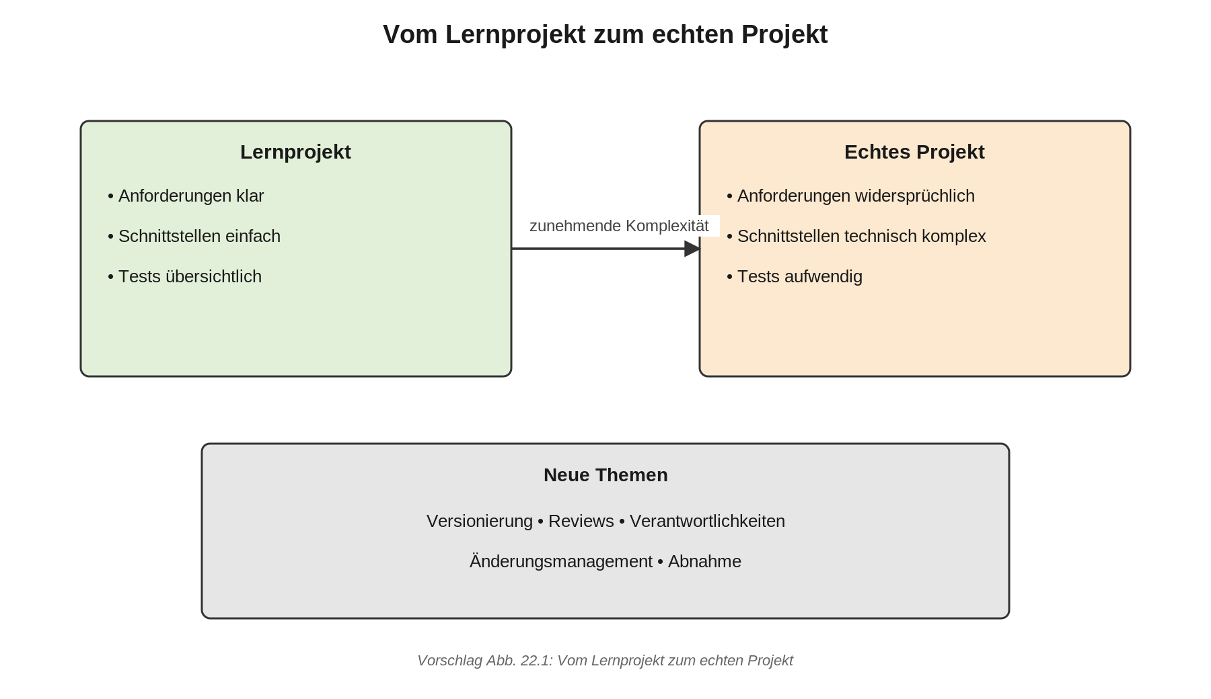
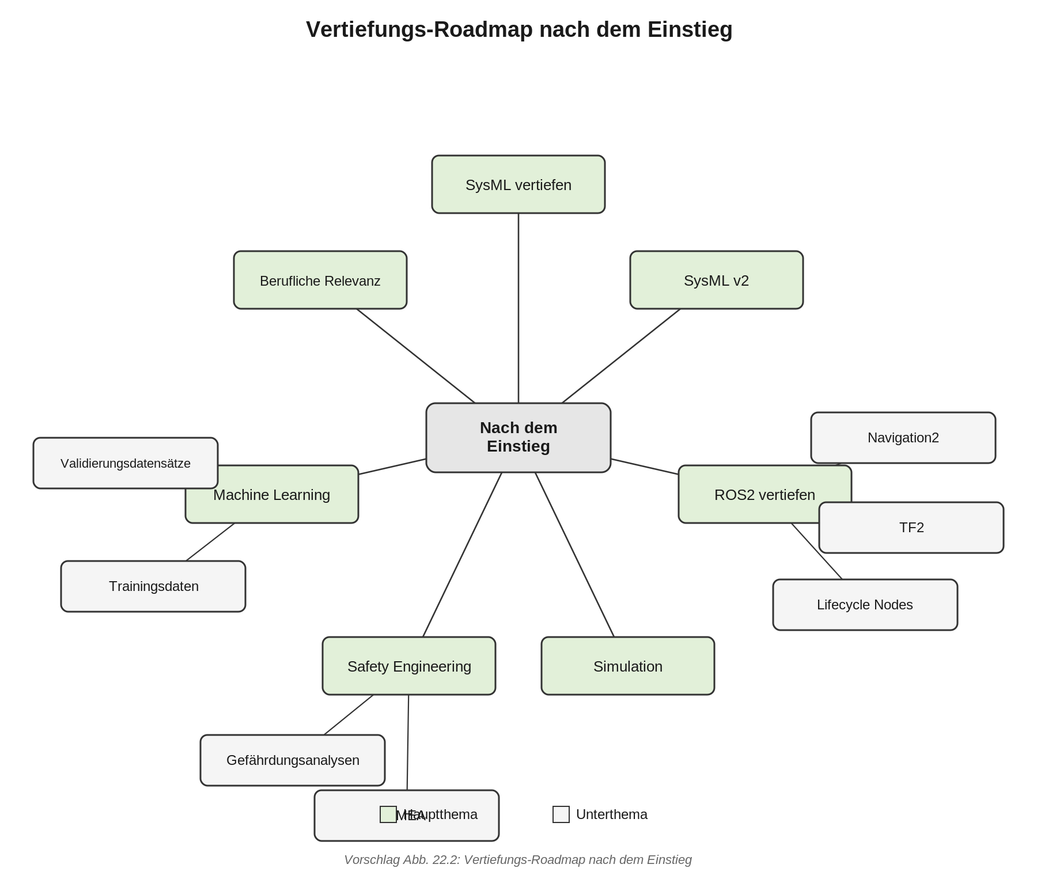

Abkürzungsverzeichnis, Glossar, Literaturverzeichnis (S. 138-140)

1. Fachliche Korrektheit
- Die vorhandenen Einträge (MBSE, QoS, ROS2, SysML im Abkürzungsverzeichnis S. 138; cyber-physisches System, konjugierter Port, Middleware, Traceability im Glossar S. 139) sind inhaltlich korrekt definiert.
- Die Literaturverzeichnis-Einträge [1]-[7] (S. 140) sind formal plausibel (Delligatti, Friedenthal/Moore/Steiner, ROS2-Doku, Syside, SysML-v2-Pilot, OMG-Spezifikation, Eclipse SysON).

2. Didaktische Sprünge
- Keine spezifisch für den Anhang; die Kürze der Glossareinträge ist für ein Nachschlagewerk angemessen.

3. Rechtschreibung/Grammatik
- Keine Fehler gefunden; Formatierung als Verzeichnis (Begriff + Definition + Seitenzahl) konsistent.

4. Verständlichkeit
- Definitionen sind knapp und präzise, gut nutzbar als Nachschlagewerk.

5. Vollständigkeit von Abkürzungsverzeichnis/Glossar (Lücken)
- Im Abkürzungsverzeichnis fehlen (basierend auf diesem Kapitel-Abschnitt): TC (Test Case), REQ (Requirement), BDD (Block Definition Diagram), IBD (Internal Block Diagram), FMEA (Failure Mode and Effects Analysis), ML (Machine Learning), TF2 (ROS2 Transform Library, in 22.4 verwendet). Diese werden im Fließtext der Kapitel 19-22 verwendet, tauchen aber nicht im Verzeichnis auf.
- Im Glossar fehlen trotz ausführlicher Erklärung im Fließtext: Verifikation, Validierung (Kap. 19.2), Impact Analysis/Auswirkungsanalyse (Kap. 20.5) — diese sind zentrale, wiederholt benutzte Begriffe und würden analog zu “Traceability” einen eigenen Glossareintrag rechtfertigen.
- Zu prüfen: Referenzen [4] (Syside-Editor) und [7] (Eclipse SysOn) im Literaturverzeichnis (S. 140) werden in diesem Kapitel-Abschnitt (Kap. 19-22 + Anhang) an keiner Stelle zitiert. Falls sie auch in früheren Kapiteln nicht referenziert werden, sind es unbenutzte Literaturangaben, die entweder im Text verankert oder als “weiterführende Werkzeuge” gekennzeichnet werden sollten.

6. Zusätzliche hilfreiche Ergänzungen
- Glossareintrag für “Verifikationsmethoden” (Test, Analyse, Inspektion, Demonstration) als Sammelbegriff.
- Kurzhinweis im Abkürzungsverzeichnis, dass “TC-xxx”/“REQ-xxx” projektinterne ID-Präfixe sind (kein offizieller Fachbegriff, aber zur Klarheit hilfreich für Leser, die das Verzeichnis konsultieren).

7. Fehlende Abbildungen
- Für den Anhang selbst sind keine zusätzlichen Abbildungen erforderlich; ggf. könnte eine einseitige grafische Gesamtübersicht “Buch-Roadmap: Von Anforderung bis Test” (alle Kapitel 1-22 als Kette) am Ende des Buches sinnvoll sein, ist aber optional und nicht zwingend Teil dieses Kapitel-Abschnitts.

